ФОНД ОЦЕНОЧНЫХ СРЕДСТВ ПО УЧЕБНОЙ

ОП. 09 ИНФОРМАТИКА

Содержание
- Пояснительная записка
- Результаты освоения дисциплины, подлежащие проверке
- Теоретические задания (ТЗ)
- Практические задания (ПЗ)
5. Пакет преподавателя (экзаменатора)

1. Пояснительная записка
ФОС предназначены для контроля и оценки образовательных достижений обучающихся, освоивших программу учебной дисциплины Информатика.
ЕН.02 Информатика является обязательной дисциплиной.
На освоение программы учебной дисциплины Информатика отведено максимальной учебной нагрузки на студента 111 часов, в том числе: - обязательной аудиторной учебной нагрузки студента 74 часа; - самостоятельной работы студента 37 часов.
ФОС включает в себя контрольные материалы для проведения оперативного (поурочного), рубежного (по разделам и укрупнённым темам) и итогового контроля по завершению изучения дисциплины.
ФОС предусматривает следующие виды контроля: •
- письменные работы;
- контроль с помощью технических средств и информационных систем.
ФОС предполагает следующие формы контроля:
- тестирование,
- практические работы,
- дифференцированные зачеты.
Итоговой формой контроля по завершению изучения дисциплины ЕН.02
Информатика, согласно учебного плана, является дифференцированный зачёт в 4-м семестре (на базе основного общего образования). Дифференцированный зачёт (далее ДЗ) проводится с помощью технических средств и информационных систем - в форме компьютерного тестирования и выполнения кейс-заданий.
Тесты формируются автоматически - методом случайной выборки, и содержат не менее 6 заданий по каждой группе умений (далее У) и знаний (далее З), выполнение теста рассчитывается из норматива на 1 задание - 1 минута.
ФОС разработаны на основании:
- ФГОС СПО по специальности 23.02.06 Техническая эксплуатация подвижного состава железных дорог (приказ Минобрнауки РФ 22.04.2014 №388);
- учебного плана 23.02.06 Техническая эксплуатация подвижного состава железных дорог;
- рабочей программы по дисциплине Информатика;
- Положения о текущей и промежуточной аттестации студентов филиала СамГУПС в г.Саратове, обучающихся по ОПОП СПО на основе ФГОС СПО.
В результате освоения дисциплины обучающийся должен уметь: У.1 использовать изученные прикладные программные средства.
В результате освоения дисциплины обучающийся должен знать:
З.1 основные понятия автоматизированной обработки информации;
З.2 общий состав и структуру персональных электронно-вычислительных машин (ЭВМ) и вычислительных систем;
З.3 базовые системные программные продукты и пакеты прикладных программ.

2. Результаты освоения дисциплины, подлежащие проверке

Результаты обучения  (освоенные умения, усвоенные знания) / Компетенции | Основные показатели оценки результатов | Номера разделов  (тем) по рабочей программе | Объём времени, отведённых на изучение (максимальная нагрузка) |  | Вид и № задания для  оперативного.  рубежного и итогового  контроля
 |  |  | часы | %
Уметь:  У.1 использовать изученные  прикладные программные средства; Знать:  З.1 основные понятия автоматизированной обработки информации; Компетенции:  ОК 1- ОК 7 | - Соблюдает правила техники безопасности и гигиенические рекомендации при использовании средств ИКТ; - Определяет и оперирует с числами в различных системах счисления;  - Имеет представление о методах измерения количества информации, о различных подходах к определению понятия «информация»; - Выделяет, распознает и отличает информационные процессы;  - Анализирует информацию и определяет способ представления информации; - Формулирует определение «информации», перечисляет её свойства, называет виды  информации;  - Характеризует этапы развития | Р 1: Т 1.1, Т 1.2,  Т 1.3 | 15 | 14% | ТЗ к Т 1.1, Т 1.2, Т 1.3  ПЗ к Т 1.1, Т 1.2,  Т 1.3

 | информационного общества; - Определяет и сопоставляет единицы измерения информации (бит, байт, Кб…); - Отличает этапы подготовки и обработки информации; - Различает основные алгоритмические конструкции.
Уметь:  У.1 использовать изученные  прикладные программные средства; Знать:  З.2 общий состав и структуру персональных электронновычислительных машин (ЭВМ) и вычислительных систем; Компетенции:  ОК 1- ОК 7 | - Ориентируется в составе и назначениях устройств и программного обеспечения компьютера;  - Владеет навыками работы с носителями информации - Владеет навыками ввода команд в компьютер, ввода и вывода данных;  - Демонстрирует различные возможности работы с файлами  и каталогами;  - Понимает суть общей функциональной схемы компьютера;  - Даёт сравнительный анализ назначения и основных характеристик компьютера. | Р.2: Т 2.1 | 3 | 3% | ТЗ к Т 2.1
Уметь:  У.1 использовать изученные  прикладные программные средства; | - Владеет навыками записи информации на диск;  - Владеет навыками работы с носителями информации; | Р.2: Т 2.2 | 6 | 6% | ТЗ к Т 2.2  ПЗ к Т 2.2

Знать:  З.2 общий состав и структуру персональных электронновычислительных машин (ЭВМ) и вычислительных систем; Компетенции:  ОК 1- ОК 7 | - Даёт сравнительный анализ устройств накопления, обработки и передачи информации.
Уметь:  У.1 использовать изученные  прикладные программные средства; Знать:  З.3 базовые системные программные продукты и пакеты прикладных программ.  Компетенции:  ОК 1- ОК 7 | - Оперирует с дисками и каталогами в операционных оболочках и системах;  - Владеет навыками ввода команд и запуска программ на исполнение;  - Оперирует панелями в  операционных оболочках;  - Формулирует определения  файла, каталога и диска;  - Понимает правила обозначения каталогов и  файлов;  - Ориентируется в назначениях функциональных и служебных клавиш операционной оболочки. | Р.3: Т 3.1 | 6 | 6% | ТЗ к Т 3.1  ПЗ к Т 3.1
Уметь:  У.1 использовать изученные  прикладные программные средства; Знать:  З.3 базовые системные программные продукты и пакеты | - Владеет навыками работы в среде Windows: запускает программы на исполнение, оперирует с окна Windows и командами меню окон;  - Демонстрирует работу с объектами Windows (ярлыки, | Р.3: Т 3.2 | 9 | 8% | ТЗ к Т 3.2  ПЗ к Т 3.2

прикладных программ.  Компетенции:  ОК 1- ОК 7 | папки);  - Владеет навыками работы с документами: создание,
 | открытие, | сохранение,
 | копирование, печать; | перемещение,
 | - Свободно | одновременно
 | оперирует с | несколькими
приложениями;
- Даёт сравнительный анализ видам программного
обеспечения;
- Формулирует основные правила работы с меню и запросами в Windows
приложениях;
- В полном объёме описывает приёмы редактирования в приложениям Windows.
Уметь:  У.1 использовать изученные  прикладные программные средства; Знать:  З.3 базовые системные программные продукты и пакеты прикладных программ.  Компетенции:  ОК 1- ОК 7 | - Владеет навыками работы с антивирусной программой;  - Демонстрирует процесс тестирования компьютера на наличие компьютерных  вирусов;  - Формулирует способы защиты информации;  - Перечисляет способы профилактики компьютерных вирусов и борьбы с ними. |  | Р.3: Т 3.3 | 6 | 6% | ТЗ к Т 3.3  ПЗ к Т 3.3
Уметь: | - Демонстрирует |  | Р.3: Т 3.4 | 10 | 9% | ТЗ к Т 3.4

У.1 использовать изученные  прикладные программные средства; Знать:  З.3 базовые системные программные продукты и пакеты прикладных программ.  Компетенции:  ОК 1- ОК 7, ПК 3.1 | информационные технологии по работе с текстовыми документами в Microsoft Word: создание, открытие, сохранение, редактирование, форматирование, печать.  - Владеет навыками редактирования текстового документа в Microsoft Word: выделение, копирование, перемещение, удаление  фрагментов текста;  - Владеет навыками форматирования текстового документа в Microsoft Word: задание параметров шрифта, абзаца, страницы;  - Оперирует с разными объектами текстового документа в Microsoft Word: рисунки, таблицы, диаграммы, формулами;  - Демонстрирует задание колонтитулов, нумерации страниц текстового документа в Microsoft Word;  - Перечисляет элементы окна текстового процессора Microsoft Word и их назначение;  - Имеет представление о порядке работы с командами меню и инструментами панелей |  |  |  | ПЗ к Т 3.4

инструментов окна Microsoft Word;
- В полной мере описывает способы форматирования символов и абзацев в текстовом процессоре Microsoft Word;
- Формулирует основные операции при работе с рисунками, таблицами, диаграммами текстового
документа в Microsoft Word;
- Имеет представление о методике подготовки текстового документа к печати в Microsoft Word.
Уметь:  У.1 использовать изученные  прикладные программные средства; Знать:  З.3 базовые системные программные продукты и пакеты прикладных программ.  Компетенции:  ОК 1- ОК 7, ПК 2.3, ПК 3.2 | -Демонстрирует способы ввода и редактирования информации в электронной таблице  Microsoft Excel; - Демонстрирует информационные технологии по работе с электронными таблицами в Microsoft Excel:  создание, открытие, сохранение, редактирование,  форматирование, печать;  - Владеет навыками форматирования таблицы в Microsoft Excel: число, выравнивание, шрифт, граница, заливка;  - Владеет навыками | Р.3: Т 3.5 | 12 | 11% | ТЗ к Т 3.5  ПЗ к Т 3.5

произведения расчётов с использованием формул,
стандартных функций;
- Демонстрирует поиск информации с использованием запросов;
- Перечисляет элементы окна электронной таблицы Microsoft Excel и их назначение;
- Приводит определения ячейки, адреса, диапазона;
- В полной мере описывает правила создания, заполнения и сохранения электронной
таблицы Microsoft Excel;
- Формулирует порядок применения формул и стандартных функций в электронной таблице Microsoft Excel;
- Описывает методику поиска и обработки информации в электронной таблице Microsoft Excel;
- Перечисляет графические возможности электронной таблицы Microsoft Excel.
Уметь:  У.1 использовать изученные  прикладные программные средства; Знать: | - Демонстрирует способы создания поля и метки в СУБД Microsoft Access;  - Демонстрирует информационные технологии | Р.3: Т 3.6 | 9 | 8% | ТЗ к Т 3.6  ПЗ к Т 3.6

З.3 базовые системные программные продукты и пакеты прикладных программ.  Компетенции:  ОК 1- ОК 7, ПК 2.2, ПК 2.3 | по работе с данными в СУБД Microsoft Access: ввод,  редактирование, форматирование;  -Владеет навыками сохранения и редактирования созданной базы данных в СУБД Microsoft Access;  - Демонстрирует способы сортировки записей по одному или нескольким полям в СУБД Microsoft Access;  - Демонстрирует поиск информации в базе данных разными способами;  - Владеет навыками применения формул в запросах для выбора требуемых данных в СУБД  Microsoft Access;  - Демонстрирует информационные технологии по работе с объектом отчёт в СУБД Microsoft Access: создание структуры, заполнение, просмотр,  редактирование, распечатка;  - Перечисляет режимы СУБД  Microsoft Access;  - Формулирует понятия и определения записи, поля, метки;  - Приводит правила создания,

заполнения и сохранения базы данных в СУБД Microsoft
Access;
- Описывает способы сортировки и поиска данных в СУБД Microsoft Access;
- Описывает методику выполнения запроса, правила и порядок применения формул в СУБД Microsoft Access;
- Приводит структуру, назначение составных частей отчёта, правила заполнения строк отчёта в СУБД Microsoft Access.
Уметь:  У.1 использовать изученные  прикладные программные средства; Знать:  З.3 базовые системные программные продукты и пакеты прикладных программ.  Компетенции:  ОК 1- ОК 7, ПК 3.1, ПК 3.2 | - Демонстрирует применение графических растровых и векторных редакторов для создания и редактирования изображений;  - Имеет представление о технологии создания, хранения, вывода графических изображений. | Р.3: Т 3.7 | 12 | 11% | ТЗ к Т 3.7  ПЗ к Т 3.7
Уметь:  У.1 использовать изученные  прикладные программные средства; Знать:  З.3 базовые системные | - Владеет навыками запуска программы Microsoft PowerPoint в режиме презентации и  демонстрации;  - Демонстрирует подготовку рабочей области документа в | Р.3: Т 3.8 | 9 | 8% | ТЗ к Т 3.8  ПЗ к Т 3.8

программные продукты и пакеты прикладных программ.  Компетенции:  ОК 1- ОК 7, ПК 3.1, ПК 3.2 | программе Microsoft  PowerPoint: создание слайда, макет слайда, тема, фон, шрифт слайдов;  - Владеет навыками разработки презентации: структура презентации, форматирование текста, рисунков, таблиц и других объектов, настройка анимации (смена слайдов, анимация);  - Перечисляет элементы интерфейса окна программы Microsoft PowerPoint и их назначение;  - В полной мере описывает правила создания, заполнения и сохранения презентации в  Microsoft PowerPoint.
Уметь:  У.1 использовать изученные  прикладные программные средства; Знать:  З.1 основные понятия автоматизированной обработки информации;  З.3 базовые системные программные продукты и пакеты прикладных программ.  Компетенции:  ОК 1- ОК 7 | - Демонстрирует поиск ресурсов в сети Internet по заданному адресу, по ключевым словам, по рубрикатору;  - Владеет навыками отправки и принятия информации по  электронной почте;  - Приводит назначение и возможности компьютерных сетей различных уровней;  - Перечисляет основные принципы технологии поиска информации в сети Internet. | Р.4: Т 4.1 | 3 | 3% | ТЗ к Т 4.1
Уметь:  У.1 использовать изученные  прикладные программные средства; Знать:  З.1 основные понятия автоматизированной обработки  информации;  З.3 базовые системные программные продукты и пакеты прикладных программ.  Компетенции:  ОК 1- ОК 7 | - Формулирует понятие  автоматизированных систем; - Характеризует основные виды профессиональных  автоматизированных систем; - Приводит назначение, состав и принципы организации типовых профессиональных автоматизированных систем. | Р.4: Т 4.2 | 7 | 7% | ТЗ к Т 4.2

- Теоретические задания (ТЗ)
3.1 Текст заданий:

Тема 1.1
№ | Вопрос | Варианты ответов
1.1.1 | По способу представления визуальная информация бывает… | А) звуковой  Б) текстовой  В) тактильной  Г) вербальной
1.1.2 | По форме представления выделяют информацию… | А) социальную  Б) числовую  В) вкусовую  Г) личную
1.1.3 | Информация, воспринимаемая человеком зрительно, называется … | А) визуальной  Б) обонятельной  В) звуковой  Г) тактильной
1.1.4 | По области человеческой деятельности выделяют информацию… | А) цифровую  Б) символьную  В) тактильную  Г) научную
1.1.5 | По способу восприятия выделяют информацию … | А) тактильную  Б) текстовую  В) специальную  Г) личную
1.1.6 | Доступность – это свойство информации… | А) определяющее уровень возможности получения данных Б) отражающее степень ее соответствия текущему моменту времени В) отражающее меру возможности ее получения Г) означающее, что по составу она достаточна для принятия правильного решения
1.1.7 | Объективность – это свойство информации… | А) отражающее меру возможности ее получения Б) определяющее степень ее независимости от методов фиксации, чьего-либо мнения, суждения  В) определяющее степень ее соответствия текущему моменту времени  Г) означающее, что по составу она достаточна для понимания и принятия правильного решения
1.1.8 | По форме представления выделяют информацию… | А) массовую  Б) тактильную  В) текстовую

 |  | Г) социальную
1.1.9 | Свойством информации, определяющим степень соответствия информации текущему времени, является… | А) адекватность  Б) полнота  В) доступность  Г) актуальность
1.1.10 | Свойство информации, определяющее достаточность данных для принятия правильного решения, называется… | А) адекватность  Б) актуальность  В) полнота  Г) доступность
1.1.11 | Примером графической формы представления данных является… | А) фильм  Б) фотография  В) текст в учебнике  Г) музыкальная композиция
1.1.12 | С помощью клавиатуры выполняется __________ информации | А) кодирование  Б) ввод  В) восстановление  Г) архивирование
1.1.13 | Процесс транспонирования на расстояние информации от источника к потребителю посредством какого-либо носителя называется… | А) обработкой  Б) преобразованием  В) накоплением  Г) передачей
1.1.14 | Информационный процесс, реализуемый на основе использования какого-либо регистрирующего устройства, называется … | А) хранением  Б) обработкой  В) получением  Г) передачей
1.1.15 | Информационный процесс, организующийся в случае, когда нужна осведомляющая информация от множества источников, называется… | А) сбором  Б) преобразованием  В) получением  Г) обработкой
1.1.16 | Сбор информации – это информационный процесс, обеспечивающий… | А) снижение затрат по хранению данных  Б) её накопление с целью достижения достаточной полноты  В) перевод данных из одной формы в другую или из одной структуры в другую Г) отсеивание данных, в которых нет необходимости
1.1.17 | Система операций, воздействий и наблюдений, направленных на получение информации об объекте при его испытаниях, называется… | А) счётом  Б) измерением  В) сравнением  Г) экспериментом
1.1.18 | Основным информационным процессом для коммуникационной технологии является _______ информации. | А) передача  Б) отбор  В) создание  Г) корректировка
1.1.19 | Формализация – это информационный процесс, обеспечивающий … | А) отсеивание данных, в которых нет необходимости  Б) приведение данных, поступающих от разных  источников, к одному виду

В) снижение затрат по
хранению данных
Г) прием и передачу данных между удаленными участниками информационного процесса
1.1.20 | Защита – это информационный процесс, обеспечивающий … | А) отсеивание данных, в которых нет необходимости Б) упорядочение данных по заданному признаку с целью удобства использования  В) комплекс мер, направленных на предотвращение разрушения и изменения данных  Г) перевод данных из одной формы в другую или из одной структуры в другую
1.1.21 | С помощью клавиатуры выполняется ________ информации. | А) кодирование  Б) восстановление  В) архивирование  Г) ввод
1.1.22 | Процесс, в ходе которого определенной сущности либо ее свойству ставится в соответствие принятое обозначение (число, символ, образ), называется … | А) измерением  Б) сравнением  В) наблюдением  Г) экспериментом
1.1.23 | Информационный процесс, обеспечивающий упорядочивание данных по какому-либо признаку с целью удобства пользования, называется… | А) архивацией  Б) сортировкой  В) преобразованием  Г) фильтрацией
1.1.24 | Информационным процессом, обеспечивающим накопление информации, является… | А) защита  Б) формализация  В) сбор  Г) сортировка
1.1.25 | Информационный процесс, обеспечивающий перевод данных из одной формы в другую или из одной структуры в другую, называется… | А) защитой  Б) транспортировкой  В) сортировкой  Г) преобразованием
1.1.26 | Информационный процесс, заключающийся в переносе текста с бумажного носителя в электронный вид, называется… | А) сортировкой  Б) сбором  В) преобразованием  Г) формализацией
1.1.27 | Шестнадцатеричное число 1В в десятичной системе счисления равно… | А) 256  Б) 2А  В) 16  Г) 27
1.1.28 | Десятичное число 18 в шестнадцатеричной системе | А) 12
 | счисления равно… | Б) F  В) 9  Г) 21
1.1.29 | Двоичное число 1011 в десятичной системе счисления равно… | А) 25  Б) 11  В) 3  Г) 101

Тема 1.2
№ | Вопрос | Варианты ответов
1.2.1 | При восьмиразрядном кодировании текста на запись символа отводится байт, следовательно, для словосочетания  19 декабря  потребуется количество байт, равное … | А) 26  Б) 10 В) 9  Г) 26
1.2.2 | Количество символов, закодированных побайтно в двоичном сообщении 01110101 10111001  01100100, равно … | А) 3  Б) 24 В) 8  Г) 16
1.2.3 | Аналогово-цифровое преобразование лежит в основе кодирования … | А) Звука  Б) символов  В) целых чисел  Г) графики
1.2.4 | Таблица ASCII-кодов предназначена для цифрового кодирования … | А) звука  Б) символов  В) видео  Г) графики
1.2.5 | При восьмиразрядном кодировании текста на запись символа отводится байт, следовательно, для слова  Информация  потребуется количество бит, равное … | А) 10  Б) 18  В) 80  Г) 128
1.2.6 | Используя m двоичных разрядов можно закодировать N = 2^{m} независимых значений, следовательно, количество бит, необходимое для кодирования 128 различных значений, равно … | А) 8  Б) 16  В) 4  Г) 7
1.2.7 | При кодировании графических изображений глубина цвета в 8 бит позволяет отображать количество цветов равное… | А) 256  Б) 16  В) 512  Г) 64
1.2.8 | Для двоичного кодирования целых чисел в диапазоне от 0 до 65535 достаточно использовать… | А) 8 бит  Б) 16 бит  В) 32 бита  Г) 1 байт

1.2.9 | Для того чтобы компьютер мог обрабатывать звук, непрерывной звуковой сигнал должен быть преобразован в __________________ код. | А) десятичный  Б) шестнадцатеричный  В) двоичный  Г) восьмеричный
1.2.10 | Наименьшей единицей измерения количества информации является… | А) байт  Б) Кб  В) Мб  Г) бит
1.2.11 | 1 Гбайт равен… | А) 2¹⁰ Мбайт  Б) 2¹⁰ Кбайт  В) 2¹⁰ Тбайт  Г) 1000 Мбайт
1.2.12 | 1024 Гбайт равны… | А) 1000 Гбайт  Б) 1 Тбайт  В) 1 Мбайт  Г) 1 Кбайт
1.2.13 | В качестве единицы измерения информации не используется… | А) килобайт  Б) байт  В) миллибайт  Г) бит
1.2.14 | Выберите равные между собой значения объемов информации. | А) 1 Кбайт  Б) 2¹³ бит  В) 800 байт  Г) 1024 бит
1.2.15 | Равными между собой значениями объемов информации являются … | А) 10 Кбайт  Б) 1024 байт  В) 10240 байт  Г) 10240 бит
1.2.16 | Равными между собой значениями объемов информации являются … | А) 3 Гбайт  Б) 3072 Кбайт  В) 300 Мбайт  Г) 3072 Мбайт
1.2.17 | 1 Мбайт равен… | А) 1024 Кбайт  Б) 2¹⁰ байт  В) 1000 Кбайт  Г) 0,001 Гбайт
1.2.18 | В качестве единицы измерения объёма информации… | А) метр  Б) байт  В) микробайт  Г) бот
1.2.19 | 1 байт равен… | А) 10 бит  Б) 0,01 Кбайт  В) 8 бит  Г) 100 бит
1.2.20 | Количество независимых значений, которые
 | можно закодировать, используя 8 бит, равно…
1.2.21 | Для двоичного кодирования целых чисел в диапазоне от 0 до 255 достаточно использовать  ___ бит

Тема 1.3
№ | Вопрос | Варианты ответов
1.3.1 | Алгоритм – это: | А) некоторые истинные высказывания, которые должны быть на достижение  поставленной цели  Б) отражение предметного мира с помощью знаков и сигналов, предназначенное для конкретного исполнителя  В) понятное и точное предписание исполнителю совершить последовательность действий, направленных на решение поставленной задачи или цели  Г) инструкция по технике  безопасности
1.3.2 | Выбор метода решения должен стоять перед: | А) разработкой алгоритма  Б) построением математической модели  В) анализом и уточнением  результатов  Г) тестированием и отладкой
1.3.3 | Какой шаг является последним этапом в решении задач на ЭВМ? | А) выбор метода решения  Б) постановка задачи  В) анализ и уточнения  результатов  Г) тестирование и отладка
1.3.4 | Назовите основное свойство алгоритма, характерное только для решения задач на ЭВМ: | А) дискретность  Б) понятность  В) массовость  Г) точность
1.3.5 | Свойство алгоритма – дискретность – обозначает: | А) Что команды должны следовать последовательно друг за другом  Б) Что каждая команда должна быть описана в расчете на конкретного исполнителя  В) Строгое движение как вверх, так и вниз

Г) Разбиение алгоритма на
конечное число простых шагов
1.3.6 | Назовите основное свойство алгоритма, которое говорит о том, что алгоритм должен приводить к решению задачи за определенное число шагов: | А) дискретность;  Б) определенность; В) результативность;  Г) конечность.
1.3.7 | К свойствам алгоритма относится: | А) Ненужность  Б) Нестабильность  В) Результативность  Г) Измеримость
1.3.8 | Исполнитель алгоритма – это: | А) человек или автомат (в частности компьютер), умеющий выполнять некоторый, вполне определенный набор действий  Б) понятное и точное  предписание  В) связи между этапами при помощи стрелков Г) определенные условия
1.3.9 | Циклический алгоритм – это… | А) способ представления алгоритма с помощью  геометрических фигур  Б) представление алгоритма в форме таблиц и расчетных формул  В) алгоритм, содержащий  условия  Г) алгоритм, содержащий многократное повторение  некоторых операторов
1.3.10 | Линейный алгоритм – это: | А) способ представления алгоритма с помощью  геометрических фигур  Б) набор команд, которые выполняются последовательно друг за другом  В) понятное и точное предписание исполнителю для выполнения различных ветвлений Г) строгое движение как вверх, так и вниз
1.3.11 | Разветвляющийся алгоритм – это: | А) присутствие в алгоритме хотя бы одного условия  Б) набор команд, которые выполняются последовательно

друг за другом
В) многократное исполнение
одних и тех же действий
Г) другое
1.3.12 | Графическое задание алгоритма (блок/схемы) – это: | А) Способ представления алгоритма с помощью  геометрических фигур  Б) Представление алгоритма в форме таблиц и расчетных формул  В) Система обозначения правил для единообразной и точной записи алгоритмов их исполнения Г) Схематическое изображение в произвольной форме
1.3.13 | Какую смысловую нагрузку несет блок? | А) блок обозначения начала и конца алгоритма  Б) блок вывода информации  В) блок обработки  Г) логический блок
1.3.14 | Как изображается на блок-схеме блок обработки информации? | А)  Б)  В)  Г)
1.3.15 | Эта фигура в блок-схемах алгоритмов используется для обозначения: | А) начала алгоритма  Б) логического условия  В) заголовка алгоритма  Г) цикла «для»
1.3.16 | Какую смысловую нагрузку несет блок? | А) блок ввода-вывода  Б) блок начала алгоритма  В) блок обработки  Г) логический блок
1.3.17 | Эта фигура в блок-схемах алгоритмов используется для обозначения: | А) начала алгоритма  Б) логического условия

В) заголовка алгоритма
Г) цикла
1.3.18 | Алгоритмическая конструкция какого типа изображена на фрагменте блок-схемы:  да  нет  условие  серия 1  серия 2 | А) Линейная  Б) Циклическая  В) Разветвляющаяся  Г) Вспомогательная
1.3.19 | Алгоритмическая конструкция какого типа изображена на блок-схеме:  Начало  Конец | А) Линейная  Б) Циклическая  В) Разветвляющаяся  Г) Вспомогательная
1.3.20 | Фрагмент блок-схемы представляет собой алгоритм, который содержит команду ветвления:  да  нет  условие  серия | А) В полной форме  Б) Во вспомогательной форме  В) В сокращённой форме  Г) В линейной форме
1.3.21 | Алгоритмическая конструкция какого типа изображена на блок-схеме: | А) Линейная  Б) Циклическая  В) Разветвляющаяся  Г) Вспомогательная
Начало
Конец

Тема 2.1
№ | Вопрос | Варианты ответов
2.1.1 | Устройством вывода является… | А) мышь  Б) сканер  В) принтер  Г) клавиатура
2.1.2 | К внешней памяти относится… | А) кэш-память  Б) виртуальная память  В) оперативная память  Г) накопитель на магнитных дисках | жёстких
2.1.3 | Основными характеристиками микропроцессора являются… | А) фирма изготовитель  Б) размер  В) быстродействие  Г) архитектура
2.1.4 | К устройствам мультимедиа относится… | А) монитор  Б) Bluetooth  В) звуковая карта  Г) инфракрасный порт
2.1.5 | Устройством хранения информации, основанным на принципе магнитной записи, является … | А) DVD-привод  Б) жёсткий диск  В) оперативная память  Г) флэш-память
2.1.6 | Компонентом компьютера, выполняющим арифметические и логические операции и контролирующим работу всех устройств, является… | А) постоянно запоминающее  устройство (ПЗУ) Б) оперативная память  В) системная плата  Г) центральный процессор
2.1.7 | Запоминающим устройством, используемым при обмене данными между процессором и  оперативной памятью, является… | А) флэш-память Б) жёсткий диск  В) постоянная память  Г) кэш-память
2.1.8 | Характеристикой монитора, определяющей количество точек на экране, из которых формируется изображение, является… | А) разрядность  Б) разрешающая способность  В) тактовая частота  Г) частота обновления
2.1.9 | Принтер, формирующий изображение ударами иголок печатающей головки через красящую | А) Матричным  Б) Сублимационным

 | ленту, называется… | В) Лазерным  Г) Струйным
2.1.10 | Компонентом компьютера, представленным на рисунке, является…  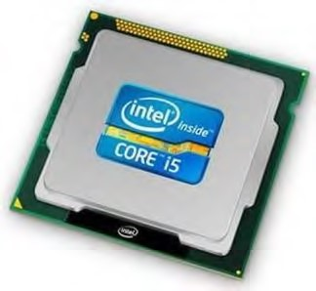 | А) оперативная память  Б) клавиатура  В) центральный процессор  Г) монитор
2.1.11 | Преимуществами DVD диска перед CD диском являются … | А) возможность двухсторонней и двухслойной записи  Б) совместимость записи информации в различных  операционных системах  В) размер диска  Г) стоимость записи
2.1.12 | Основными функциями микропроцессора являются … | А) выполнение вычислений  Б) пересылка данных между  внутренними регистрами  В) отображение информации  Г) хранение информации
2.1.13 | Системная шина включает в себя … | А) шину адресов  Б) шину данных  В) шину микропроцессора  Г) кэш-память
2.1.14 | Основными преимуществами лазерных  принтеров являются … | А) скорость печати  Б) цена  В) качество печати  Г) одноцветность изображения
2.1.15 | Основными характеристиками персонального компьютера являются… | А) дизайн  Б) быстродействие  В) тип и емкость оперативной и кэш-памяти  Г)предыдущий владелец
2.1.16 | Важными характеристиками монитора являются… | А) цветность монитора  Б) дизайн корпуса монитора  В) размер изображения по  диагонали Г) тип монитора
2.1.17 | Теоретические основы функционирования и структуры ЭВМ разработаны группой учёных под руководством: | А) Джона фон Неймана  Б) Билла Гейтса  В) Эмиля Поста  Г) Алана Тьюринга
2.1.18 | К основным принципам организации современного компьютера относятся: | А) Программное управление  Б) Открытая архитектура  В) Самообучаемость  Г) Модульность  Д) Магистральность

 |  | Е) Взаимозаменяемость устройств
2.1.19 | По системной шине передаются: | А) Данные  Б) Пароли и адреса абонентов  сети  В) Адреса памяти  Г) Управляющая информация Д) Сигналы точного системного времени
2.1.20 | К какому типу памяти относится жесткий диск персонального компьютера? | А) Внутренняя  Б) Внешняя  В) Центральная  Г) Переносная
2.1.21 | Какое устройство нельзя отнести к устройствам ввода информации? | А) Дигитайзер (световое перо)  Б) Клавиатура  В) Трекбол  Г) Дискета
2.1.22 | Какое из перечисленных устройств вывода можно использовать для ввода информации? | А) Монитор с сенсорным экраном  Б) Принтер  В) Плоттер  Г) Звуковые колонки
2.1.23 | Продолжите фразу: «К основным  характеристикам принтера относятся…» | А) Качество печати  Б) Число печатаемых | копий
 |  | документа  В) Цветность  Г) Скорость печати  Д) Возможность  фотографий | печати
2.1.24 | Установите соответствие между периферийными устройствами компьютера и их разновидностью в классификации.  - Сканер  - Плоттер  - Дигитайзер  - Джойстик  - Колонки  - Микрофон | А) Устройство ввода  Б) Устройство вывода
2.1.25 | Как называется устройство для вывода на печать конструкторских документов (чертежей)? | А) Сканер  Б) Факс  В) Плоттер  Г) Модем
2.1.26 | Какое устройство позволяет получить электронную копию изображения с бумажного прототипа? | А) Графопостроитель  Б) Сканер  В) Принтер  Г) Копировальное устройство
2.1.27 | Что такое микропроцессор? | А) Интегральная микросхема, которая выполняет поступающие на ее вход команды (например, вычисление) и управляет работой машины  Б) устройство для хранения той информации, которая часто

используется в работе
В) устройство для вывода текстовой или графической информации
Г) устройство для ввода алфавитно-цифровых данных
2.1.28 | Какую функцию выполняют периферийные устройства | А) Хранение информации  Б) обработку информации  В) ввод-вывод информации  Г) управление работой  компьютера
2.1.29 | Найдите соответствие: Hardware — это: | А) самая популярная система для компьютера IBM PC;  Б) аппаратная часть компьютера В) система, обеспечивающая создание новых программ  Г) модернизация аппаратной или программной части компьютера
2.1.30 | Какое из перечисленных устройств не входит в состав системного блока? | А) блок питания  Б) жесткий магнитный диск  В) клавиатура  Г) контроллер для клавиатуры
2.1.31 | Сканеры бывают: | А) горизонтальные (desktop) и вертикальные (tower)  Б) внутренние и внешние  В) ручные, роликовые и  планшетные  Г) матричные, струйные и  лазерные
2.1.32 | Шина адреса предназначена: | А) для передачи обрабатываемой информации  Б) для передачи адреса памяти или внешних устройств, к которым обращается процессор В) для передачи управляющих сигналов  Г) для преобразования информации, поступающей от процессора, в соответствующие сигналы, управляющие работой устройств
2.1.33 | Оперативная память необходима: | А) для хранения исполняемой в данный момент времени программы и данных, с которыми она непосредственно работает Б) для обработки информации В) для долговременного хранения информации  Г) для ввода информации

2.1.34 | Подключение отдельных периферийных устройств компьютера к магистрали физическом уровне возможно: | на | А) с помощью драйвера  Б) с помощью контроллера  В) без дополнительного  устройства  Г) с помощью утилиты
2.1.35 | Принтеры бывают: |  | А) горизонтальные и  вертикальные  Б) внутренние и внешние;  В) ручные, роликовы и  планшетные  Г) матричные, струйные и  лазерные
2.1.36 | В состав процессора входят: |  | А) устройства записи  информации, чтения информации Б) арифметико-логическое устройство, устройство  управления  В) устройства ввода и вывода информации  Г) устройство для хранения информации
2.1.37 | Периферийные устройства предназначены: |  | А) для обмена информацией между компьютером и  пользователем  Б) только для улучшения дизайна компьютера  В) для проверки правильности вводимой информации  пользователем  Г) для выполнения арифметикологических операций
2.1.38 | Манипулятор «мышь» — это устройство: |  | А) для вывода информации на экран монитора  Б) для ввода информации в компьютер  В) для вывода информации на бумагу  Г) для хранения информации
2.1.39 | Модульный принцип построения компьютера позволяет пользователю: |  | А) самостоятельно комплектовать и модернизировать  конфигурацию ПК  Б) изучить формы хранения, передачи и обработки  информации  В) понять систему кодирования информации  Г) создать рисунки в графическом редакторе
2.1.40 | Производительность работы компьютера  (быстрота выполнения операций) зависит: |  | А) от размера экрана дисплея  Б) от тактовой частоты  процессора  В) от напряжения питания
 |  |  | Г) от быстроты клавиши | нажатия | на

Тема 2.2
№ | Вопрос | Варианты ответов
2.2.1 | К какому типу памяти относится жесткий диск персонального компьютера? | А) Внутренняя  Б) Внешняя  В) Центральная  Г) Переносная
2.2.2 | Расположите носители информации по  увеличению их возможной ёмкости | А) Флоппи-диск  Б) CD-RW  В) Флэш-память  Г) Жёсткий диск
2.2.3 | Что из перечисленного является носителем информации? | А) Дистрибутив;  Б) Флоппи-диск;  В) Блокнот;  Г) Пластинка;  Д) Дисковод.
2.2.4 | Установите соответствие между названиями носителя информации и их возможной ёмкостью  - Жёсткий диск  - Флоппи-диск  - CD-RW  - Флэш-память | А) 80Гбайт и более  Б) 1,44Мбайт  В) 700Мбайт  Г) 512Мбайт – 32Гбайт
2.2.5 | Единица измерения емкости памяти | А) такт;  Б) килобайт;  В) вольт;  Г) мегавольт.
2.2.6 | При выключении компьютера информация, с которой работает пользователь, стирается | А) на гибком диске;  Б) на жестком диске; В) в оперативной памяти;  Г) в постоянной памяти.
2.2.7 | Из какого вида памяти компьютер может только читать информацию? | А) Из ПЗУ;  Б) из ОЗУ;  В) с винчестера (жесткий диск);  Г) с гибкого диска.
2.2.8 | КЭШ-память процессора предназначена: | А) для увеличения объема  оперативной памяти;  Б) для ускорения доступа к необходимой процессору  информации;  В) для увеличения объема  видеопамяти;  Г) для увеличения тактовой частоты.
2.2.9 | Оперативная память необходима: | А) для хранения исполняемой в данный момент времени программы и данных, с которыми она непосредственно работает;

Б) для обработки информации;
В) для долговременного
хранения информации;
Г) для ввода информации.
2.2.10 | Обработанная информация не пропадет после выключения компьютера, если она сохранена | А) в ОЗУ;  Б) в ПЗУ;  В) в ВЗУ;  Г) в процессоре.
2.2.11 | Внешняя память необходима для: | А) для хранения часто изменяющейся информации в процессе решения задачи;  Б) для долговременного хранения информации после выключения компьютера;  В) для обработки текущей информации;  Г) для постоянного хранения информации о работе компьютера.
2.2.12 | Чтобы процессор смог выполнить программу, она должна быть записана: | А) в оперативно-запоминающем устройстве;  Б) в постоянно-запоминающем устройстве;  В) в драйвере;  Г) выведена на бумагу с помощью принтера.
2.2.13 | Для хранения программ, требующихся для запуска и тестирования компьютера при его включении, используется: | А) ВЗУ;  Б) ПЗУ;  В) ОЗУ;  Г) процессор.
2.2.14 | Устройством хранения информации, основанным на принципе магнитной записи, является … | А) DVD-привод  Б) жёсткий диск  В) оперативная память  Г) флэш-память
2.2.15 | Запоминающим устройством, используемым при обмене данными между процессором и  оперативной памятью, является… | А) Флэш-память  Б) Жёсткий диск  В) Постоянная память  Г) Кэш-память
2.2.16 | Преимуществами DVD диска перед CD диском являются … | А) возможность двухсторонней и двухслойной записи  Б) совместимость записи информации в различных  операционных системах  В) размер диска  Г) стоимость записи
2.2.17 | Установите соответствие между значками накопителей и их названиями   | А) Накопители на гибких  магнитных дисках  Б) Накопители на жёстких магнитных дисках  В) Накопители на оптических дисках  Г) Накопители на сменных
 |    | дисках
2.2.18 | Основными параметрами оптического CD диска являются … | А) емкость  Б) скорость вращения  В) программа для записи диска Г) цена
2.2.19 | Процесс записи на диск специальной управляющей информации, определяющей точки начала и конца отдельных секторов диска, называется … | А) дефрагментацией  Б) инсталляцией  В) форматированием  Г) копированием

Тема 3.1
№ | Вопрос | Варианты ответов
3.1.1 | Для отображения файлов и папок в окне операционной системы Windows существует режим… | А) видеопросмотр  Б) схема  В) слайды  Г) эскизы страниц
3.1.2 | В операционной системе Windows назначением системной папки Мой компьютер является… | А) отображение всех устройств компьютера  Б) хранение удалённых объектов В) обеспечение доступа к Webресурсам  Г) хранение документов
3.1.3 | В операционной системе Windows окно программы в свёрнутом режиме… | А) занимает часть экрана  Б) представлено в виде кнопки на  панели задач  В) занимает весь экран  Г) представляется строкой  контекстного меню
3.1.4 | Программой, предоставляющей пользователю интерфейс для работы с файловой структурой, является… | А) файловый менеджер  Б) браузер  В) архиватор  Г) драйвер
3.1.5 | Класс системных программ, предназначенных для доступа к периферийным устройствам, называется… | А) утилиты  Б) архиваторы  В) антивирусы  Г) драйверы
3.1.6 | Одной из основных функций операционных систем является… | А) автоматизация процесса ввода и форматирования текста Б) управления работой программ В) автоматизации проектноконструкторских работ  Г) обеспечение процесса  разработки программ
3.1.7 | Служебными программами, расширяющими стандартные возможности оборудования и операционных систем, являются… | А) утилиты  Б) текстовые редакторы  В) файловые менеджеры  Г) драйверы

3.1.8 | Комплекс системных программ, необходимый для согласованной работы всех устройств и прикладных программ компьютера, называется… | А) системой управления базами  данных  Б) файловой системой  В) системой программирования  Г) операционной системой
3.1.9 | К системному программному обеспечению относятся… | А) текстовые процессоры, электронные таблицы, СУБД  Б) системы автоматизированного проектирования  В) системы программирования  Г) драйверы, утилиты,  архиваторы
3.1.10 | Выберите объекты, расположенные на рабочем столе Windows и являющиеся папками.  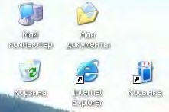 | А) Internet Explorer  Б) Корзина.  В) Косынка.  Г) Мои документы.  Д) Мой компьютер.
3.1.11 | В операционной системе Windows организована иерархическая структура папок. Выберите объект, находящийся на верхнем уровне иерархии. | А) Мой компьютер;  Б) Рабочий стол;  В) Корзина;  Г) Мои документы.
3.1.12 | Продолжите фразу: «Среда, организующая взаимодействие пользователя с компьютером, называется...» | А) компьютерный интерфейс.  Б) пользовательский интерфейс.  В) машинный интерфейс.  Г) универсальный интерфейс.
3.1.13 | Дополните фразу: «Команда Копировать меню Правка может быть неактивной, если...» | А) не выделен ни один из объектов.  Б) буфер обмена пуст.  В) буфер обмена заполнен данными.  Г) имеет место сбой в работе приложения.
3.1.14 | Выберите утверждение, верно отражающее основное правило работы с объектами Windows. | А) введите действие в командной строке.  Б) выделите объект и выполните действие с помощью функциональной клавиши.  В) выделите объект и выполните над ним действие.  Г) выберите действие и  выполните его над объектом
3.1.15 | Дополните фразу: «Команда Вставить меню  Правка может быть неактивной, если...» | А) не выделен ни один из объектов.  Б) буфер обмена пуст.  В) буфер обмена заполнен данными.  Г) имеет место сбой в работе приложения.
3.1.16 | В диалоговых окнах ввод данных с клавиатуры возможен при наличии следующего элемента | А) вкладка.  Б) текстовое поле.

 | управления: | В) раскрывающийся список.  Г) командная кнопка.
3.1.17 | Папка, в которой хранятся все папки и файлы, называется: | А) основной;  Б) корневой;  В) главной;  Г) вложенной.
3.1.18 | Операционную систему с диска загружает в ОЗУ: | А) BIOS;  Б) драйвер;  В) загрузчик операционной  системы;  Г) сервисная программа.
3.1.19 | При включении компьютера процессор обращается к: | А) ОЗУ;  Б) винчестеру;  В) ПЗУ;  Г) дискете.
3.1.20 | На рисунке изображена часть содержимого папки, которая называется…  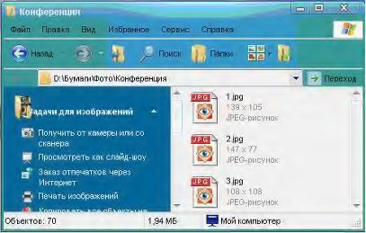 | А) Картинки  Б) Бумаги В) Конференция  Г) D:
3.1.21 | Текущей называется папка, в которой … | А) выполняется | проверка | на
 |  | вирусы  Б) содержатся только файлы  В) содержатся только папки Г) пользователь работает данный момент времени |  | в
3.1.22 | На панели задач находятся: | А) кнопки свёрнутых программ;  Б) только ярлыки;  В) кнопка Пуск;  Г) кнопка Пуск и значки свёрнутых и работающих программ.
3.1.23 | На рисунке изображён графический элемент управления… | А) переключатели  Б) кнопки  В) флажки  Г) вкладки
3.1.24 | На рисунке представлен графический элемент управления… | А) Вкладки  Б) Кнопки  В) Список  Г) Меню

 | 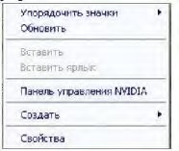
3.1.25 | На рисунке изображён графический элемент управления…  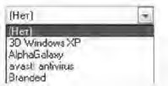 | А) Поле ввода  Б) Раскрывающийся список  В) Переключатель  Г) Список
3.1.26 | На рисунке изображён графический элемент управления…  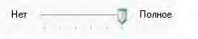 | А) Линейка  Б) Счётчик  В) Движок  Г) Полоса прокрутки
3.1.27 | Представленная на рисунке пиктограмма  закреплена в ОС за объектом, называемым… | А) Архивом  Б) Документом  В) Папкой  Г) Ярлыком
3.1.28 | К функциям операционной системы относятся… | А) создание новых программ  Б) выполнение команд  пользователей  В) обеспечение защиты от  вирусов  Г) обеспечение доступа к данным
3.1.29 | Установите соответствие между режимами удаления файла и их реализацией.  - Удаление  - Уничтожение  - Стирание | А) выполняется перемещение в  Корзину  Б) выполняется специальными программами  В) происходит при  дефрагментации диска  Г) выполняется очистка Корзины
3.1.30 | Установите соответствие между служебными приложениями Windows и их назначением:  - Сведения о системе.  - Архивация данных.  - Буфер обмена. | А) выдача информации о  вычислительной системе  Б) автоматизация регулярного резервного копирования наиболее ценных данных системы на внешние носители  В) просмотр текущего содержания специальной области памяти  Г) управление динамически загружаемой библиотекой
3.1.31 | Установите соответствие между управляющими программами операционной системы Windows и их назначением. | А) управляет распределением памяти компьютера  Б) контролирует выполнение всех

 | - Диспетчер устройств  - Диспетчер задач  - Диспетчер памяти | процессов операционной системы В) выделяет системные ресурсы вновь устанавливаемым  устройствам  Г) устанавливает очередность и приоритет печати различных документов
3.1.32 | Установите соответствие между элементами загрузки и их назначением.  - Базовая система ввода-вывода (BIOS)  - Командный процессор  - Системный загрузчик | А) выполняет самотестирование компьютера и передает управление системному  загрузчику  Б) загружает с диска в оперативную память системные модули ОС  В) обрабатывает вводимые пользователем команды  Г) управляет работой внешних устройств
3.1.33 | Установите соответствие между видами меню операционной системы Windows и их назначением.  - Меню программы  - Главное меню  - Контекстное меню | А) позволяет открыть программу, установленную на данном  компьютере  Б) позволяет выполнять действия с активным объектом  В) используется при работе с объектами  Г) дублирует управляющие  кнопки окна
3.1.34 | Типовая структура интерфейса прикладной среды содержит 4 основные зоны (см. рисунок).  1  2  3  4  Установите соответствие между номерами зон и их названиями | А) Справочная зона (строка  состояния)  Б) Зона управления  (горизонтальное меню)  В) Рабочее поле  Г) Строка заголовка прикладной среды
3.1.35 | Для скрытия панели задач с рабочего стола в операционной системе Windows следует придерживаться следующего алгоритма… | А) открыть контекстное меню панели задач правой кнопкой мыши  Б) в открывшемся меню выбрать Свойства  В) в появившемся окне поставить  «галочку» напротив  Автоматически срывать панель задач  Г) нажать ОК
3.1.36 | Установите последовательность действий для изменения внешнего вида указателя мыши. | А) открыть главное меню кнопки Пуск

Б) нажать последовательно Применить, ОК
В) на вкладке Указатели выбрать нужный вид
Г) открыть Панель управления, затем окно Свойства: Мышь
3.1.37 | Для настройки фона Рабочего стола Windows XP необходимо выполнить действия… | А) открыть контекстное меню  Рабочего стола  Б) выбрать строку Свойства  В) выбрать Фоновый рисунок на вкладке Рабочий стол  Г) нажать последовательно  Применить, ОК
3.1.38 | Для создания папки в ОС Windows следует придерживаться следующего алгоритма: | А) удалить надпись Новая папка  Б) в появившемся меню выбрать Папку  В) выполнить команду  контекстного меню Создать  Г) напечатать нужное имя папки и нажать Enter
3.1.39 | Установите последовательность действий для поиска файла в компьютере. | А) выбрать строку Поиск, затем Файлы и папки  Б) открыть Главное меню  кнопкой Пуск  В) указать имя файла и зону поиска в соответствующих местах  Г) нажать кнопку Найти
3.1.40 | Установите последовательность действий для настроек запроса на удаление файлов или папок в операционной системе. | А) в контекстном меню папки Корзина выбрать Свойства  Б) в открывшемся диалоговом окне выбрать вкладку  Глобальные  В) поставить флажок –  Запрашивать подтверждение на удаление  Г) последовательно нажать кнопки Применить, ОК
3.1.41 | Для специального переноса объекта необходимо выполнить последовательность действий … | А) выделить объект (папку или файл)  Б) перетащить в нужное место В) нажать правую кнопку мыши на выделении и не отпускать до конца перетаскивания  Г) выбрать в появившемся меню действие, которое необходимо выполнить
3.1.42 | Установите последовательность действий для быстрого копирования на внешний носитель  (дискета, flash-карта). | А) перейти в новое меню, выбрать носитель, на который необходимо выполнить  копирование  Б) нажать правую кнопку мыши
для появления контекстного меню
В) выбрать строку Отправить Г) выделить объект (папку или файл)
3.1.43 | Установите последовательность действий для создания ярлыка с помощью программы-мастера в операционной системе Windows. | А) открыть контекстное меню в окне той папки, где создается ярлык объекта  Б) напечатать имя ярлыка, затем Готово  В с помощью кнопки Обзор выбрать нужный файл, кнопка Далее  Г) выбрать пункт меню Создать,  Ярлык
3.1.44 | К операциям с файлами (папками) относится… | А) совмещение  Б) создание  В) печать  Г) клонирование
3.1.45 | Для структурирования информации на диске используются… | А) файлы и папки  Б) рисунки и фотографии  В) листы документов  Г) письма и приложения
3.1.46 | В операционной системе Windows файл может быть… | А) скрытым  Б) только для записи  В) родительским  Г) прозрачным

Тема 3.2
№ | Вопрос | Варианты ответов
3.2.1 | Стандартным приложением Windows, позволяющим обрабатывать форматированные текстовые документы, является | А) Блокнот  Б) MS Word  В) WordPad  Г) Проводник
3.2.2 | Стандартным приложением Windows, предназначенным для воспроизведения цифрового мультимедиа, является… | А) Проводник  Б) Winamp  В) Paint  Г) Windows Media
3.2.3 | Стандартным приложением Windows, позволяющим создавать, просматривать, редактировать рисунки или фотографии, является… | А) Paint  Б) Блокнот  В) Windows Media  Г) Photoshop
3.2.4 | Стандартным приложением Windows, предназначенным для навигации по файловой структуре компьютера, является… | А) Windows Media  Б) Total Commander  В) Проводник  Г) WordPad
3.2.5 | Для вычисления 13% от числа 40 необходимо нажать кнопки Калькулятора в следующей последовательности… | А)  Б)   В)
 |  | Г)
3.2.6 | Приложениями, входящими в состав и устанавливаемыми вместе с операционной системой Windows, являются … | А) Vista Games  Б) Internet Explorer  В) Windows Movie Maker  Г) Microsoft Office
3.2.7 | К стандартным приложениям Windows относятся… | А) CorelDraw  Б) MathCAD  В) Блокнот  Г) WordPad
3.2.8 | Единицами измерения Рабочей области  графического редактора Paint являются… | А) биты  Б) дюймы  В) байты  Г) нанометры
3.2.9 | В графическом редакторе Paint возможны трансформации изображений… | А) отражение и поворот  Б) растяжение и наклон  В) эффекты тени и объем  Г) скручивание
3.2.10 | Стандартные приложения мультимедийные программы позволяют работать… | А) с математическими  формулами  Б) с телевизионными  программами В) со звуком и видео  Г) с текстами
3.2.11 | В состав стандартных приложений операционной системы Windows входят… | А) программы перевода  Б) игровые приложения (группа «Игры»)  В) математические программы  (группа «Формулы»)  Г) приложения Microsoft Office
3.2.12 | Приложениями, входящими в состав и устанавливаемые вместе с операционной системой Windows, являются… | А) Vista Games  Б) Internet Explorer  В) Microsoft Office  Г) Skype
3.2.13 | К инструментам графического редактора Paint относятся … | А) Линия  Б) Прямоугольник  В) Фильтр  Г) Выделение
3.2.14 | Возможностями текстового процессора WordPad являются … | А) поиск фрагмента текста  Б) замена слова или  словосочетания В) установка закладки  Г) вставка колонтитула

Тема 3.3
№ | Вопрос | Варианты ответов
3.3.1 | Сетевые вирусы распространяются… | А) в загрузочных секторах дискеты  Б) через оперативную память В) по различным компьютерным сетям  Г) при загрузке драйвера

 |  | устройств
3.3.2 | Антивирусной программой является… | А) Internet Explorer  Б) Microsoft Publisher  В) Corel Draw  Г) Kaspersky AntiVirus
3.3.3 | Файл, содержащий внедрённый в него вирус, называется… | А) неправильным  Б) испорченным  В) заражённым  Г) вирусным
3.3.4 | Определяющим параметром эффективности работы антивирусной программы является… | А) ёмкость, занимаемая на диске антивирусной программой Б) принцип работы программы В) стабильность и надёжность работы  Г) фирма-производитель
3.3.5 | Малораспространенными антивирусными программами являются … | А) вакцинаторы (иммунизаторы)  Б) ревизоры (инспекторы)  В) фильтры (сторожа)  Г) доктора (фаги)
3.3.6 | В зависимости от принципа работы выделяют антивирусные программы … | А) базы данных  Б) фильтры  В) сканеры  Г) макросы
3.3.7 | Антивирусной называется специальная программа … | А) для создания новых программ  Б) редактирующая код  компьютерных вирусов  В) для обнаружения, уничтожения и защиты от компьютерных вирусов  Г) для создания и распространения компьютерных вирусов
3.3.8 | Под многоплатформенностью антивирусной программы понимается … | А) использование большого объема вирусной базы  Б) наличие версий программы под различные конфигурации компьютера  В) наличие версий программы под различные операционные системы  Г) умение программы работать с файлами различных типов
3.3.9 | Основным условием защиты от компьютерных вирусов является … | А) установка на компьютере операционной системы Windows  Б) отсутствие Интернета  В) отсутствие сканера  Г) установка на компьютере антивирусной программы
3.3.10 | По особенностям алгоритма выделяют вирусы … | А) троянские  Б) сетевые  В) опасные  Г) загрузочные

3.3.11 | Программой, не относящейся к антивирусным средствам, является … | А) avast! Home Edition  Б) Dr.Web Security Suite  В) Kaspersky Internet Security  Г) FineReader Home Edition
3.3.12 | Компьютерные вирусы, которые внедряются в программы и обычно активизируются при их загрузке, называются … | А) макровирусами  Б) загрузочными  В) файловыми  Г) сетевыми
3.3.13 | Вирус, скрывающий себя за счёт шифрования основного тела вируса и существенной  модификации от копии к копии модулярасшифровщика, называется … | А) полиморфным  Б) макровирусом  В) вирусом-спутником  Г) троянским
3.3.14 | Заражение компьютерными вирусами может произойти в процессе ... | А) работы с файлами  Б) форматирования диска  В) выключения компьютера  Г) печати на принтере
3.3.15 | Что необходимо иметь для проверки на вирус жесткого диска? | А) защищенную программу  Б) загрузочную программу  В) файл с антивирусной  программой  Г) антивирусную программу, установленную на компьютер
3.3.16 | Какая программа не является антивирусной? | А) AVP  Б) Defrag  В) Norton Antivirus  Г) Dr Web
3.3.17 | Какие программы не относятся к антивирусным? | А) программы-фаги  Б) программы сканирования  В) программы-ревизоры  Г) программы-детекторы
3.3.18 | Как вирус может появиться в компьютере? | А) при работе компьютера в сети Б) при решении математической задачи  В) при работе с макросами  Г) самопроизвольно
3.3.19 | Как происходит заражение «почтовым» вирусом? | А) при подключении к почтовому серверу  Б) при подключении к webсерверу, зараженному  «почтовым» вирусом  В) при открытии зараженного файла, присланного с письмом по e-mail  Г) при получении с письмом, присланном по e-mail,  зараженного файла
3.3.20 | Как обнаруживает вирус программа-ревизор? | А) контролирует важные функции компьютера и пути возможного заражения  Б) отслеживает изменения  загрузочных секторов дисков  В) при открытии файла

подсчитывает контрольные суммы и сравнивает их с данными, хранящимися в базе данных
Г) периодически проверяет все имеющиеся на дисках файлы
3.3.21 | Заражению компьютерными вирусами могут подвергнуться ... |  | А) графические файлы  Б) программы и документы  В) звуковые файлы  Г) видеофайлы
3.3.22 | Компьютерные вирусы ... |  | А) пишутся людьми специально для нанесения ущерба пользователям персональных компьютеров  Б) возникают в связи со сбоями в аппаратных средствах  компьютера  В) зарождаются при работе неверно написанных  программных продуктов  Г) являются следствием ошибок в операционной системе  компьютера
3.3.23 | К категории компьютерных относятся... | вирусов НЕ | А) загрузочные вирусы  Б) type-вирусы  В) сетевые вирусы  Г) файловые вирусы
3.3.24 | Найдите отличительные особенности компьютерного вируса: |  | А) он обладает значительным объемом программного кода и ловкостью действий  Б) компьютерный вирус легко распознать и просто удалить  В) вирус имеет способности к повышению помехоустойчивости операционной системы и к расширению объема оперативной памяти компьютера  Г) он обладает маленьким объемом, способностью к самостоятельному запуску и многократному копированию кода, к созданию помех  корректной работе компьютера
3.3.25 | Создание компьютерных вирусов является… |  | А) последствием сбоев  операционной системы  Б) необходимым компонентом подготовки программистов  В) побочным эффектом при разработке программного  обеспечения Г) преступлением
3.3.26 | Загрузочные вирусы характеризуются тем, что ... |  | А) поражают загрузочные

секторы дисков
Б) поражают программы в начале их работы
В) запускаются при загрузке компьютера
Г) изменяют весь код
заражаемого файла
3.3.27 | Файловый вирус ... | А) поражают загрузочные  секторы дисков  Б) всегда изменяет код  заражаемого файла  В) всегда меняет длину имени файла  Г) всегда меняет начало и длину файла
3.3.28 | Назначение антивирусных программ, называемых детекторами: | А) обнаружение и уничтожение вирусов  Б) контроль возможных путей распространения компьютерных вирусов  В) обнаружение компьютерных вирусов  Г) уничтожение зараженных файлов
3.3.29 | К антивирусным программам не относятся: | А) фаги  Б) ревизоры  В) интерпретаторы  Г) мониторы
3.3.30 | Назовите метод защиты от компьютерных вирусов: | А) отключение компьютера от электросети при малейшем  подозрении на вирус  Б) перезагрузка компьютера  В) вызов специалиста по борьбе с вирусами  Г) установка на компьютер программы-монитора
3.3.31 | Выберите правильное утверждение: сетевые вирусы ... | А) существуют и размножаются в среде локальных и глобальных сетей  Б) поражают и паразитируют в файлах, в основном исполняемых файлах типов *.COM или *.EXE В) поражают загрузочные области диска и остаются в оперативной памяти, готовые к заражению новых файлов вплоть до выключения или перезагрузки компьютера  Г) существуют в среде Linux и могут поражать файлы,  созданные ее приложениями
3.3.32 | Какие файлы могут быть испорчены | А) исполняемые
 | компьютерным вирусом? | Б) любые  В) графические  Г) загрузчик ОС, исполняемые, файлы типа *.DOC

Тема 3.4
№ | Вопрос | Варианты ответов
3.4.1 | Текстовый процессор – это программа, предназначенная для: | А) автоматического перевода с символических языков в машинные коды  Б) работы с изображениями в процессе создания игровых программ  В) управления ресурсами ПК при создании документов  Г) создания, редактирования и форматирования текстовой информации
3.4.2 | В ряду «символ – … – строка – фрагмент текста» пропущено: | А) «слово»  Б) «абзац»  В) «страница»  Г) «текст»
3.4.3 | В каком режиме отображения документа отображается действительное положение текста, колонтитулов, рисунков и других элементов на печатной странице? | А) Обычный режим (черновик)  Б) Разметки страницы  В) режим Web-документа  Г) полноэкранный режим (режим чтения)
3.4.4 | Какие из перечисленных программ можно отнести к тестовым редакторам или к текстовым процессорам? | А) Блокнот  Б) Microsoft Excel  В) Microsoft Visio  Г) Microsoft Word  Д) WordPad  Е) Corel Draw  Ж) Paint
3.4.5 | Как можно изменить масштаб изображения документа на экране? | А) С помощью команды меню Вид/Масштаб  Б) с помощью команды меню Правка/Масштаб  В) с помощью кнопок  Г)  с помощью кнопки
3.4.6 | Как называется лента? | А) Лента Вид;  Б) Лента Ссылки;  В) Лента Главного меню;  Г) Лента Вставка.
3.4.7 | Как называется элемент интерфейса MS Word?   | А) Панель быстрого доступа  Б) Строка состояния  В) Строка заголовка  Г) Кнопка “Office”
3.4.8 | Как называется элемент интерфейса окна  Microsoft Word? | А) Панель инструментов  Форматирования

Б) строка заголовка
В) панель быстрого доступа
Г) строка состояния
3.4.9 | Как быстро выделить слово? | А) Щелчком мыши по слову  Б) двойным щелчком по слову  В) тройным щелчком по слову  Г) щелчком правой кнопкой мыши по слову
3.4.10 | Какой пиктограммой на панели Шрифт задается гарнитура шрифта? | А)   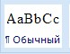  Б)    В)  Г)
3.4.11 | Какой пиктограммой на панели Шрифт задается размер шрифта? | А)  Б)  В)  Г)
3.4.12 | Какой пиктограммой на панели Стили задаётся стиль шрифта? | А)  Б)  В)  Г)
3.4.13 | Установите соответствие между пиктограммами ленты Главного меню и способами выравнивания абзаца.  - 3)  4) | А) по ширине  Б) по левому краю  В) по центру  Г) по правому краю
3.4.14 | Как можно задать отступ первой строки? | А) С помощью диалогового окна Абзац

Б) с помощью диалогового окна Шрифт
В) с помощью маркера на
линейке
Г) с помощью диалогового окна
Разметка страницы
3.4.15 | Какие виды списков не существуют в Word? |  |  |  |  | А) Нумерованный  Б) символьный  В) маркированный  Г) многоуровневый
3.4.16 | Какие существуют способы создания списков? |  |  |  |  | А) с помощью пиктограммы  Б) с помощью команды меню  Вид/Список;  В) с помощью пиктограммы  Г) с помощью пиктограммы
3.4.17 | Какие существуют способы создания колонок? |  |  |  |  | А) С помощью диалогового окна Колонки  Б) с помощью диалогового окна Списки  В) с помощью пиктограммы    Г) с помощью пиктограммы
3.4.18 | С помощью какой ленты можно добавить в документ номера страниц: |  |  |  |  | А) Главная  Б) Вид  В) Ссылки  Г) Вставка
3.4.19 | В таблице в ячейку E3 введена формула =C3+D3. В результате в ячейке E3 появится значение: |  |  |  |  | А) 10  Б) 16  В) 12  Г) 11
 |  | Январь | Февраль | Март | Итого
 | Север | 7 | 7 | 5
 | Запад | 6 | 4 | 7
 | Юг | 8 | 7 | 9
3.4.20 | Как в MS Word называется встроенный редактор формул? |  |  |  |  | А) Microsoft Equation 3.0  Б) Microsoft Graph 2000  В) Microsoft Excel  Г) Microsoft PowerPoint
3.4.21 | При создании автоматического оглавления необходимо выполнить следующие действия (укажите верную последовательность): |  |  |  |  | А) Нажмите кнопку Оглавление панели Оглавление на ленте Ссылки  Б) всем заголовкам в тексте установить соответствующий стиль оформления: Заголовок 1, заголовок 2 и т.д.

В) в открывшемся окне выберите нужный формат оглавления
Г) установить курсор в место предполагаемой вставки
оглавления
3.4.22 | Какой вид начертания задает следующая пиктограмма?
3.4.23 | Что устанавливает следующая пиктограмма?
3.4.24 | Переместить курсора ввода с помощью клавиатуры на одно слово влево можно сочетанием клавиш… | А) Ctrl+;  Б) Shift+;  В) Ctrl+;  Г) Shift+.
3.4.25 | В текстовом процессоре в диалоговом окне Параметры страницы установить положение листа Альбомная (горизонтальная) можно настройкой… | А)   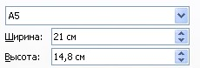  Б)   В)  Г) 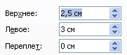
3.4.26 | Установите соответствие между кнопками окна текстового процессора и их назначениями.  1) 2)  3) | А) Сохранить  Б) Заливка  В) Предварительный просмотр  Г) Справка Microsoft Office
3.4.27 | Установите соответствие между номерами и обозначенными этими номерами кнопками полосы прокрутки  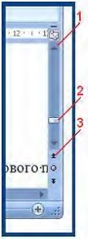 | А) кнопка прокрутки на величину одной экранной строки вниз  Б) движок – основной элемент полосы прокрутки  В) кнопка прокрутки на величину одной экранной строки вверх  Г) кнопка прокрутки на одну страницу вверх

3.4.28 | Установите соответствие между клавишами и  закрепленными за ними командами  - Delete  - Backspace  - Home | А) удаление символа слева от курсора  Б) перемещение курсора в начало строки  В) перемещение курсора в конец строки  Г) удаление символа справа от курсора
3.4.29 | Установите соответствие между элементами окна текстового процессора и их графическими изображениями  - Линейка форматирования  - Кнопки управления окном  - Полоса прокрутки | А)  Б)  В)  Г)
3.4.30 | Установите соответствие между разделителями и их назначениями  - Пробел  - Точка  - Клавиша Enter | А) перемещает курсор в конец строки  Б) отделяет предложения друг от друга  В) разделяет слова в тексте Г) используется для перехода в начало следующего абзаца
3.4.31 | Установите соответствие между клавишами и их назначениями  - Caps Lock  - Shift  - Num Lock | А) включает и выключает режим ввода цифр клавишами, расположенными в правой части клавиатуры  Б) перемещает курсор в начало строки текста  В) служит для фиксации режима ввода прописных букв Г) используется для ввода прописных букв и других символов, располагающихся на верхнем регистре клавиатуры
3.4.32 | Установите соответствие между номерами и маркерами линейки форматирования текстового процессора  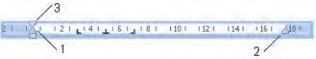 | А) маркер левого края  Б) маркер первой строки  В) маркер правого края  Г) шкала линейки
3.4.33 | Установить отступ первой строки на линейке форматирования можно с помощью маркера:  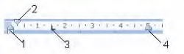 | А) 1  Б) 4  В) 3  Г) 2
3.4.34 | На рисунке представлен фрагмент текста, к которому применена настройка: | А) Регистр  Б) Смещение  В) Приподнятый  Г) Интервал
3.4.35 | Процесс оформления страницы, абзаца, строки, символа называется: | А) редактированием текста  Б) предварительным просмотром  В) форматированием текста

 |  |  | Г) сохранением документа
3.4.36 | Установите соответствие  отформатированными текстами  установленными отступами первой строки  - 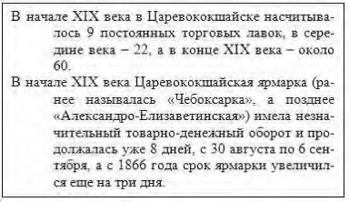  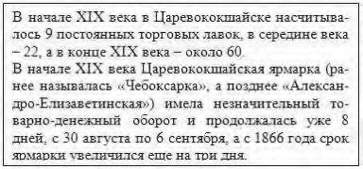  - 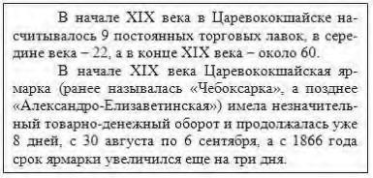  3) | между и | А) нет  Б) выступ  В) отступ  Г) точно
3.4.37 | Установите соответствие между выбранными в списке границами абзаца и видом  отформатированного фрагмента текста  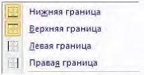  1) 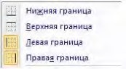  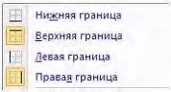  2)  3) |  | 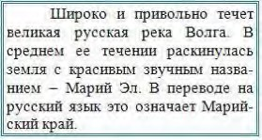  А) 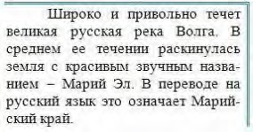  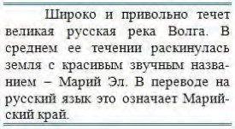  Б)  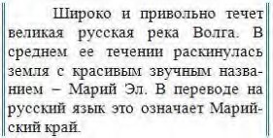  В)  Г)
3.4.38 | 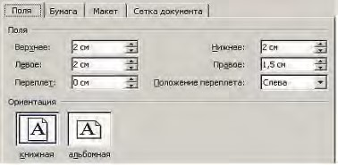  Установите соответствие между диалоговыми окнами текстового процессора и их назначениями  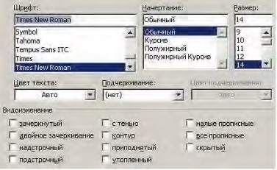  1)  2) |  | А) форматирование страницы  Б) форматирование абзацев  В) форматирование символов  Г) форматирование списка

 | 3) 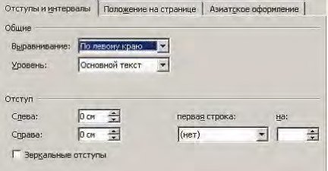
3.4.39 | Установите соответствие между параметрами печатной страницы текстового документа и отформатированными страницами  - Границы страниц  - Подложка  - Цвет страницы | А) 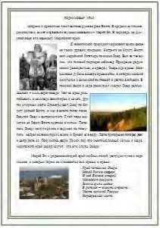  Б) 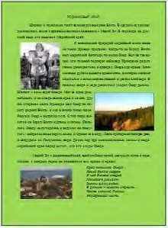  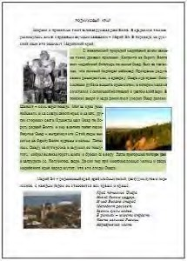  В)  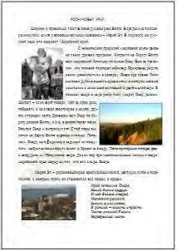  Г)
3.4.40 | Установите соответствие между параметрами текстового документа и диалоговыми окнами,  используемыми для их настройки  - Отступы от полей (ширина абзаца)  - Размер шрифта  - Размеры полей | 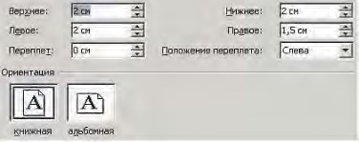  А) 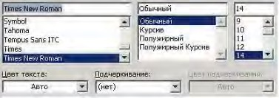  Б)

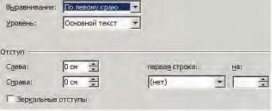
В) 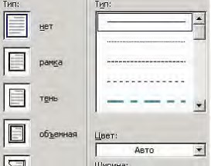
Г)
3.4.41 | Установите соответствие между командами форматирования и отформатированными  фрагментами документа текстового процессора  - Интервал  - Зачеркнутый  - Смещение | А)   Б) 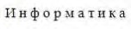  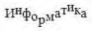  В)  Г)
3.4.42 | Установите соответствие между командами изменения регистра и полученными после их применения фрагментами текстового документа  - Все строчные  - Изменить регистр  - Все прописные | А) 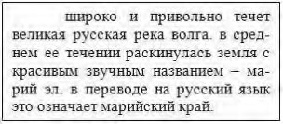  Б) 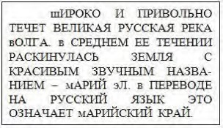  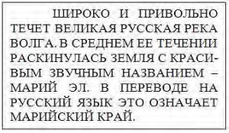  В) 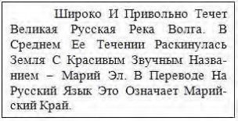  Г)
3.4.43 | Сохранить отредактированный документ под новым именем можно командой … | А) Сохранить как …  Б) Заменить  В) Сохранить  Г) Подготовить
3.4.44 | Выполнить проверку правописания в тестовом процессоре можно с помощью кнопки … | А)  Б)  В)  Г)
3.4.45 | Команды работы с фрагментами текста Вырезать и Вставить относятся к командам … | А) рецензирования  Б) форматирования  В) редактирования  Г) обрамления
3.4.46 | Удалить символ справа от курсора в текстовом | А) Backspace

 | документе можно клавишей … | Б) Enter  В) Insert  Г) Delete
3.4.47 | Нажатие клавиши Enter при наборе текста обозначает окончание … | А) строки  Б) абзаца  В) предложения  Г) страницы
3.4.48 | Разбиение одной строки на две выполняется с помощью клавиши … | А) Enter  Б) Tab  В) Delete  Г) Insert
3.4.49 | Для перемещения выделенного фрагмента текста в документе текстового процессора через буфер обмена можно воспользоваться кнопками | А)  ,  Б) ,  В) ,  Г) ,
3.4.50 | Для выделения строки в текстовом процессоре необходимо… | А) указать на слово и сделать  тройной щелчок левой кнопкой мыши  Б) установить указатель мыши слева от начала строки и щёлкнуть левой кнопкой мыши В) установить указатель мыши на слове и сделать щелчок правой кнопкой мыши  Г) установить указатель мыши на любой символ слова и сделать  двойной щелчок левой кнопкой мыши
3.4.51 | Под редактированием в текстовом процессоре понимается… | А) проверка и исправление текста при подготовки его к печати  Б) процесс оформления страницы, абзаца, строки, символа  В) назначение специальных стилей символам и абзацам Г) задание и изменение параметров абзаца
3.4.52 | Добавить в текст знак, отсутствующий на клавиатуре можно командой… | А) Шрифт, Начертание  Б) Шрифт, Видоизменение  В) Вставка, Рисунок  Г) Вставка, Символ
3.4.53 | Для редактирования математической формулы  ^{ b} ^{b2 4ac} с помощью редактора формул  х  2a  в текстовом процессоре необходимо: | А) указать на формулу и щёлкнуть правой кнопкой мыши Б) выделить формулу и нажать клавишу Enter  В) выделить формулу и нажать  кнопку  Г) указать на формулу и

 |  | выполнить двойной щелчок левой кнопкой мыши
3.4.54 | Установите соответствие между видами указателя мыши при работе в таблице текстового процессора и операциями, выполняемыми с их помощью 1)  2) | А) Изменение вертикальных размеров  Б) Изменение высоты строки В) Изменение горизонтальных размеров  Г) Вставка горизонтальной линии  Д) Изменение ширины столбца
3.4.55 | Установите соответствие между автофигурами, полученными на основе исходной    и примененными к ним командами форматирования.    1)   2)  3)  | А) Повернуть влево на 90⁰  Б) Повернуть вправо на 90⁰  В) Отразить слева направо  Г) Отразить сверху вниз
3.4.56 | Установите соответствие между командами форматирования и рисунками, полученными после их применения.  - Стили рисунков  - Перекрасить  - Форма рисунка |   А)     Б)    В)  Г)
3.4.57 | Установите соответствие между кнопками и командами форматирования объектов.  1)  2)  3) | А) Повернуть  Б) Группировать  В) Обрезка  Г) Обтекание текстом
3.4.58 | Установите соответствие между формулами и использованными для их создания шаблонами Редактора формул. | А)  Б)

 | 1)  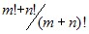  2)  3) | В)  Г)
3.4.59 | Установите соответствие между объектами текстового процессора и их названиями.    1)   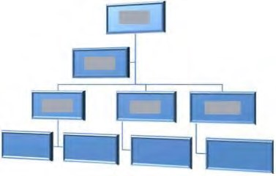  2)  3) | А) объект WordArt  Б) рисунок SmartArt  В) автофигура  Г) объект Надпись
3.4.60 | Установите соответствие между объектами текстового процессора и их графическими представлениями.  - Автофигура  - Структурная диаграмма  - Диаграмма |   А) 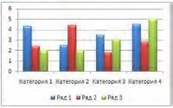  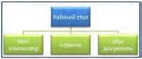  Б)  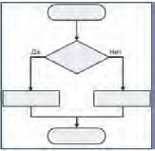  В)  Г)
3.4.61 | Изменить размер таблицы в интерактивном режиме можно с помощью маркера: | 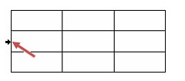  А) 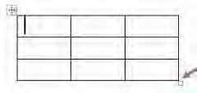  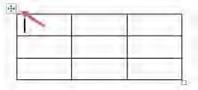  Б)  В)

 |  | Г) 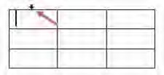
3.4.62 | Для перехода на одну ячейку вправо в таблице в текстовом процессоре используется… | А) клавиша Enter  Б) комбинация клавиш Shift+Tab  В) клавиша Tab  Г) комбинация клавиш Ctrl+Tab
3.4.63 | Задать точную высоту строки таблицы можно задать с помощью диалогового окна… | А) Шрифт  Б) Абзац  В) Вставка таблицы  Г) Свойства таблицы
3.4.64 | Установите соответствие между знаками (маркерами) и выполняемыми с их помощью операциями в таблицах текстового процессора.  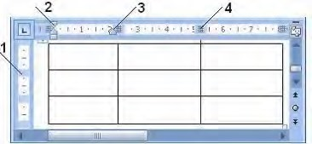 | А) Отступ первой строки  Б) Отступ слева  В) Высота строки таблицы  Г) Отступ справа  Д) Перемещение столбца таблицы
3.4.65 | Установите соответствие между кнопками и выполняемыми с их помощью операциями в таблицах текстового процессора. | А) Междустрочный интервал  Б) Увеличить отступ  В) Направление текста  Г) Маркеры  Д) Сортировка
3.4.66 | Установите соответствие между командами работы с таблицами в текстовом процессоре и их назначениями.  - Преобразовать в таблицу …  - Повторить строки заголовков  - Формула | А) автоматическое повторение заголовков таблицы на новых страницах  Б) преобразование таблицы в обычной текст  В) выполнение простых расчетов Г) создание таблиц на основе табулированного текста
3.4.67 | 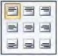  Установите соответствие между способами выравнивания данных в ячейках таблицы и отформатированными в первой строке таблицами  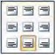  1)  2) | 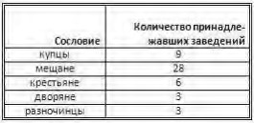  А) 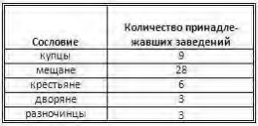  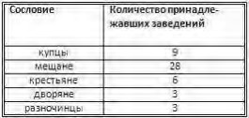  Б)  В)

 | 3) 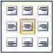 | Г) 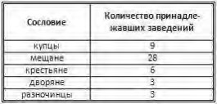
3.4.68 | Скопировать выделенный фрагмент текста в Буфер обмена в текстовом процессоре можно кнопкой… | А)  Б)  В)  Г)
3.4.69 | Вставить фрагмент текста из Буфер обмена можно кнопкой окна текстового процессора… | А)  Б)  В)  Г)
3.4.70 | На рисунке изображён фрагмент диалогового окна текстового процессора…  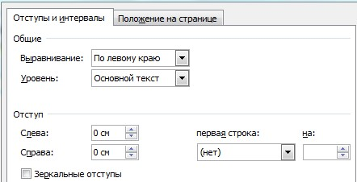 | А) Абзац  Б) Шрифт  В) Параметры страницы  Г) Границы и заливка
3.4.71 | Для выделения всего текста документа в текстовом процессоре MS Word используются следующие способы… | А) установить курсор мыши слева от текста и трижды щёлкнуть левой кнопкой мыши Б) использовать сочетание клавиш [Alt]+[Num 5]  В) установить курсор мыши на любое слово текста и трижды щёлкнуть левой кнопкой мыши Г) использовать сочетание клавиш [Ctrl]+[Num 5]
3.4.72 | При работе с документами большого объёма в MS Word для быстрого перемещения по  документу удобно использовать клавиатуру Установите соответствие между перемещениями и сочетаниями клавиш  - в начало и конец  - на одно окно экрана монитора вверх и вниз  - в начало и конец страницы | А) Ctrl+Home и Ctrl+End  Б) Page Up и Page Down  В) Ctrl+Page Up и Ctrl+Page  Down  Г) Ctrl+↑ и Ctrl+↓
3.4.73 | В MS Word левую верхнюю ячейку таблицы можно выделить…  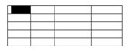 | А) щелчком мыши на левой границе ячейки  Б) тройным щелчком мыши внутри ячейки  В) щелчком мыши на верхней границе ячейки

 |  | Г) щелчком мыши слева от ячейки
3.4.74 | Текстовый процессор MS Word позволяет автоматически создавать оглавление. Документ в режиме структура и сформированное оглавление показаны на рисунке ниже  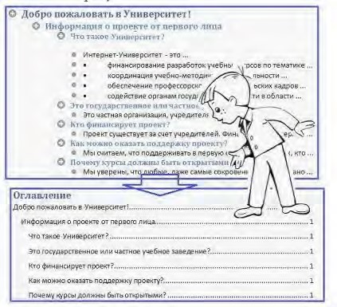  Для того чтобы предложение было добавлено текстовым процессором в оглавление при его формировании необходимо выделить  соответствующее предложение и … | А) задать для него стиль  «Заголовок»  Б) на ленте «Вставка» последовательно выбрать  Символ – Специальные знаки –  Параграф  В) задать для него полужирный шрифт синего цвета  Г) на клавиатуре: зажать <Ctrl>, а на цифровом блоке нажать <+>
3.4.75 | Для выделения слова в текстовом документе необходимо… | А) указать мышью на любой символ фрагмента текста и  щёлкнуть три раза левой кнопкой мыши  Б) указать на любой символ фрагмента текста и щёлкнуть два раза правой кнопкой мыши В) указать на любой символ фрагмента текста и щёлкнуть два раза левой кнопкой мыши  Г) указать на фрагмент текста и щёлкнуть левой кнопкой мыши, удерживая клавишу Ctrl
3.4.76 | Кнопка Открыть, предназначенная для открытия уже созданного документа в окне текстового процессора имеет вид… | А)  Б)  В)  Г)
3.4.77 | На экране представлен фрагмент текстового документа  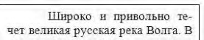  Установите соответствие между кнопками окна текстового процессора и отформатированными с их помощью фрагментами текстового документа  1)  2)  3) | 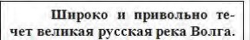  А) 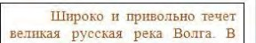  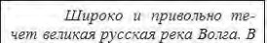  Б)  В)  Г) 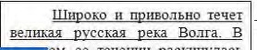

3.4.78 | Для того чтобы при открытии документа в текстовом процессоре MS Word диалоговое окно  Открытие документа не появлялось необходимо… | А) щёлкнуть мышкой на имени нужного документа в списке быстрого открытия Последние документы  Б) воспользоваться командой Файл – Открыть в окне текстового процессора В) щёлкнуть мышью на  пиктограмме в окне текстового процессора  Г) открыть документ Microsoft Word из среды ОС Windows двойным щелчком мыши на значке соответствующего файла  (документа)
3.4.79 | Установите соответствие между структурными элементами тестового файла MS Word и выделенными областями: | А) основной текст  Б) верхний колонтитул  В) сноска
 | 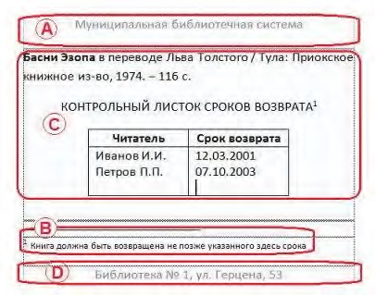  1  3  2  4 | Г) таблица  Д) нижний колонтитул
3.4.80 | Переместить курсор в левую нижнюю ячейку таблицы можно, используя…  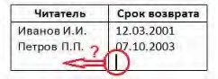 | А) сочетание клавиш  <Shift>+<Tab>  Б) клавишу управления курсором  «вправо» <→>  В) сочетание клавиш  <Ctrl>+<Tab>  Г) клавишу управления курсором  «влево» <←>
3.4.81 | На экране представлен фрагмент текстового документа  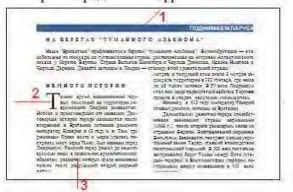  Установите соответствие между номерами и обозначенными этими номерами элементами текста | А) колонки  Б) Буквица  В) Надпись  Г) Колонтитул

3.4.82 | Имеются два фрагмента одного и того же текста  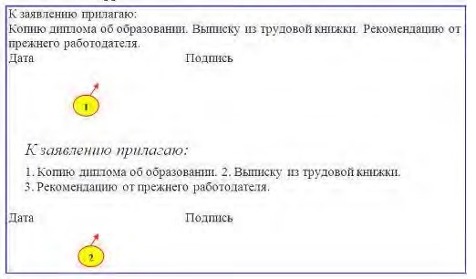  Выберите использованные параметры  форматирования второго фрагмента | А) начертание шрифта  Б) горизонтальный список  В) интервал слева  Г) отступ слева
3.4.83 | Текстовый курсор находится в верхней строке таблицы.  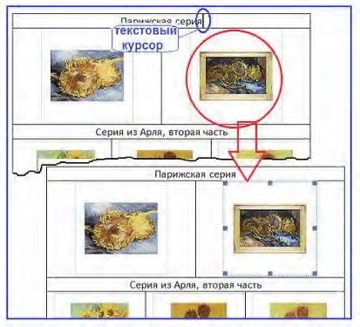  Чтобы выделить правый рисунок во второй строке необходимо… | А) дважды нажать на клавиатуре  <→>  Б) дважды нажать на клавиатуре  <Tab>  В) щёлкнуть мышкой на рисунке  Г) нажать на клавиатуре <↓>
3.4.84 | Графический объект (выделен зелёным) имеет связь с документом, но в него не встроен. Если файл, в котором сохранён этот объект, удалить, переместить или переименовать, то …  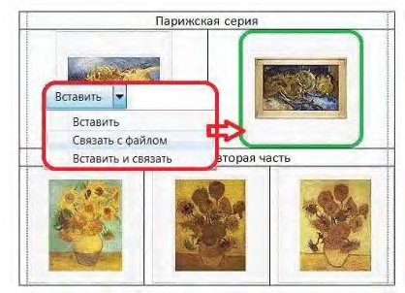 | А) в документе не будут отражаться ни рамка, ни объект Б) MS Word при открытии документа самостоятельно воссоздаст (перезапишет) удалённый, перемещённый или переименованный файл графического объекта на том же месте носителя информации и снова создаст с ним связь В) в документе сохранится последняя версия объекта Г) объект в документе отражаться не будет, но рамка для него сохранится
3.4.85 | К исходному тексту применили команды форматирования  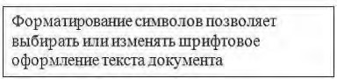  Установите соответствие между отформатированными в текстовом процессоре фрагментами текста и набором использованных для форматирования команд | А) размер шрифта, междустрочный интервал, смещение  Б) вид шрифта, начертание шрифта (полужирный), отступ слева  В) цвет шрифта, начертание шрифта (курсив), отступ первой строки  Г) вид шрифта, выравнивание  (по центру), начертание шрифта

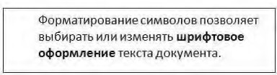
1) 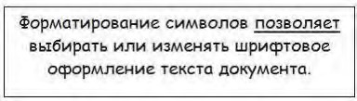
2)
3) 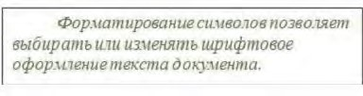
3.4.86 | Для выделения абзаца текста в текстовом процессоре MS Word используются следующие способы… | А) установите курсор мыши слева от текста и трижды щёлкнуть левой кнопкой мыши Б) установить курсор мыши на любое слово абзаца и трижды щёлкнуть левой кнопкой мыши В) установите курсор мыши слева от текста и дважды щёлкнуть левой кнопкой мыши Г) установить курсор мыши на любое слово абзаца и щёлкнуть левой кнопкой мыши
3.4.87 | На рисунке указано (шрифт красного цвета) какой тип форматирования текста был  использован в том или ином месте строфы  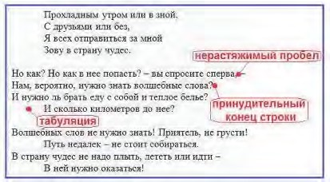  Установите соответствие между типом форматирования и непечатаемыми символами текстового процессора MS Word, которые будут отображены на экране монитора в режиме просмотра непечатаемых символов:  - табуляция  - принудительный конец строки  - нерастяжимый пробел | 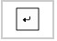  А) 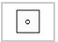  Б)  В) 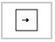  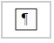  Г)
3.4.88 | Текстовый курсор находится в центральной верхней ячейке таблицы.  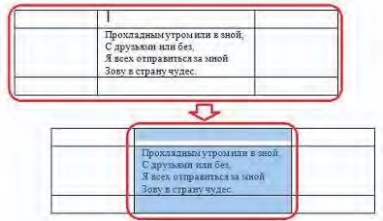  Чтобы выделить центральный столбец таблицы необходимо… | А) так как текстовый курсор находится в верхней ячейке того столбца таблицы, который требуется выделить, нажать на клавиатуре клавиши:  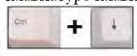  Б) не смещая текстового курсора, вызвать контекстное меню (<Shift>+<F10>) и выбрать в нём команду Выделить – Столбец:  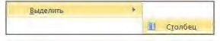
В) дважды щёлкнуть левой кнопкой мыши внутри любой пустой ячейки центрального столбца таблицы
Г) щёлкнуть мышью на поле выделения центрального столбца
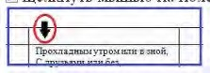
3.4.89 | Разместить исходный текст (рисунок 1) на одной странице в две колонки (рисунок 2) можно используя…  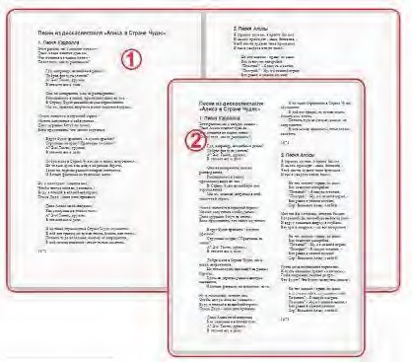 | А) на вкладке «Файл» кнопку «Параметры», где указать нужное число колонок.  Б) на ленте «Разметка страницы» кнопку «Колонки», а затем выбрать «Две» в выпадающем списке  В) на ленте «Главная» кнопку «Изменить стили», а затем задать стиль «Две колонки»  Г) пункты контекстного меню  Стили – Две колонки
3.4.90 | Линейка форматирования окна текстового процессора имеет вид… | А)  Б)  В)  Г)

Тема 3.5
№ | Вопрос | Варианты ответов
3.5.1 | Электронная таблица – это: | А) устройство ввода графической информации  Б) программа, моделирующая на экране двумерную таблицу, состоящую из строк и столбцов В) устройство ввода числовой информации  Г) устройство для обработки числовой информации
3.5.2 | Какая из перечисленных программ относится к электронным таблицам? | А) Microsoft Word  Б) Microsoft Visio  В) Microsoft PowerPoint  Г) Microsoft Excel
3.5.3 | Выберите название указанного элемента интерфейса окна Microsoft Excel. | А) Панель быстрого доступа  Б) кнопка «Office»  В) строка заголовка  Г) строка формул
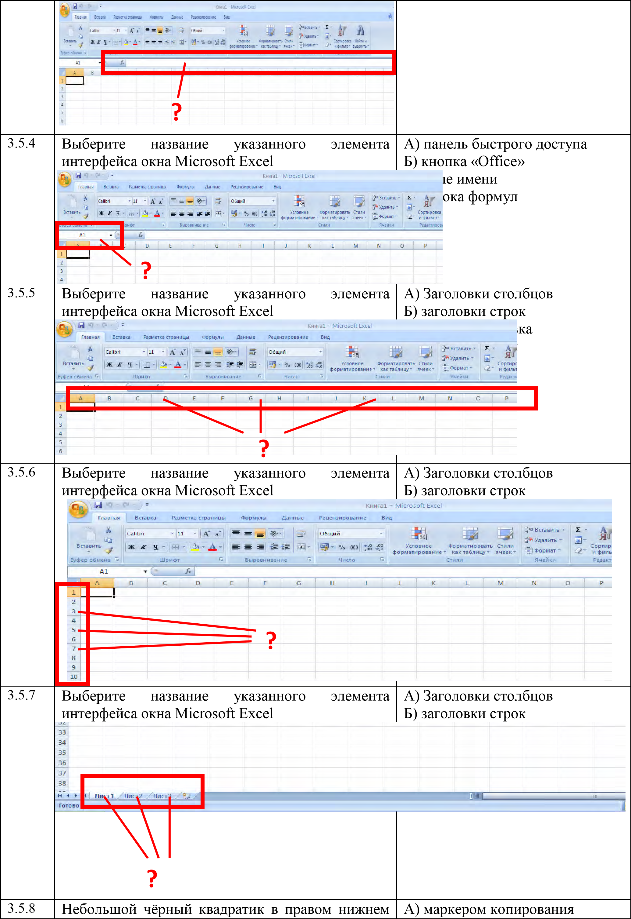

 | углу выделенного блока (диапазона, ячейки) называется… | Б) маркером заполнения  В) маркером ввода  Г) маркером выполнения
3.5.9 | Маркер заполнения можно использовать для… | А) ввода данных  автозаполнением;  Б) ввода данных прогрессией;  В) копирования данных ячеек;  Г) копирования формул в смежные ячейки.
3.5.10 | Адрес ячейки в электронной таблице определяется: | А) номером листа и номером строки  Б) номером листа и именем столбца  В) названием столбца и номером строки  Г) номерами строк
3.5.11 | Диапазоном в электронной таблице называется: | А) совокупность ячеек  Б) совокупность листов  В) документ  Г) рабочий лист
3.5.12 | Что является минимальным элементом электронной таблицы? | А) диапазон ячеек  Б) рабочая книга  В) ячейка  Г) лист
3.5.13 | Установить денежный формат в ячейке электронной таблицы можно нажатием кнопки: | А)  Б)  В)  Г)
3.5.14 | На рисунке приведен фрагмент интерфейса среды табличного процессора Excel и документа в этой среде. В ячейки А2, А3, А4, А5 введены данные. В какой ячейке установлен формат Время?  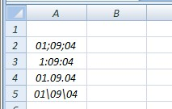 | А) A2  Б) А3  В) А4  Г) A5
3.5.15 | На рисунке приведен фрагмент интерфейса среды табличного процессора Excel и документа в этой среде. В ячейки А2, А3, А4, А5 введены данные. В какой ячейке установлен формат Дата? | А) A2  Б) А3  В) А4  Г) A5
3.5.16 | Выберите правильные названия столбцов электронной таблицы. | А) A, B, C, … , Z, A1, B1, C1, … Б) 1, 2, 3, … , 9, 10, 11, …

В) А, Б, В, … , Я, АА, АБ, АВ, …
Г) A, B, C, … , Z, AA, AB, AC, …
3.5.17 | В электронной таблице диапазон ячеек от А2 до В4, указанный в формуле, записывается… | А) А2*В4  Б) А2:В2  В) А2/В4  Г) А2;В4
3.5.18 | В электронной таблице выделен диапазон ячеек А1:В2. Сколько ячеек входит в этот диапазон? | А) 2  Б) 1  В) 3  Г) 4
3.5.19 | Какое количество ячеек входит в диапазон B2:D5? | А) 10  Б) 13  В) 3  Г) 12
3.5.20 | Какая ссылка является абсолютной? | А) А5  Б) #А#5  В) $A$5  Г) %A%5
3.5.21 | Какая ссылка является относительной? | А) $5  Б) $B$5  В) $B5  Г) B5
3.5.22 | Форматом данных в Excel не является: | А) числа  Б) логические значения  В) текст  Г) дата и время  Д) диаграмма
3.5.23 | Область электронной таблицы, находящаяся на месте пересечения столбца и строки называется… | А) активной ячейкой  Б) ячейкой  В) рабочей книгой  Г) строкой состояния
3.5.24 | Элемент экранного интерфейса электронной таблицы, предназначенный для редактирования данных ячейки, называется… | А) строкой состояния  Б) полем Имя  В) строкой формул  Г) диалоговым окном
3.5.25 | 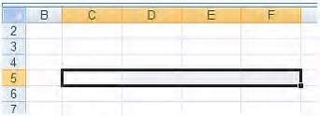  Установите соответствие между диапазонами ячеек и адресами этих диапазонов в электронной таблице.  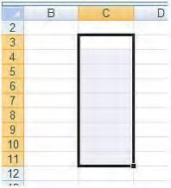  1)  2) | А) C3:E7  Б) С5:F5  В) C7:E7  Г) C3:C11

 | 3) 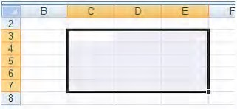
3.5.26 | Установите соответствие между указателями мыши в окне табличного процессора и их назначениями.  1)  2)  3)  4) | А) перемещение выделенных ячеек  Б) автоматическое заполнение ячеек листа данными  В) выделение данных в таблице  Г) удаление данных в таблице  Д) копирование выделенных ячеек
3.5.27 | Формула в Excel не может включать: | А) текст  Б) файлы  В) знаки арифметических  операций Г) числа
3.5.28 | Функция ABS возвращает … | А) косинус угла  Б) экспоненту заданного числа  В) значение квадратного корня  Г) модуль (абсолютную  величину) числа
3.5.29 | Функция СУММ возвращает … | А) сумму аргументов  Б) сумму квадратов аргументов В) сумму квадратных корней аргументов  Г) квадрат суммы аргументов
3.5.30 | Функция КОРЕНЬ возвращает … | А) значение кубического корня  Б) экспоненту заданного числа  В) значение квадратного корня  Г) модуль (абсолютную  величину) числа
3.5.31 | Установите соответствие между сообщениями об ошибках в окне табличного процессора и их значениями. | А) использован недопустимый тип аргумента  Б) нарушены правила задания операторов, принятые в  математике  В) ширина ячейки не позволяет отобразить число в заданном формате  Г) в формуле делается попытка деления на нуль  Д) в формуле задана ссылка на несуществующую ячейку
3.5.32 | При копировании формулы из ячейки С3 в смежные ячейки столбца С в ячейке С7 вычисления будут проводиться по формуле… | А) =А7+В7  Б) =А3+В3;  В) =A$7+B3  Г) =A$3+B7

 | 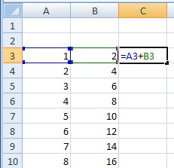
3.5.33 | Результатом копирования формулы из ячейки С3 в ячейку С7 является… | А) 15  Б) 3;  В) 11  Г) 7
3.5.34 | Результатом вычисления формулы в ячейке D1 является… | А) 2  Б) -2;  В) 3  Г) -3
3.5.35 | Результатом вычисления формулы в ячейке С1 является…  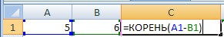 | А) 1  Б) -1  В) #ДЕЛ/0!  Г) #ЧИСЛО!
3.5.36 | Результатом вычисления формулы в ячейке С1 является…  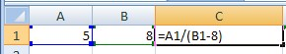 | А) 1  Б) 0  В) #ДЕЛ/0!  Г) #ЧИСЛО!
3.5.37 | Выберите правильную форму записи формулы для вычисления: | А) =SIN((КОРЕНЬ(А2)-  В2^3)+3*A2)/COS(A2)  Б) =SIN((КОРЕНЬ(А2)-  В2^3)+3*A2/COS(A2)  В) =SIN((КОРЕНЬ(А2)-  В2^3)+3*A2)/COSA2  Г) =SIN((КОРЕНЬА2В2^3)+3*A2)/COS(A2)
3.5.38 | Выберите правильную запись формулы в ячейке D2:  (x y )² 4x  A  z  2y | А)  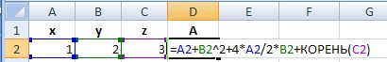  Б)  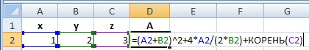  В)  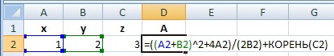  Г)

 |  | 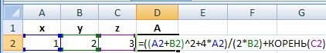
3.5.39 | Результатом вычисления в ячейке С1 будет…  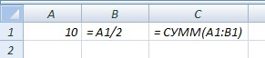 | А) 20  Б) 10  В) 15  Г) 5
3.5.40 | На рисунке приведен фрагмент электронной таблицы. Значение в ячейке С1 получено с помощью вычисления по некоторой формуле. Какая из формул для ячейки С1 верна?  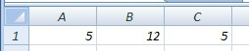 | А) =МАКС(А1:В1);  Б) =МАКС(А1:А2); В) =МИН(А1:А2);  Г) =МИН(А1:В1).
3.5.41 | На рисунке представлен фрагмент диалогового окна MS Excel…  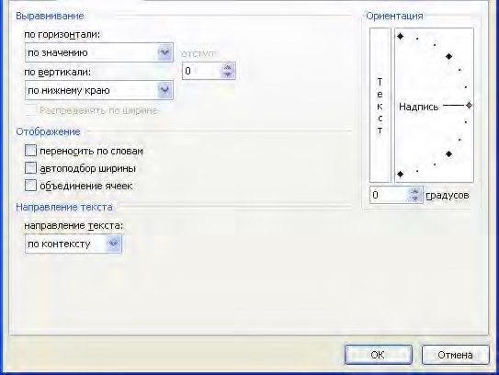 | А) Формат ячеек, Граница;  Б) Формат ячеек, Число;  В) Формат ячеек, Шрифт;  Г) Формат ячеек, Выравнивание;
3.5.42 | На рисунке представлен фрагмент диалогового окна MS Excel…  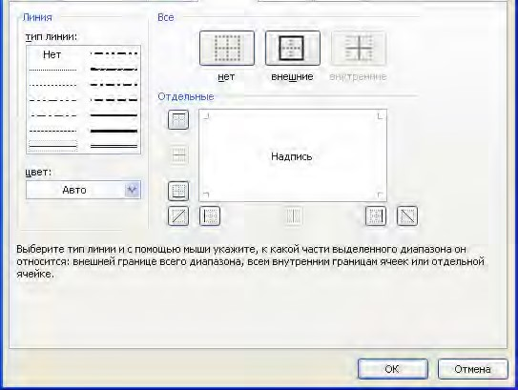 | А) Формат ячеек, Граница  Б) Формат ячеек, Число  В) Формат ячеек, Шрифт  Г) Формат ячеек, Выравнивание
3.5.43 | 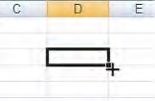  Установите соответствие между указателями мыши и командами, выполняемыми с помощью этих указателей в табличном процессоре.  1)  2)  3) | А) выделение всего столбца  Б) отражение скрытых строк  В) отражение скрытых столбцов  Г) автозаполнение  Д) выделение всей строки

 | 4) 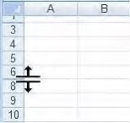
3.5.44 | Установите соответствие между элементами окна табличного процессора и их названиями.  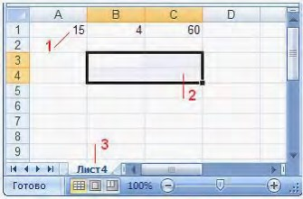 | А) данные ячейки  Б) текущий лист  В) активная ячейка  Г) диапазон ячеек
3.5.45 | Установите соответствие между диапазонами ячеек табличного процессора и количеством ячеек, входящих в диапазон.  - Диапазон B3:B9  - Диапазон А2:D2  - Диапазон C4:E5 | А) 4 ячейки  Б) 6 ячеек  В) 7 ячеек  Г) 2 ячейки
3.5.46 | Какие из представленных строк с данными могут быть введены автозаполнением?  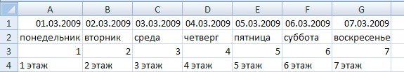
3.5.47 | Какая из представленных строк с данными не может быть введена в Excel с помощью арифметической прогрессии?  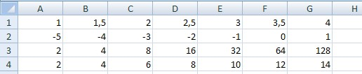
3.5.48 | Установите соответствие:  - не равно;  - больше или равно; 3) меньше или равно; 4) меньше. | А) <=  Б) <  В) >=  Г) < >
3.5.49 | 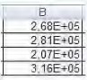  В ячейках столбца В электронной таблицы  установлен формат: | А) числовой  Б) процентный  В) денежный  Г) экспоненциальный
3.5.50 | Изменить направление текста 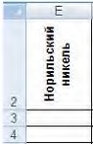 в | А) кнопки  Б) кнопки  В) диалогового окна Формат ячейки  Г) кнопки

 | ячейке электронной таблицы можно с помощью:
3.5.51 | В столбце электронной таблицы установлен денежный формат. Отформатированные ячейки представлены на рисунке: | 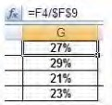  А) 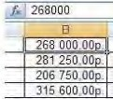  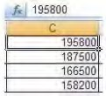  Б)  В)
3.5.52 | Установите соответствие между командами подчеркивания и отформатированными текстами в ячейках электронной таблицы.  - Одинарное, по значению  - Одинарное, по ячейке  - Двойное, по значению |   А)   Б)    В)   Г)
3.5.53 | В ячейке таблицы MS Excel записано число 123,456789. Для изменения количества знаков после десятичной запятой использовали кнопку  . Установите соответствие между отформатированными числами и количеством выполненных нажатий на кнопку.  - 123,457  - 123,4568  - 123 | А) 6  Б) 2  В) 5  Г) 3
3.5.54 | Установите соответствие между отформатированными фрагментами текста и командами диалогового окна Формат ячейки:  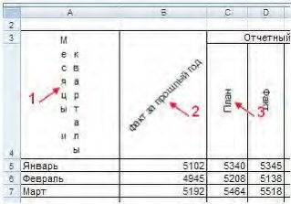 | 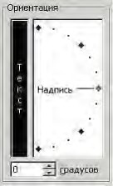  А) 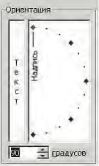  Б)

В) 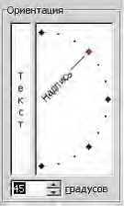
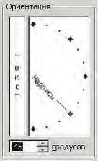
Г)
3.5.55 | Установите соответствие между видами границ и обрамленными ячейками электронных таблиц.  - Внутренние границы  - Диагональные границы  - Внешние границы | А)     Б) 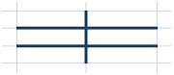    В)  Г)
3.5.56 |   Установите соответствие между отформатированными блоками ячеек таблицы табличного процессора и примененными к ним форматами.  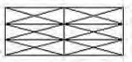  1)  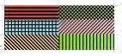  2)  3) | А) все элементы обрамления  Б) внешние границы ячеек  В) заливка  Г) заливка с узором
3.5.57 | Установите соответствие между отформатированными ячейками таблицы | А) Цвет шрифта, По нижнему краю

 | табличного процессора и примененными к ним командами форматирования.  - 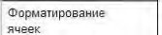  - 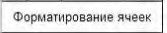  - 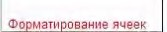 | Б) По центру, Выровнять по середине  В) Выравнивание текста по центру между верхней и нижней границами ячейки  Г) По левому краю, Перенос текста
3.5.58 | Установите соответствие между вкладками диалогового окна Формат ячеек и их названиями.  - 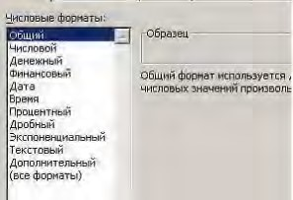  - 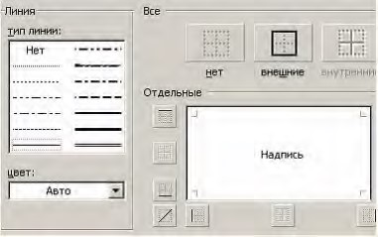  - 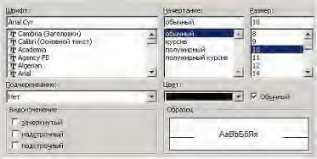 | А) Выравнивание  Б) Число  В) Шрифт  Г) Границы
3.5.59 | В работе с Мастером функций в табличном процессоре на первом шаге необходимо выбрать: | А) построить диаграмму  Б) выбрать функцию  В) указать аргументы функции  Г) набрать знак «:»
3.5.60 | Результатом вычисления в ячейке С4 электронной таблицы будет число:  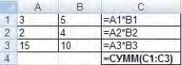 | А) 30  Б) 165  В) 39  Г) 173
3.5.61 | Для расчёта итоговой суммы в столбце Ноябрь в ячейку Е9 электронной таблицы введена формула:  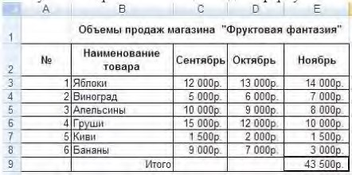 | А) СУММ(Е3,Е8)  Б) СУММ(Е3:Е8)  В) СУММ(Е3-Е8)  Г) СУММ(Е3;Е8)
3.5.62 | Результатом вычислений в ячейке D4 текстового процессора будет число:

 | 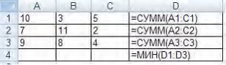
3.5.63 | Из ячейки D1 в ячейки D2 и D3 табличного процессора скопировали формулу. Результатом вычислений в ячейке D4 будет число:  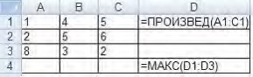
3.5.64 | В ячейку С17 табличного процессора ввели формулу и скопировали с помощью функции автозаполнения ее в ячейки С18 и С19.  Результатом вычислений в ячейке С20 будет число:  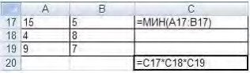
3.5.65 | В ячейку J1 текстового процессора ввели формулу и скопировали её в ячейку J3.  Результатом вычислений в ячейке J3 будет число:  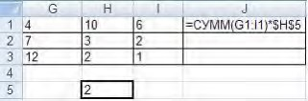
3.5.66 | В ячейку Н5 табличного процессора ввели формулу и скопировали ее в ячейки Н6 и Н7 с помощью функции автозаполнения.  Результатом вычислений в ячейке Н7 будет число:  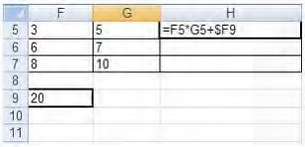
3.5.67 | Назначением кнопки окна табличного  процессора является… | А) вывод суммы выделенных ячеек  Б) сортировка выделенного диапазона так, чтобы наименьшие значения оказались вверху столбца  В) сортировка выделенного диапазона так, чтобы

наибольшие значения оказались вверху столбца
Г) разрешение фильтрации
выделенных ячеек
3.5.68 | Назначением кнопки окна табличного  процессора является… | А) объединить и поместить в центр  Б) уменьшить разрядность  В) увеличить разрядность  Г) выровнять по центру
3.5.69 | На представленной диаграмме выделенный элемент называется:  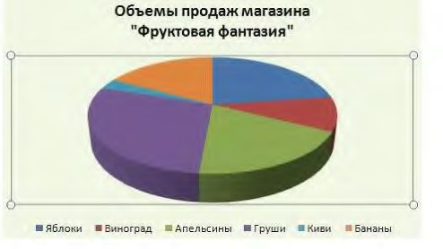 | А) область диаграммы  Б) заголовок диаграммы  В) область построения  диаграммы  Г) легенда
3.5.70 | На представленном рисунке отсутствует элемент диаграммы:  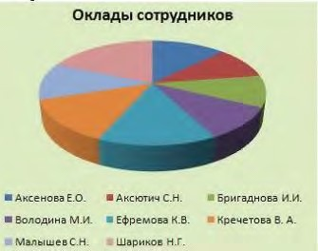 | А) подписи данных  Б) заголовок диаграммы  В) область диаграммы  Г) легенда
3.5.71 | На представленном рисунке диаграмма построена на столбцах электронной таблицы: | А) Наименование товара  Октябрь | и
 |  | Б) Сентябрь, Октябрь  В) Наименование товара  Сентябрь  Г) Наименование товара, Ноябрь | и

 | 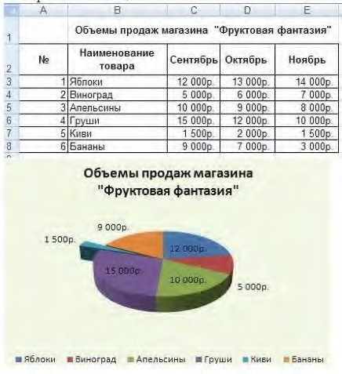
3.5.72 | Вид указателя мыши при перемещении  диаграммы по окну имеет вид… |   А) 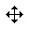  Б)  В)   Г)
3.5.73 | Установите соответствие между названиями добавленных элементов и отредактированными диаграммами. 1) Подписи осей  - Линии сетки  - Подписи данных | 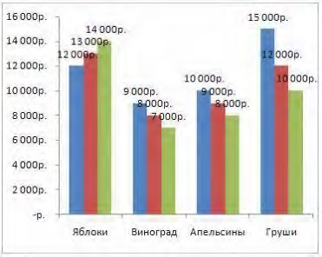  А) 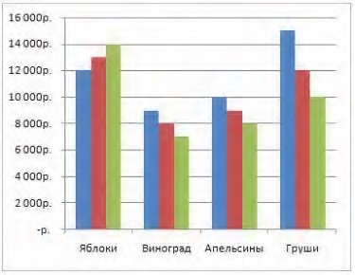  Б)  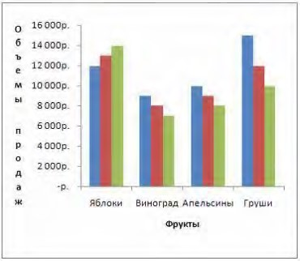  В)

 |  | Г) 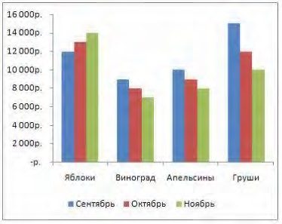
3.5.74 | Установите соответствие между диаграммами табличного процессора и параметрами подписей данных.  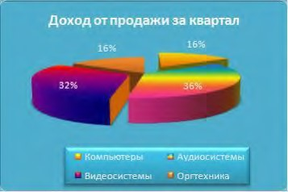  1) 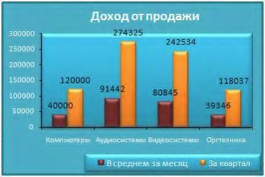  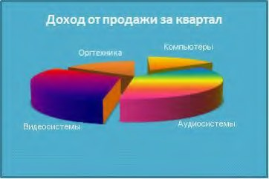  2)  3) | А) имена категорий  Б) линии выноски  В) значения  Г) доли
3.5.75 | Установите соответствие между параметрами диаграммы и их назначениями.  - Заливка  - Цвет границы  - Стиль границы | А) выбор толщины и типа линии границы  Б) выбор цвета окантовки области диаграммы  В) выбор для диаграммы тени любого цвета, падающей под любым углом  Г) выбор цвета или текстуры фоновой окраски области диаграммы
3.5.76 | На рисунке представлена таблица  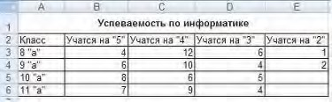  Установите соответствие между диаграммами и рядами данных, использованных для их построения. | А) столбцы Учатся на «4» и  Учатся на «3»  Б) строки 9 «а» и 10 «а»  В) столбцы Учатся на «5» и  Учатся на «4»  Г) строки 8 «а» и 9 «а»

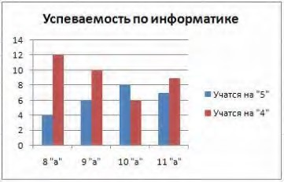
1) 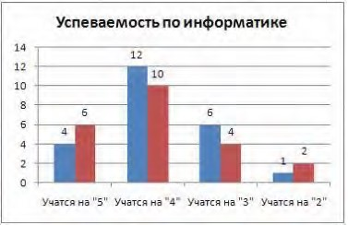
2)
3) 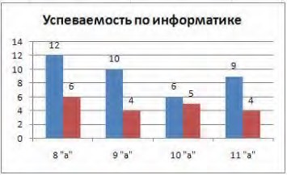
3.5.77 | Установите соответствие между диаграммами табличного процессора и их названиями.  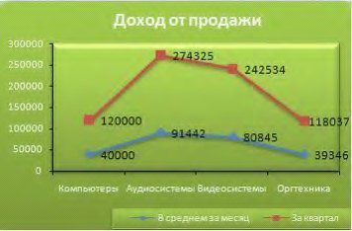  1) 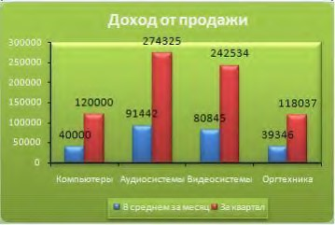  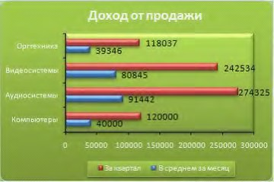  2)  3) | А) График  Б) Линейчатая  В) Гистограмма  Г) Пузырьковая
3.5.78 | 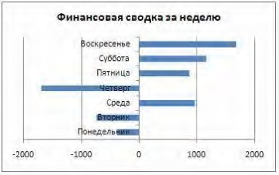  Установите соответствие между диаграммами табличного процессора и их названиями.  1) | А) кольцевая диаграмма  Б) линейчатая диаграмма  В) гистограмма  Г) график
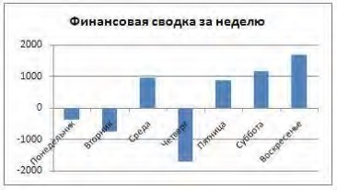
2) 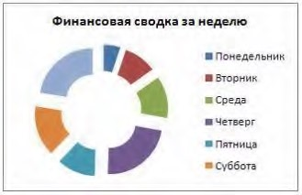
3)
3.5.79 | На рисунке представлена диаграмма.  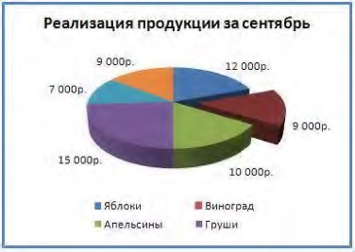  Установите соответствие между командами и диаграммами, полученными после выполнения команд.  - Изменить тип диаграммы  - Изменить параметры подписи данных  - Изменить формат ряда данных | 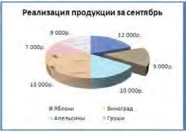  А) 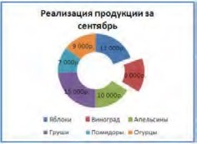  Б)  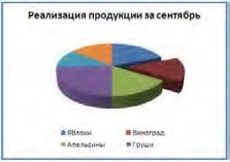  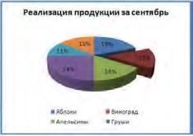  В)  Г)

Тема 3.6
№ | Вопрос | Варианты ответов
3.6.1 | В представленной на рисунке таблице базы данных количество полей равно:  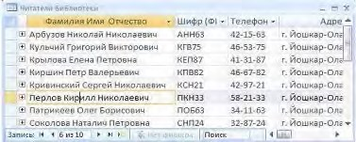 | А) 6  Б) 8  В) 10  Г) 4
3.6.2 | Что из перечисленного ниже нельзя причислить к базам данных? | А) Картотека членов  спортивного общества  Б) Библиотечный каталог  В) Список антропологических

 |  |  |  |  | данных (рост, вес, объём лёгких и т.п.) студентов Г) Справка о прививках
3.6.3 | Районный отдел трудоустройства осуществляет обучение людей, которые по каким-то причинам ищут работу. Обучение ведется по двум направлениям: начальное обучение (1-я группа) и повышение квалификации (2-я группа). Особое внимание уделяется слушателям, входящим в группу «риска». Это люди, которым «за 40», и они или не имеют в настоящее время работы, или пришли в группу начального обучения.  № ФИО Возраст Работы Группа  1 Серегин Н.М. 41 ЛПТП 2  2 Михайлова Т.В. 46 Школа №53 1  3 Титов В.М. 28 - 2  4 Анненкова О.П. 47 - 2  5 Кузьмина Е.А. 53 ТТП №4 1  6 Петров С.В. 58 - 1  7 Иванова Л.И. 36 - 2  Сколько записей в приведенном фрагменте удовлетворяют условию вхождения в группу «риска»? |  |  |  | А) 5  Б) 4  В) 3  Г) 2
3.6.4 | В представленном фрагменте базы данных сначала будет проведена сортировка данных по убыванию по поля «Фамилия», затем фильтрация данных в поле «Зарплата» по условию «>4000».  № Фамилия Имя Зарплата Премия  1 Ефремов Иван 3850 4895  2 Кузьмин Петр 4000 5680  3 Сушкова Мария 4283 5500  4 Зимов Василий 2500 3990  5 Степанова Ольга 8930 9800  6 Петров Александр 4010 5594  7 Андреев Илья 3995 4968  Выберите фамилию, которая окажется в базе данных последней после фильтрации. |  |  |  | А) Ефремов  Б) Зимов  В) Петров  Г) Андреев
3.6.5 | База данных «Учащиеся» содержит следующие поля: |  |  |  | А) В поле «Пол»: «д»; в поле  «Рост»: >180  Б) в поле «Рост»: >=180  В) В поле «Пол»: «д»; в поле «Рост»: >=180  Г) В поле «Пол»: «д»; в поле  «Рост»: <=180
 |  | Поле | Тип | Примечание
 |  | Фамилия | Текстовый
 |  | Имя | Текстовый
 |  | Пол | Текстовый | м или д
 |  | Дата рождения | Дата | 00.00.00
 |  | Рост | Числовой
 |  | Вес | Числовой
 |  | Увлечение | Текстовый
 |  | Как следует записать условие отбора при фильтрации, которое позволит сформировать

 | список девушек для участия в конкурсе красоты (отбираются девушки, имеющие рост не менее 180 см)?
3.6.6 | Из правил соревнования по тяжёлой атлетике: Тяжёлая атлетика – это прямое соревнование, когда каждый атлет имеет три попытки в рывке и три попытке в толчке. Самый тяжёлый вес поднятой штанги в каждом упражнении суммируется в общем зачете. Если спортсмен потерпел неудачу во всех трёх попытках в рывке, он может продолжить соревнования, но уже не сможет занять какое-либо место по сумме 2- упражнений. Если два спортсмена заканчивают состязания с одинаковым итоговым результатом, высшее место присуждается спортсмену с меньшим весом. Если же вес спортсменов одинаков, преимущество отдаётся тому, кто первым поднял победный вес.  Фамилия И.О. Вес спортс мена Взято в рывке Рывок с попытки Взято в толчке Толчок с попытки  Айвазян Г.С. 77,1 147,5 3 200,0 2  Викторов М.П. 79,1 150,0 1 202,5 1  Гордезиани Б.Ш. 78,2 150,0 2 200,0 1  Михальчук М.С. 78,2 150,0 1 202,5 3  Пай С.В. 79,5 - - 205,0 1  Шапсугов М.Х. 77,1 150,0 3 197,5 1  Кто победил в рывке? | А) Викторов М.П.  Б) Гордезиани Б.Ш.  В) Михальчук М.С.  Г) Шапсугов М.Х.
3.6.7 | В табличной форме представлен фрагмент базы данных о результатах тестирования студентов (используется 100-балльная шкала):  Фамилия Пол Ма тематика Русский язык Химия Информатика Биология  Аганян ж 82 56 46 32 70  Воронин м 43 62 45 74 23  Григорчук м 54 74 68 75 83  Роднина ж 71 63 56 82 79  Сергеенко ж 33 25 74 38 46  Черепанова ж 18 92 83 28 61  Сколько записей в данном фрагменте удовлетворяют условию:  «Пол=’м’ или Химия>Биология»? | А) 5  Б) 2  В) 3  Г) 4.
3.6.8 | В табличной форме представлен фрагмент базы данных о результатах тестирования студентов (используется 100-балльная шкала): | А) 5  Б) 2  В) 3  Г) 4.

 |  | Фамилия |  | Пол | Математика |  | Русский язык | Химия |  | Информатика | Биология |  | фрагменте а>120»?
 |  | Аганян |  | ж | 82 |  | 56 | 46 |  | 32 | 70
 |  | Воронин |  | м | 43 |  | 62 | 45 |  | 74 | 23
 |  | Григорчук |  | м | 54 |  | 74 | 68 |  | 75 | 83
 |  | Роднина |  | ж | 71 |  | 63 | 56 |  | 82 | 79
 |  | Сергеенко |  | ж | 33 |  | 25 | 74 |  | 38 | 46
Черепанова ж 18 92 83 28 61

Сколько записей в данном удовлетворяют условию:
«Пол=’ж’ или Математика + Информатик
3.6.9 | Для каждого файла в таблицу записывался исходный размер файла (поле РАЗМЕР), а также размеры архивов, полученных после применения к файлу различных архиваторов: программы WinZIP (поле ZIP), программы WinRAR (после RAR) и программы Stufflt (поле SIT). Вот начало этой таблицы (все размеры в этой таблице – в килобайтах):  Имя файла РАЗМЕР ZIP RAR SIT  Аквариум.mw2 296 124 88 92  Myap.mw2 932 24 20 28  Нужно отобрать файлы, исходный размер которых больше 1 мегабайта и размер которых при использовании WinRAR уменьшился более чем в 4 раза. Для этого достаточно найти в таблице записи, удовлетворяющие условию: |  |  |  |  |  |  |  |  |  |  |  |  |  | А) (Размер > 1000) ИЛИ  (Размер/RAR > 4)  Б) (Размер > 1024) И (RAR < 256)  В) (Размер > 1024) И  (Размер/RAR > 4)  Г) (Размер > 1024) ИЛИ  (Размер/RAR > 4)
3.6.10 | Для каждого файла в таблицу записывался исходный размер файла (поле РАЗМЕР), а также размеры архивов, полученных после применения к файлу различных архиваторов: программы WinZIP (поле ZIP), программы WinRAR (после RAR) и программы Stufflt (поле SIT). Вот начало этой таблицы (все размеры в этой таблице – в килобайтах):  Имя файла РАЗМЕР ZIP RAR SIT  Аквариум.mw2 296 124 88 92  Myap.mw2 932 24 20 28  Нужно отобрать файлы, исходный размер которых больше 1 мегабайта и размер которых при использовании WinZip уменьшился более чем в 2 раза. Для этого достаточно найти в таблице записи, удовлетворяющие условию: |  |  |  |  |  |  |  |  |  |  |  |  |  | А) (Размер > 100) ИЛИ  (Размер/ZIP > 2)  Б) (Размер > 100) И (ZIP < 50)  В) (Размер > 1024) ИЛИ  (Размер/ZIP > 2)  Г) (Размер > 1024) И (Размер/ZIP  > 2)
3.6.11 | Ниже в табличной форме представлен фрагмент базы данных: |  |  |  |  |  |  |  |  |  |  |  |  |  | А) 5  Б) 2  В) 3  Г) 6
 |  | №  п/ | Наименование товара |  |  | Цена |  |  | Количе ство |  |  | Стоимость

 |  | п
 |  | 1 | Монитор |  | 7654 |  | 20 |  | 153080
 |  | 2 | Клавиатура |  | 1340 |  | 26 |  | 34840
 |  | 3 | Мышь |  | 235 |  | 34 |  | 7990
 |  | 4 | Принтер |  | 3770 |  | 8 |  | 22620
 |  | 5 | Колонки акуститческие |  | 480 |  | 16 |  | 7680
 |  | 6 | Сканер планшатный |  | 2880 |  | 10 |  | 28800
 |  | На какой позиции окажется товар «Сканер планшетный», если произвести сортировку данной таблицы по возрастанию столбца «Количество»?
3.6.12 | Ниже в табличной форме представлен фрагмент базы данных «Страны»: |  |  |  |  |  |  |  |  |  |  | А) возрастания по полю  Плотность;  Б) убывания по полю  Численность;  В) возрастания по полю  Перепись;  Г) убывания по полю Площадь.
 |  | № п/п | Страна | Площадь, км  2 |  | Численность |  | Перепись |  | Плотность  населении на  км  2
 |  | 1 | Вануату | 12200 |  | 0,215 |  | 2005 |  | 16
 |  | 2 | Ватикан | 0,44 |  | 0,000820 |  | 2007 |  | 2023
 |  | 3 | Великобри тания | 244101 |  | 60,441 |  | 2005 |  | 248
 |  | 4 | Венгрия | 93030 |  | 10,059 |  | 2005 |  | 108
 |  | 5 | Венесуэла | 916445 |  | 27,730 |  | 2007 |  | 30
 |  | 6 | Восточный  Тимор | 14900 |  | 1,040 |  | 2005 |  | 70
 |  | 7 | Вьетнам | 329560 |  | 83,535 |  | 2005 |  | 253
 |  | После проведения сортировки сведения о Великобритании переместились на одну строку вверх. Сортировка проводилась в порядке
3.6.13 | На олимпиаде по английскому языку предлагались задания трёх типов: А, В и С. Итоги олимпиады были оформлены в таблицу, в которой было отражено, сколько заданий каждого типа выполнил каждый участник, например:  Фамилия, имя участника А В С  Быкова Елена 3 1 1  Тихомиров Сергей 2 2 1  За правильное выполнение задания типа А участнику начислялся 1 балл, за выполнение задания типа В – 3 балла и за С – 5 баллов. Победитель определялся по сумме набранных баллов. При этом у всех участником сумма баллов оказалась разная. Для определения победителя олимпиады достаточно выполнить следующий запрос: |  |  |  |  |  |  |  |  |  |  | А) Отсортировать таблицу по убыванию значения столбца С и взять первую строку  Б) Отсортировать таблицу по возрастанию значения столбца А+В+С и взять первую строку В) Отсортировать таблицу по убыванию значения столбца А+3В+5С и взять первую строку Г) Отсортировать таблицу по возрастанию значения столбца А+3В+5С и взять первую строку
3.6.14 | Ниже в табличной форме представлен фрагмент |  |  |  |  |  |  |  |  |  |  | А) 1

 | базы данных:  Название пролива Длина ( ) км Ширина ( ) км Глубина ( ) км Местоположени е  1 Босфор 30 0,7 20 Атлантический океан  2 Магелланов 575 2,2 29 Тихий океан  3 Ормузский 195 54 27 Индийский океан  4 Гудзонов 806 115 141 Северный Ледовитый океан  5 Гибралтарск ий 59 14 53 Атлантический океан  6 Ла-Манш 578 32 23 Атлантический океан  7 Баб-эль- Мандебский 109 26 31 Индийский океан  8 Дарданеллы 120 1,3 29 Атлантический океан  9 Берингов 96 86 36 Тихий океан  Сколько записей в данном фрагменте удовлетворяют условию:  «(Ширина (км) > 50 ИЛИ Глубина (м) >50) И Местоположение = Атлантический океан»? | Б) 2  В) 3  Г) 4
3.6.15 | Ниже в табличной форме представлен фрагмент базы данных:  Фамилия Имя По л Год рождения Рост (см) Вес(к г)  Соколова Елена ж 1990 165 51  Антипов Яросла в м 1989 170 53  Дмитриева Елена ж 1990 161 48  Коровин Дмитри й м 1990 178 60  Зубарев Роман м 1991 172 58  Полянко Яна ж 1989 170 49  Сколько записей в данном фрагменте удовлетворяют условию:  «(Имя = ‘Елена’) ИЛИ (Год рождения > 1989)? | А) 5  Б) 6  В) 3  Г) 4
3.6.16 | Таблица содержит данные по различным странам мира. Вот начало этой таблицы:  № п/п Страна Часть света Численн ость Переп ись  1 Австралия Австралия 21 065 59 2 2007  2 Австрия Европа 8 206 000 2006  3 Азербайджан Азия 8 676 000 2008  Необходимо выбрать европейские страны, в которых численность населения по переписи, проводившейся не ранее 2007 года, превышает 10 миллионов человек. Для этого достаточно найти в таблице записи, удовлетворяющие условию: | А) (Численность > 10 000 000) И (Перепись > 2007) И (Часть света = Европа)  Б) (Часть света = Европа) И (Численность > 10 000 000) ИЛИ (Перепись > 2007)  В) НЕ (Часть света = Азия) И  (Численность > 10 000 000) И (Перепись > 2007)  Г) (Численность > 10 000 000) И  (Перепись > 2006) И (Часть света  = Европа)

3.6.17 | В представленном на рисунке фрагменте таблицы MS Access количество записей равно…  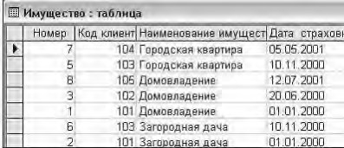
3.6.18 | На рисунке представлен фрагмент окна Формы базы данных MS Access количество записей равно…  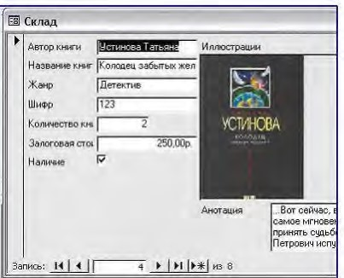  Приведите в соответствие количественные характеристики таблицы Склад и их значения, отражённые в окне Формы  - Количество полей в Таблице  - Номер текущей записи  - Количество записей в таблице  - Количество полей с типом данных Логический | А) 8  Б) 4  В) 1  Г) 9
3.6.19 | Приведите в соответствие количественные обозначенные номерами имена полей и установленные для них типы данных в таблице  СУБД MS Access  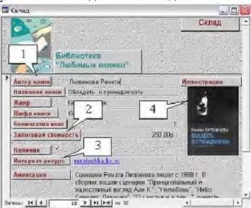 | А) Поле объекта OLE  Б) Текстовый  В) Денежный  Г) Гиперссылка
3.6.20 | При работе в базе данных с таблицей или формой переход к первой записи на панели Запись осуществляется кнопкой…  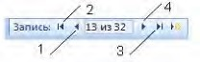 | А) 1  Б) 2  В) 4  Г) 3

3.6.21 | Столбец таблицы в СУБД называется… | А) записью  Б) типом данных  В) ключевым полем  Г) полем
3.6.22 | Для выполнения сортировки По убыванию в таблице базы данных по какому-либо полю можно воспользоваться кнопкой… | А)  Б)  В)  Г)
3.6.23 | Представленная на рисунке модель базы данных называется…  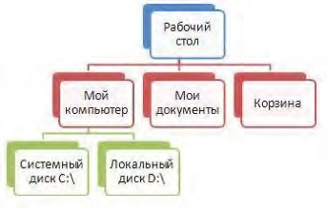 | А) реляционной (табличной)  Б) фактографической  В) сетевой  Г) иерархической
3.6.24 | Объект базы данных, позволяющий отображать данные, содержащиеся в таблицах или запросах в более удобном для восприятия виде, называется… | А) отчетом  Б) запросом  В) таблицей  Г) формой
3.6.25 | На рисунке представлена таблица базы данных, отсортированная по полю:  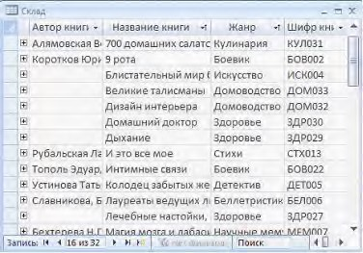 | А) Название книги  Б) Шифр книги  В) Автор книги  Г) Жанр
3.6.26 | На рисунке представлена таблица  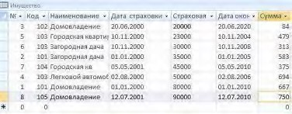  по полю  отсортированная с помощью кнопки  … | А) Дата страховки  Б) Страховая  В) Код  Г) Наименование
3.6.27 | Для добавления иллюстрации в таблицу базы данных необходимо ввести поле с типом данных … | А) Текстовый  Б) поле MEMO  В) поле объекта OLE  Г) гиперссылка

3.6.28 | Для перехода в режим представления таблицы, изображённый на рисунке, можно воспользоваться кнопкой:  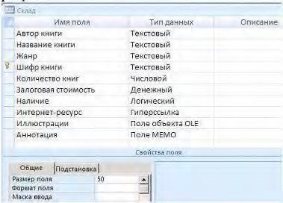 |  | А)   Б)     В)  Г) 
3.6.29 | Базовыми объектами СУБД являются… |  | А) Отчёты  Б) Запросы  В) Таблицы  Г) Формы
3.6.30 | В таблице Имущество в поле Наименование имущества установлен тип данных…  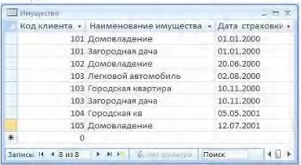 |  | А) денежный  Б) текстовый  В) числовой  Г) счётчик
3.6.31 | Представленный на рисунке объект называется…  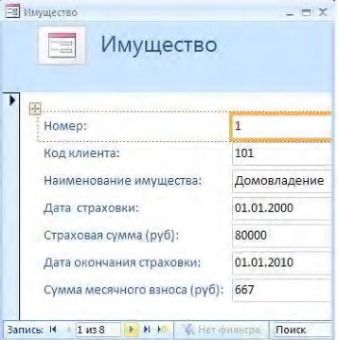 | СУБД | А) формой  Б) таблицей В) отчётом  Г) запросом
3.6.32 | На рисунке представлена форма базы данных. Установите соответствие между номерами и элементами формы, обозначенными этими номерами. |  | А) номер текущей записи  Б) имена полей базы данных  В) количество записей в таблице  Г) следующая запись

 | 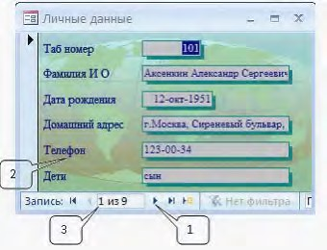
3.6.33 | Установите соответствие между номерами и обозначенными этими номерами элементами окна Мастера (форм или отчетов) базы данных.  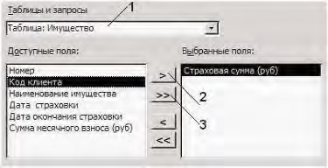 | А) таблица, созданная с помощью Мастера  Б) перемещение поля из одного списка в другой  В) перемещение всех полей из одного списка в другой  Г) таблица, на базе которой  создается форма (отчет)
3.6.34 | На основании таблицы был создан запрос.  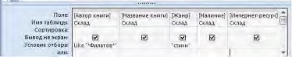  В результате работы запроса сформировалась результирующая таблица | А)  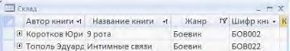  Б)  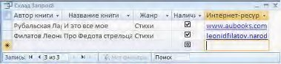  В)  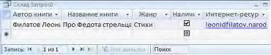  Г)  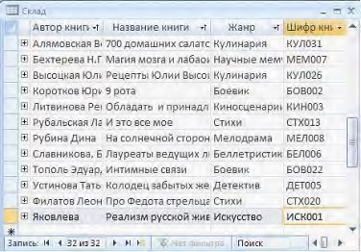
3.6.35 | Для форматирования представленной на рисунке таблицы. | А)  Б)  В)

 | 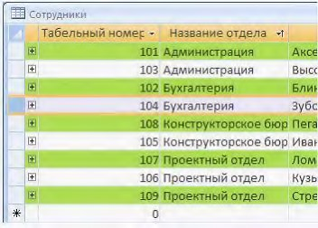 | Г) 
3.6.36 | На рисунке представлена результирующая таблица  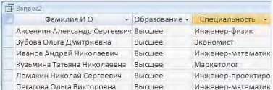  полученная после выполнения запроса … | 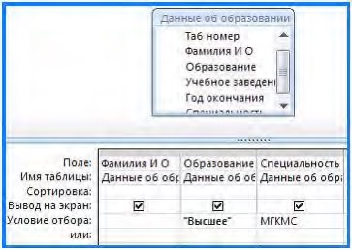  А) 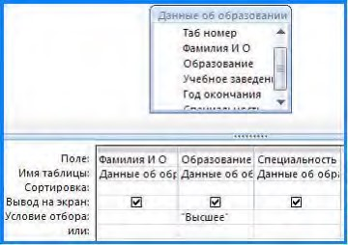  Б)  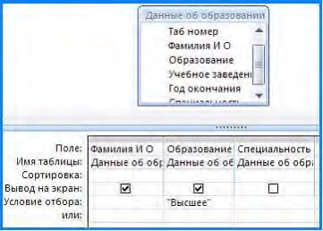  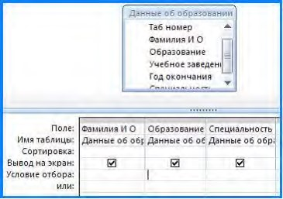  В)  Г)
3.6.37 | Произвести поиск записей, в которых значения определённого поля полностью или частично совпадают с некоторой величиной, можно с помощью диалоговой панели, вызываемой кнопкой… |   А)  Б)    В)  Г)
3.6.38 | Отношение, установленное между полями связанных таблиц, при которой одной записи в первой таблице соответствует единственная запись во второй таблице и наоборот, называется… | А) Один к одному  Б) Каскадное удаление  В) Один ко многим  Г) Многие ко многим
3.6.39 | Установите соответствие между количественными характеристиками таблицы и их значениями. | А) 6  Б) 5  В) 0

 | 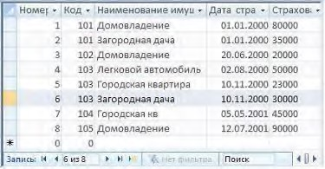  - Количество полей с типом данных Дата/время  - Количество записей в таблице  - Номер текущей записи  - Количество полей в Таблице | Г) 1  Д) 8
3.6.40 | Установите соответствие между типами данных и их названиями.  - Тип данных для хранения обычного неформатированного текста ограниченного размера (до 255 символов)  - Специальный тип данных для хранения внедренных объектов (картинок, диаграмм, фотографий и т.п.)  - Специальный тип данных для хранения последовательности целых чисел (порядковый номер), которые задаются автоматически при вводе записи | А) Текстовый  Б) Счетчик  В) Поле объекта OLE  Г) Числовой
3.6.41 | Установите соответствие между номерами и элементами таблицы базы данных, обозначенными этими номерами.  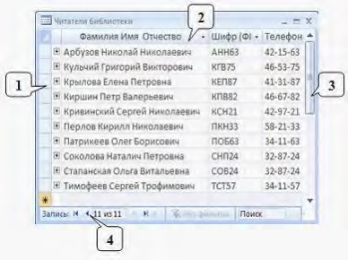 | А) кнопка перехода к  предыдущей записи таблицы Б) запись таблицы базы данных В) кнопка перехода к первой записи таблицы  Г) поле таблицы базы данных  Д) полоса прокрутки
3.6.42 | Установите соответствие между номерами и обозначенными этими номерами элементами панели Запись.  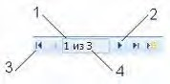 | А) предыдущая запись  Б) первая запись  В) номер текущей записи  Г) номер последней записи  Д) следующая запись
3.6.43 | Установите соответствие между фрагментами таблиц и режимами их отображения. | А) Режим таблицы  Б) Режим поиска  В) Режим конструктора  Г) Режим фильтра

 | 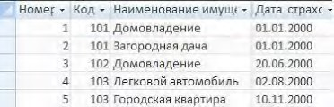  1) 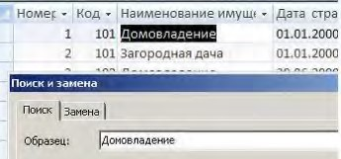  2)  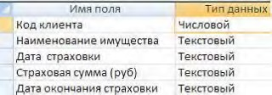  3) 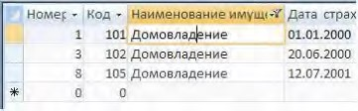  4) | Д) Режим сортировки
3.6.44 | Установите соответствие между значками (пиктограммами) и объектами базы данных, за которыми они закреплены.  -   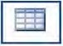  - 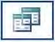  3) | А) Таблица  Б) Форма  В) Отчет  Г) Запрос
3.6.45 | Установите соответствие между назначениями элементов панели Запись и их обозначениями.  - Предыдущая запись  - Первая запись  - Следующая запись | А)  Б)  В)  Г)
3.6.46 | Установите соответствие между командами и кнопками окна базы данных, с помощью которых эти команды выполняются.  - Упорядочение данных какого-либо поля от меньшего значения к большему  - Отбор записей, удовлетворяющих некоторым условиям  - Упорядочение данных какого-либо поля от большего значения к меньшему | А)  Б)    В)  Г)
3.6.47 | Установите соответствие между таблицами и запросами, на основании которых получены таблицы. | А) 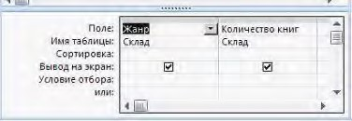  Б)

 | 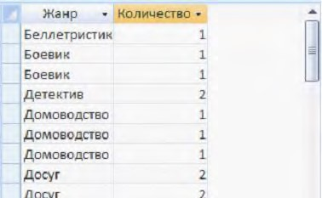  1) 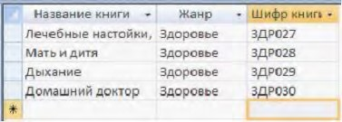  2)  3) 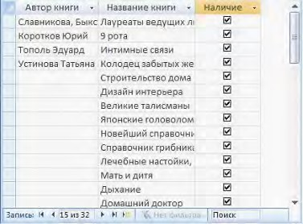 |  | 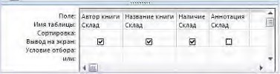  В)  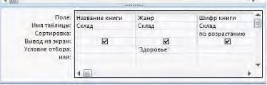
3.6.48 | Установите соответствие между кнопками окна базы данных и отформатированными таблицами.  1)  2) 3) |  | 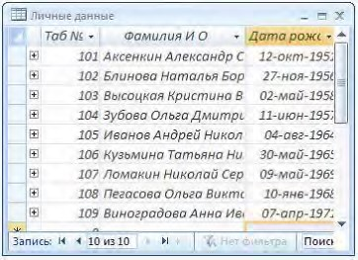  А) 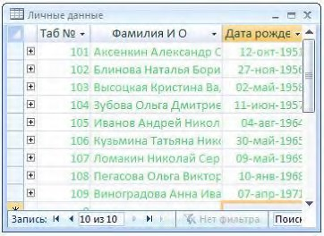  Б)  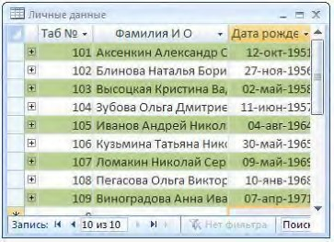  В)
3.6.49 | Установите соответствие между кнопками окна базы данных и отформатированными таблицами.  - Отчет в столбец  - Отчет табличный  - Форма в режиме конструктора |  | 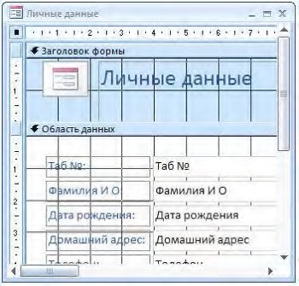  А) 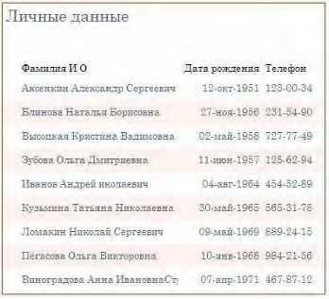  Б)  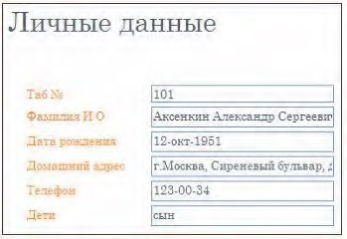  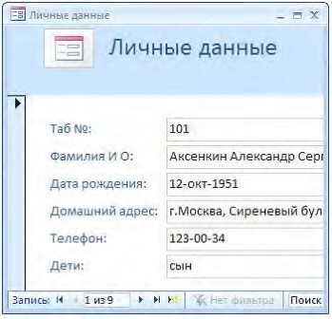  В)  Г)
3.6.50 | Установите соответствие между | командами
 | выделения в таблицах базы | данных и | 
 | соответствующими видами указателей мыши. 1) Выделение ячейки в таблице базы данных  2) Выделение записи в таблице базы данных 3) Выделение поля (столбца) в таблице базы данных |  |   А)  Б)      В)  Г)

Тема 3.7
№ | Вопрос | Варианты ответов
3.7.1 | В цветовой модели RGB составляющими цветовыми компонентами являются… | А) голубой, малиновый, жёлтый  Б) красный, жёлтый, фиолетовый  В) оттенок цвета, насыщенность

цвета, яркость цвета
Г) красный, зелёный, синий
3.7.2 | Растровые графические файлы, позволяющие хранить анимированные изображения, имеют расширения… |  | А) MPEG  Б) JPEG  В) AVI  Г) GIF
3.7.3 | Изображённый на рисунке элемент окна графического редактора MS Paint называется…  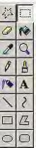 |  | А) палитрой  Б) заголовком  В) набором инструментов  Г) меню
3.7.4 | В издательских системах, требующих изображения наилучшего качества, для хранения растровых изображений с большой глубиной цвета широко используется формат… |  | А) JPEG  Б) TIFF  В) RGB  Г) BMP
3.7.5 | Изображённый на рисунке элемент окна графического редактора MS Paint называется…   |  | А) набором инструментов  Б) палитрой  В) панелью атрибутов текста  Г) окном изменения палитры
3.7.6 | Универсальным растровым Windows является… | форматом ОС | А) TIFF  Б) BMP  В) JPEG  Г) RGB
3.7.7 | Для растровых графических справедливо утверждение, что.. | изображений | А) растровое изображение представляет собой последовательность точек со своими координатами, соединённых между собой кривыми, цвета которых  закодированы в таблице  Б) растровое изображение проще вывести на принтер  В) файлы растровых изображений имеют, как правило, небольшой размер  Г) растровые изображения масштабируются практически без потери качества
3.7.8 | В графических редакторах пикселем называется… |  | А) признак или свойство, характеризующее объект  Б) двумерный массив точек, упорядоченных в строки и столбцы, цвет и яркость каждой из которых задают независимо  В) минимальный участок изображения, которому независимым образом можно  задать цвет  Г) набор цветов, которые можно использовать при рисовании

3.7.9 | Добавлять в рисунок текст и осуществлять его форматирование позволяет инструмент графического редактора:  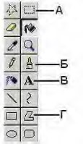
3.7.10 | Для выбора основного цвета графического изображения необходимо… | А) воспользоваться кнопкой Б) щёлкнуть правой кнопкой мыши на выбранном цвете  палитры  В) щёлкнуть левой кнопкой мыши на выбранном цвете  палитры    Г) воспользоваться кнопкой
3.7.11 | Растровое графическое изображение хранится в памяти компьютера… | А) с помощью точек различного  цвета, которые образу столбцы  Б) в виде | ют строки и программы,
 |  | предназначенной | для
 |  | автоматической | генерации
 |  | изображений | путём
математических расчётов В) в виде компьютерных слайдов
Г) в виде графических примитивов и описывающих их математических формул
3.7.12 | На рисунке представлен выделенный объект, созданный с помощью…   | А) СУБД  Б) растрового графического редактора  В) векторного графического  редактора  Г) текстового процессора
3.7.13 | Единицами измерения Рабочей области  графического редактора Paint являются … | А) дюймы  Б) точки  В) нанометры  Г) биты
3.7.14 | Установите соответствие между графическими изображениями и инструментами, использованными для их создания. | А)  Б)  В)

 |   1) 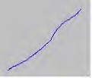  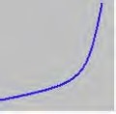  2)  3) | Г)
3.7.15 | Установите соответствие между понятиями компьютерной графики и их определениями.  - Цветовая модель  - Цветовое разрешение (глубина цвета)  - Цветовая палитра | А) стандартный набор красок (цветов) для создания и  редактирования изображений Б) метод кодирования цветовой информации, определяющий, сколько цветов на экране может отображаться одновременно  В) способ разделения цветового оттенка на составляющие компоненты  Г) деление готового изображения перед печатью на четыре
 |  | составляющих изображения | одноцветных
3.7.16 | Установите соответствие между количеством битов, используемых для кодирования цвета, и количеством цветов, которые может принимать каждая точка графического изображения.  - 8 бит  - 16 бит  - 1 бит | А) 256  Б) 65536  В) 16777216  Г) 2
3.7.17 | Установите соответствие между инструментами графического редактора MS Paint и меню для дополнительной настройки свойств инструментов.  1)  2)  3) | 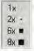  А)   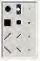  Б)  В)

 |  | Г) 
3.7.18 | На рисунке представлено растровое графическое изображение  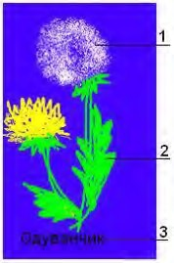  Установите соответствие между обозначенными номерами элементами графического изображения и инструментами, используемыми для их создания. | А)  Б)  В)  Г)
3.7.19 | Установите соответствие между форматами графических файлов и их назначениями.  - Формат TIF (*.tif)  - Формат GIF (*.gif)  - Формат JPEG (*.jpg, *.jpeg) | А) используется для печати  высококачественных изображений  Б) применяется для хранения растровых изображений, предназначенных для  использования в Windows  В) используется для хранения фотографий  Г) поддерживает прозрачность и анимацию
3.7.20 | 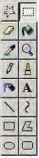  Установите соответствие между элементами окна графического редактора MS Paint и их названиями.  1)  2) | А) набор инструментов  Б) палитра  В) строка меню  Г) строка заголовка
 | 3) 

Тема 3.8
№ | Вопрос | Варианты ответов
3.8.1 | На рисунке представлена программа создания электронных презентаций в режиме:  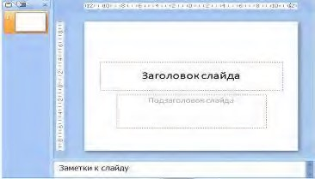 | А) Структура  Б) Показ слайдов  В) Обычный  Г) Сортировщик слайдов
3.8.2 | Расположенные на слайде прямоугольники с пунктирными границами называются… | А) областью заметок Б) заполнителями  В) областью слайдов  Г) эскизами
3.8.3 | Порядок следования эффектов анимации относительно друг друга, при котором эффект анимации начинается сразу после окончания предыдущего эффекта из списка (при этом не требуется дополнительного щелчка, чтобы начать следующий эффект анимации), называется… | А) По щелчку  Б) После предыдущего  В) С предыдущим  Г) Добавить эффект
3.8.4 | Представленная на рисунке область задач называется…  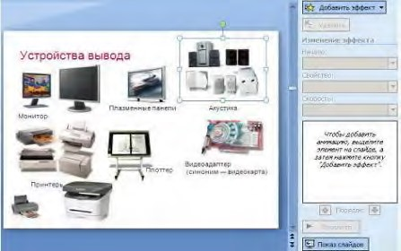 | А) Шрифт  Б) Клип  В) Создать слайд  Г) Настройка анимации
3.8.5 | Представленный на рисунке макет слайда называется… | А) Только заголовок  Б) Заголовок и объект  В) Пустой слайд  Г) Титульный лист

 | 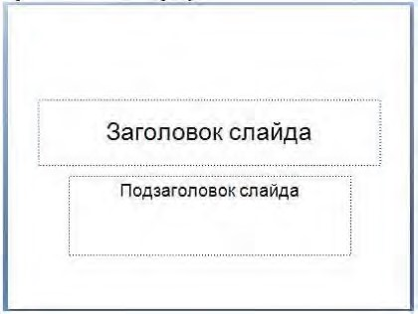
3.8.6 | Установите соответствие между объектами, добавленными на слайд, и использованными для этого кнопками окна электронной презентации.  - Диаграмма  - Таблица  - Звук | А)     Б)    В)  Г)
3.8.7 |   Установите соответствие между кнопками окна электронной презентации и их назначениями.    1)    2)  3) | А) вставка фильма в  презентацию  Б) вставка звукового или музыкального клипа в слайд В) вставка рисунка из файла  Г) вставка таблицы в документ
3.8.8 | Установите соответствие между командами работы с электронной презентацией и их назначениями.  - Смена слайдов по щелчку  - Схема переходов  - Смена слайдов автоматически после: | А) предварительный просмотр анимации и эффектов при смене слайда, созданных для этого слайда  Б) выбор специального эффекта, который будет применяться при смене предыдущего слайда на  текущий  В) переход к следующему слайду после определенного числа секунд  Г) переход к следующему слайду по щелчку мыши
3.8.9 | Установите соответствие между режимами отображения слайдов в электронной презентации и названиями этих режимов. | А) режим слайдов (обычный)  Б) режим структуры  В) режим сортировщика  Г) режим страниц заметок

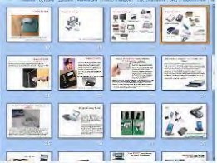
1) 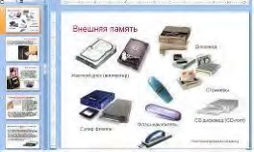
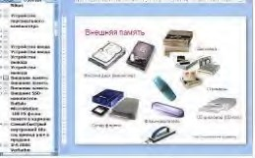
2)
3)
3.8.10 | 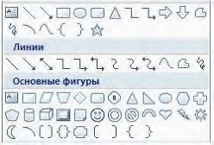  Установите соответствие между фрагментами диалоговых окон электронной презентации и их назначениями.  1) | А) вставка готовых фигур  Б) вставка структурных  диаграмм  В) вставка клипа  Г) вставка гиперссылки

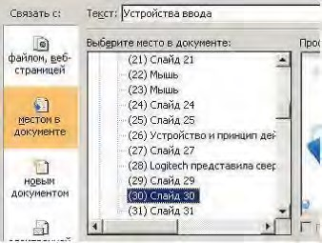
2) 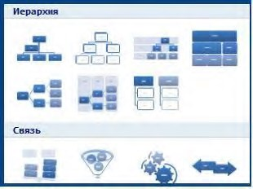
3)
3.8.11 | Установите соответствие между списками панели Настройка анимации и их назначениями.  1) 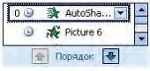  2)  3) | А) список эффектов анимации к объектам на слайде  Б) просмотр эффектов  анимации на текущем слайде В) скорость, с которой производится просмотр  анимации  Г) время эффекта анимации относительно других событий слайда
3.8.12 | Установите соответствие между номерами и обозначенными этими номерами объектами на слайде электронной презентации.  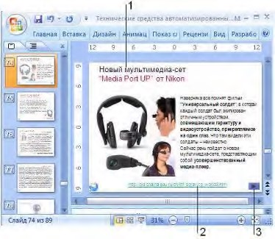 | А) Управляющая кнопка  Б) Гиперссылка  В) Заголовок слайда  Г) Режим просмотра

Тема 4.1
№ | Вопрос | Варианты ответов
4.1.1 | Компьютерная сеть - это: | А) группа компьютеров, размещенных в одном  помещении;  Б) набор взаимосвязанных и согласованно действующих аппаратных и программных средств;  В) комплекс терминалов, подключенных каналами связи к большой ЭВМ;  Г) мультимедийный компьютер с принтером, модемом и факсом.
4.1.2 | В зависимости от используемой среды передачи данных в компьютерных сетях выделяют типы сетей: | А) проводные, беспроводные Б) ячеистая, кольцевая, общая шина, звезда  В) глобальные, региональные, локальные  Г) одноранговые, многоранговые
4.1.3 | Компьютерная сеть, охватывающая сравнительно небольшую территорию или группу зданий, называется… | А) персональной  Б) региональной  В) глобальной  Г) локальной
4.1.4 | Способ описания конфигурации компьютерной сети, определяющей схему расположения и соединения сетевых устройств, называется… | А) сетевым интерфейсом  Б) сетевым трафиком  В) сетевым протоколом  Г) сетевой топологией
4.1.5 | Компьютерные сети, объединяющие территориально рассредоточенные компьютеры, возможно находящиеся в различных странах, называются… | А) региональными Б) локальными  В) персональными  Г) глобальными
4.1.6 | В зависимости от территориального расположения абонентских систем выделяют типы компьютерных сетей: | А) ячеистая, кольцевая, общая шина, звезда  Б) глобальные, региональные, локальные  В) клиент-сервер, одноранговые Г) сети хранения данных,  серверные фермы
4.1.7 | Для передачи данных в сетях используются режимы … | А) симплексный  Б) дуплексный  В) мультиплексный  Г) моноплексный
4.1.8 | Для объединения двух локальных сетей используются устройства … | А) мост  Б) сетевой фильтр  В) витая пара  Г) маршрутизатор
4.1.9 | Стандартными компонентами локальной сети являются … | А) рабочие станции  Б) Интернет  В) модем  Г) сетевая операционная система

4.1.10 | Причинами развития компьютерных сетей является … | А) широкое использование персональных компьютеров  Б) потребность пользователей обмениваться информацией  В) развитие робототехники  Г) возможность использования спутниковой связи
4.1.11 | К преимуществам использования локальных компьютерных сетей можно отнести … | А) экономию использования относительно дорогих ресурсов Б) одновременное использование централизованно установленных программных средств  В) недорогие коммуникационные связи  Г) возможность подключения супер-ЭВМ
4.1.12 | Достоинствами топологии «кольцо» в локальной сети являются… | А) отсутствие ограничений на протяжённость сети  Б) низкая стоимость прокладки кабеля  В) лёгкая локализация неисправности в кабельных соединениях  Г) подключение новой рабочей станции не требует выключения сети
4.1.13 | К достоинствам топологии «шина» локальных компьютерных сетей относится … | А) добавление разветвлений без  сложностей  Б) простота и дешевизна  В) ограниченное число  компьютеров  Г) отсутствие влияние отдельного компьютера на  работоспособность сети
4.1.14 | Какие линии связи используются для построения локальных сетей? | А) только витая пара;  Б) только оптическо-  волоконные;  В) только толстый и тонкий коаксиальный кабель;  Г) витая пара, коаксиальный кабель, оптическо - волоконные и беспроводные линии связи.
4.1.15 | Сетевой адаптер выполняет следующую функцию: | А) реализует ту или иную стратегию доступа от одного компьютера к другому  Б) кодирует информацию  В) распределяет информацию Г) переводит информацию из числового вида в текстовый и наоборот
4.1.16 | Протокол – это… | А) пакет данных  Б) правила хранения данных в

сети;
В) правила организации
передачи данных в сети
Г) структуризация данных в сети
4.1.17 | On-line – это… | А) информационная сеть  Б) команда  В) режим реального времени  Г) утилита
4.1.18 | Модем – это… | А) устройство, преобразования цифровых сигналов в аналоговые и наоборот  Б) транспортная основа сети;  В) хранилище информации  Г) устройство, которое управляет процессом передачи информации
4.1.19 | Какая из перечисленных программ является браузером? | А) Windows XP  Б) Microsoft Office  В) Norton Commander  Г) Internet Explorer
4.1.20 | Как называются программы, позволяющие просматривать Web-страницы? | А) Адаптеры  Б) операционные системы  В) браузеры  Г) трансляторы
4.1.21 | Что такое Web-сайт? | А) Сетевой сервер  Б) мощный компьютер в сети  В) программа связи компьютеров, содержащих Web - страницы  Г) группа тематически связанных  Web - страниц
4.1.22 | Адресом электронной почты в сети Internet может быть: | А) ABC:aacctb@joHN  Б) acva@com.see.univer.org  В) www.wff-one.ru  Г) user.yandex.ru
4.1.23 | Глобальная сеть: | А) объединяет абонентов, расположенных на небольшой территории  Б) объединяет абонентов на значительном расстоянии друг от друга (более 2 км)  В) объединяет абонентов в различных странах, континентах Г) объединяют абонентов в  пределах региона страны
4.1.24 | Запишите название конфигурации сети.
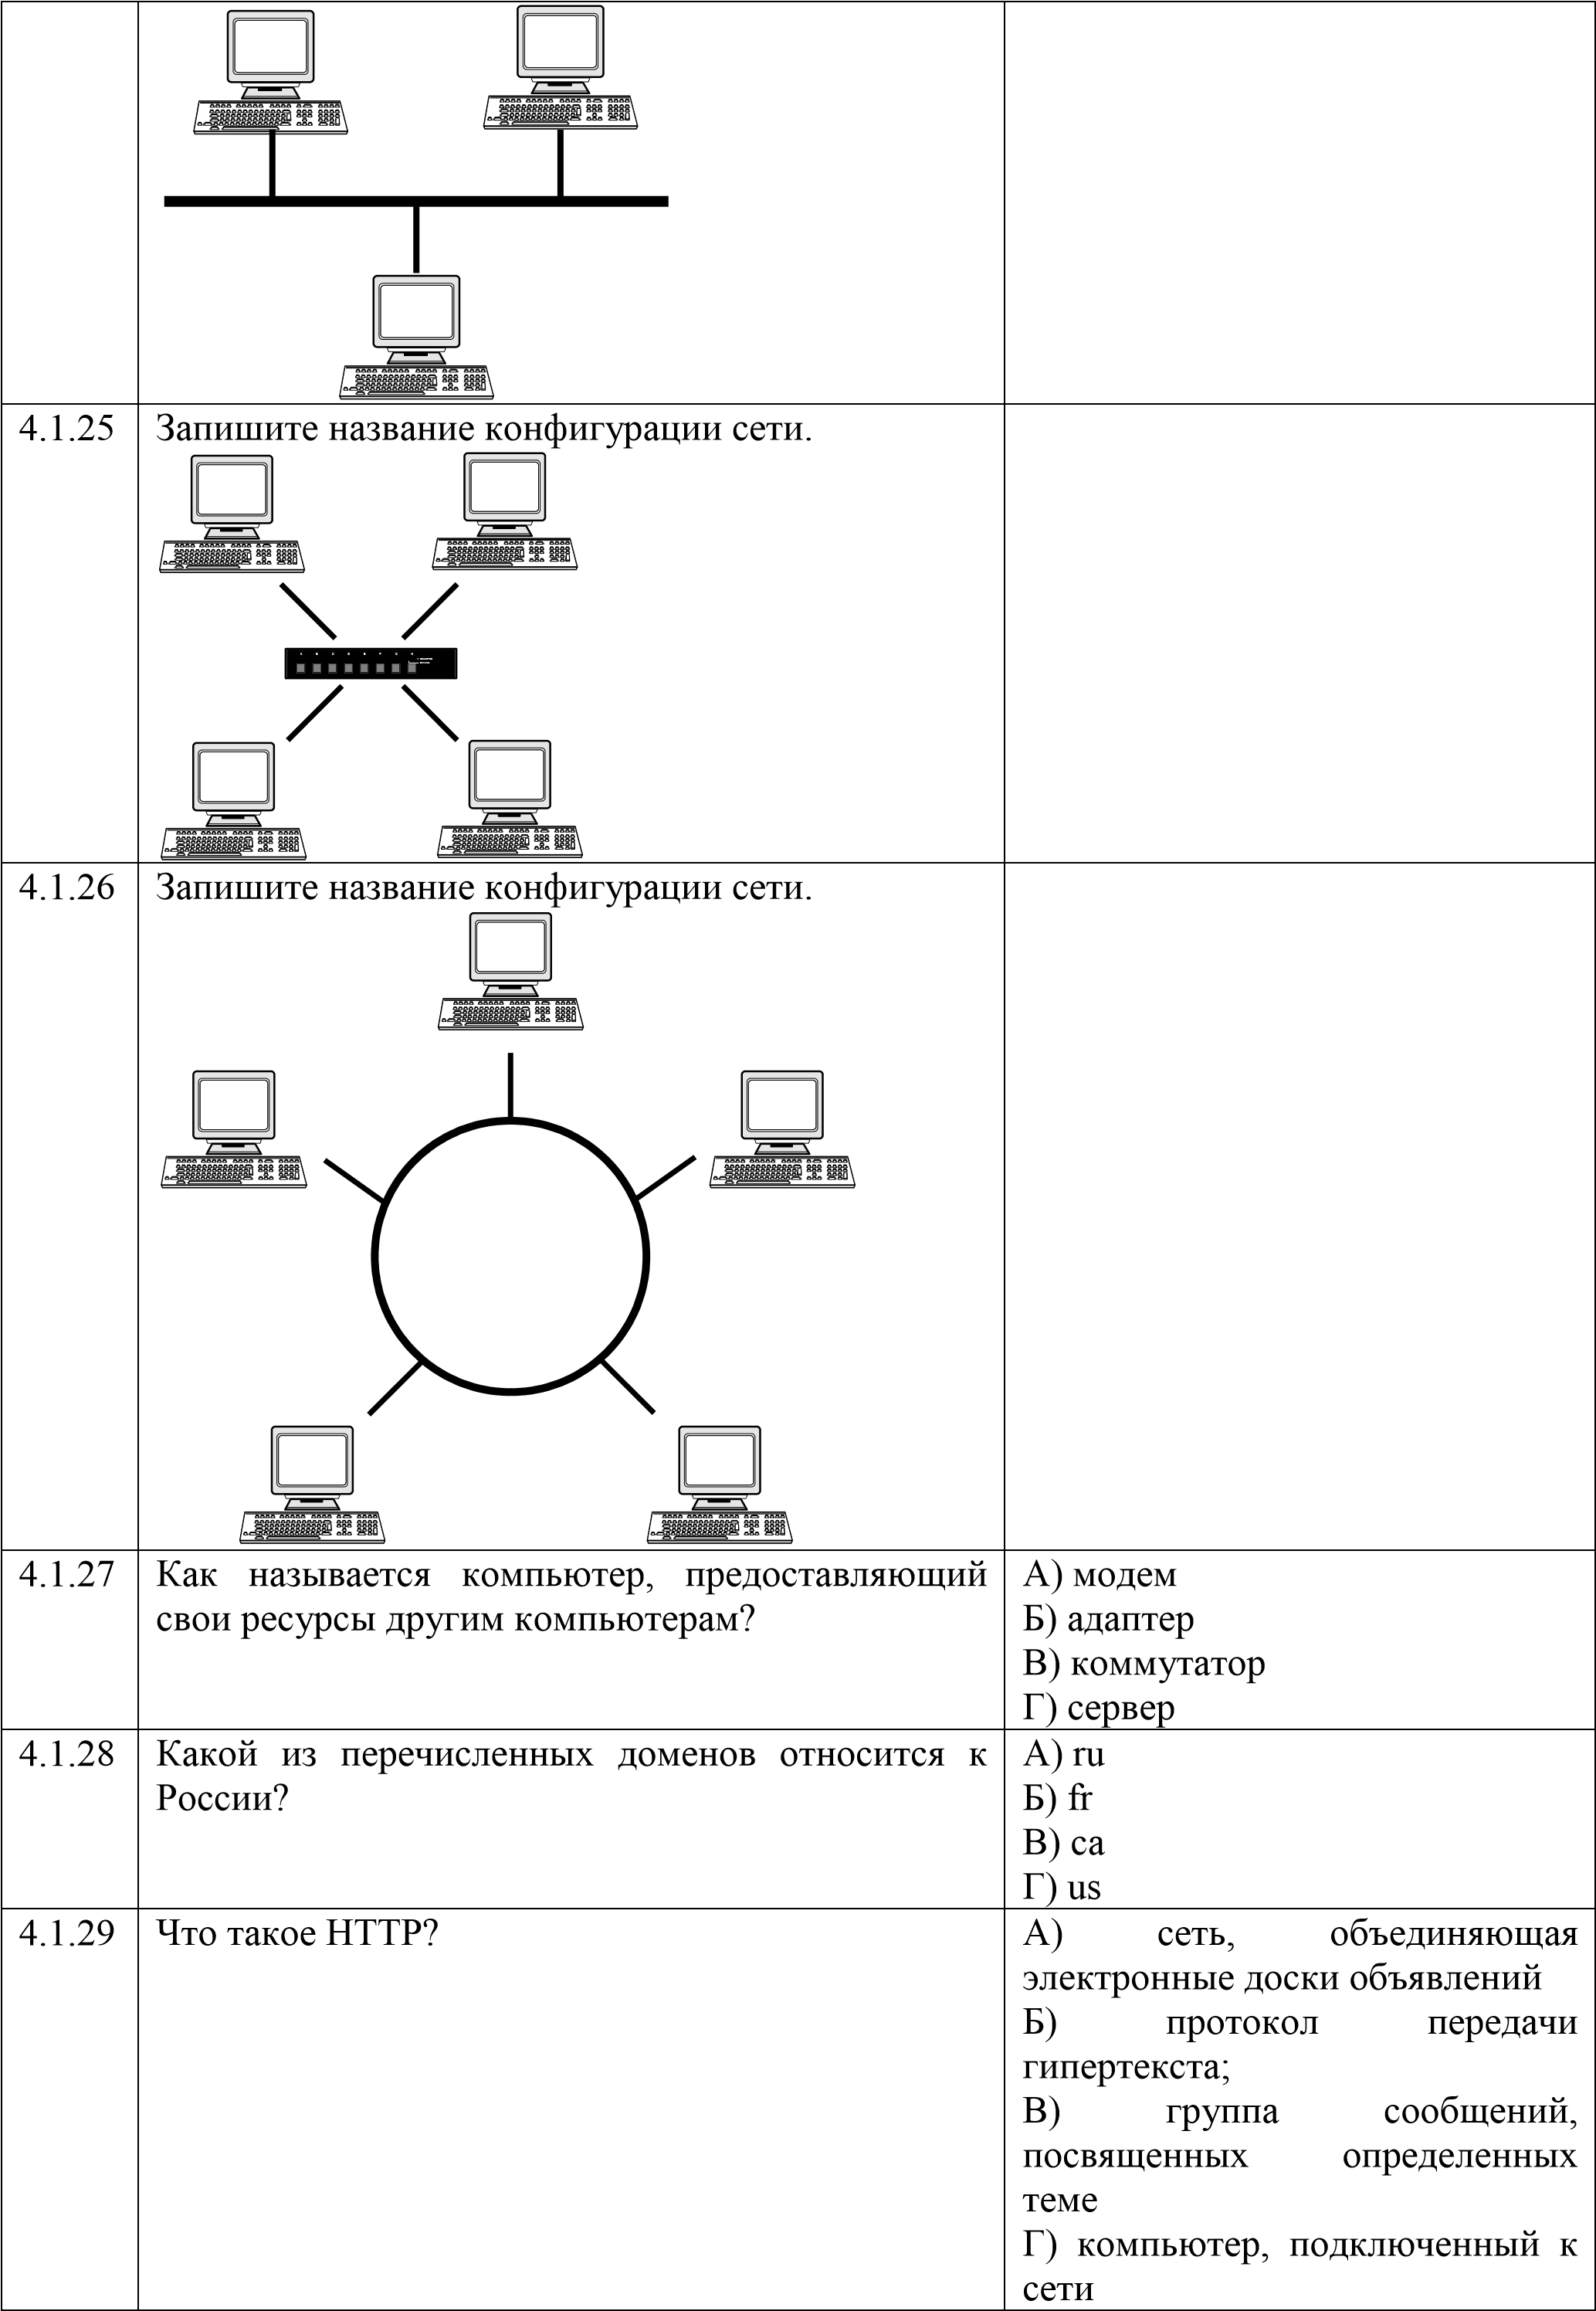

4.1.30 | Какое устройство при подключении к компьютерным сетям преобразует дискретный сигнал компьютера в аналоговый сигнал линии связи?
4.1.31 | Какое слово пропущено в обобщенной схеме удалённого обмена информацией между компьютерами?  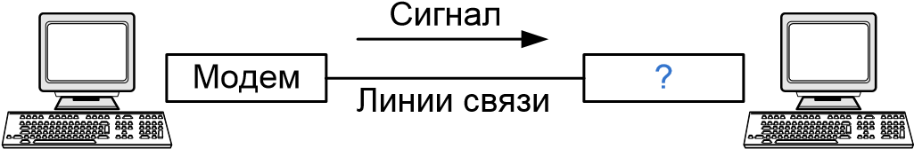
4.1.32 | Компьютер, подключённый к Интернету, обязательно имеет: |  | А) IP-адрес  Б) Web-сервер  В) домашнюю web-страницу  Г) доменное имя
4.1.33 | Выберите правильную расшифровку аббревиатуры WWW: |  | А) World What Work  Б) World Work Wide  В) What Where When  Г) World Wide Web
4.1.34 | Составлено несколько запросов для поиска в Интернете информации по уходу за хомяками. Расположите запросы по убыванию количества найденных ссылок на web-страницы. |  | А) хомяки+уход–продажамагазин  Б) хомяки &&(уход | кормление |  содержание)  В) «уход за хомяками»;  Г) хомяки.
4.1.35 | При профессиональном поиске информации в Интернете должны соблюдаться следующие требования: |  | А) Конфиденциальность поиска; Б) Высокая скорость проведения поиска  В) Простота запросов  Г) Коллективный доступ  Д) Достоверность получаемой информации  Е) Полнота охвата ресурсов при поиске
4.1.36 | Что означает термин ICQ? |  | А) Аббревиатура английского термина, означающего «сетевой пейджинг»  Б) название, произошедшее от имени девушки Аси, имеющей отношение к разработчику программы;  В) Набор букв, созвучных фразе  «Я ищу тебя» (I seek you) Г) происхождение названия неизвестно
4.1.37 | Техническая система, предназначенная для обмена информацией между пользователями компьютеров и доступа к хранящимся на них информационным ресурсам, называется: |  | А) программным обеспечением Б) аппаратными средствами компьютера  В) компьютерной сетью  Г) вычислительным комплексом
4.1.38 | Какое слово пропущено в следующем

утверждении:
«Одноранговая сеть – это способ связи компьютеров в _______________ сети»
4.1.39 | Установите соответствие между сервисами сети Интернет и их назначением.  - Всемирная паутина (WWW)  - E-mail  - ICQ  - FTP | А) Пересылка сообщений между пользователями телекоммуникационной сети Б) Доступ к гипертекстовым документам  B) Передача файлов с удаленного компьютера Г) Система сообщений в реальном времени
4.1.40 | Выберите правильные адреса ресурсов Интернета (URL): | А) http://www.kiae.ru/info/rus/index.h tml  Б) http://ww.300.spb.ru  В) www.yahoo.com/http://  Г) www.spb.peterlink
4.1.41 | В адресе электронной почты доменом верхнего уровня является: | А) ru  Б) school_02  В) spb.ru  Г) Mersi
4.1.42 | Для передачи электронной почты в сети используется: | А) Сервер печати  Б) файловый сервер  В) Web-сервер  Г) почтовый сервер
4.1.43 | Рубрикатор представляет собой: | А) Автоматизированную поисковую систему в Интернете  Б) Систему новостей в  Интернете  В) Иерархическую структуру, перемещаясь по которой можно найти нужную информацию Г) энциклопедии в Интернет
4.1.44 | Индексом поисковой системы называют: | А) адрес последней посещаемой страницы  Б) адреса всех посещаемых страниц  В) место, где хранится копия последней посещаемой страницы Г) хранилище данных, в котором сосредоточены образы всех посещаемых роботами страниц
4.1.45 | По запросу «книги  магазин» словарная поисковая система будет отбирать документы, в которых: | А) имеются как слова книги, так и слова магазин  Б) имеются или слово книги, или слова магазин  В) имеются слова книги, но нет слов магазин  Г) не имеется ни первого, ни второго слова
4.1.46 | Дополните фразу «Гипертекстом называются..» | А) многостраничный текстовый

документ
Б) текст, в котором используется шрифт большого размера В) текст большого объёма Г) объект, обеспечивающий переход к другим документам или к другим местам документа
4.1.47 | Выберите из предложенного списка возможные варианты завершения фразы: «Соединение компьютеров в локальную сеть позволяет..» | А) совместно использовать аппаратные ресурсы  Б) централизовать усилия по информационной безопасности В) передавать сообщения на любые расстояния  Г) скачивать файлы с удалённого компьютера
4.1.48 | Дополните фразу для получения верного утверждения: «Документ, подготовленный с помощью языка разметки гипертекста, имеет расширение…» | А) txt  Б) exe  В) htm  Г) dl.
4.1.49 | Дополните фразу для получения верного утверждения: «IP-адрес используется для…» | А) обозначения адреса электронной почты Б) обозначения имени пользователя в одной из почтовых программ  В) определения пароля при регистрации пользователя у провайдера  Г) однозначного определения  (идентификации) компьютера в сети.
4.1.50 | Выберите адрес русскоязычной поисковой системы: | А) http://www.gismeteo.ru  Б) http://www.yandex.ru  В) http://www.komitet.ru  Г) http://www.altavista.com
4.1.51 | Выберите правильные дополнения фразы для получения верных утверждений: «Правила этикета деловой переписки предполагают…» | А) Отправление своевременного  ответа на электронное сообщение  Б) обязательное заполнение поля Тема в сообщении электронной почты  В) обязательное использование смайликов в сообщении электронной почты  Г) обязательное присоединение файла с вашей фотографией к сообщению
4.1.52 | Дополните фразу «Для того чтобы найти соответствующую запросу пользователя информацию, программа обработки запросов поисковой системы…» | А) просматривает все страницы в  Интернете и возвращает ссылки Б) просматривает всю индексную базу поисковой системы и
возвращает ссылки
В) обращается к индексам других поисковых систем, которые организуют поиск Г) просматривает страницы своей индексной базы и пересылает их на компьютер пользователя
4.1.53 | Выберите из списка примеры нарушения информационной этики | А) Официальные рекламные баннеры на интернет-сайтах Б) несанкционированная рассылка рекламы по электронной почте  В) массовое распространение дисков с телефонной базой абонентов сотовой связи Г) организация форумов на интернет-сайтах
4.1.54 | Идентификатор некоторого ресурса сети Интернет имеет следующий вид: http://www.ftp.ru/index.html. Какая часть этого идентификатора указывает на протокол, используемый для передачи ресурса? | А) www  Б) ftp  В) http  Г) html
4.1.55 | Идентификатор некоторого ресурса сети Интернет имеет следующий вид: ftp://home.net/www.doc. Какая часть этого идентификатора является именем сервера, на котором расположен ресурс?
4.1.56 | Доступ к файлу net.edu, находящемуся на сервере ru.com осуществляется по протоколу ftp. В таблице фрагменты адреса закодированы буквами от А до Ж. Запишите последовательность этих букв, кодирующую адрес указанного файла. |  | А) | ftp
 |  |  | Б) | ru
 |  |  | В) | ://
 |  |  | Г) | .edu
 |  |  | Д) | .com
 |  |  | Е) | net
 |  |  | Ж) | /

Тема 4.2
№ | Вопрос | Варианты ответов
4.2.1 | Математическое обеспечение автоматизированной системы (АС) – это компонент, в состав которого входит совокупность… | А) решений по объёмам, размещению и формам существования информации применяемой в АС  Б) средств и правил для формализации естественного языка, используемых при функционировании АС  В) моделей и алгоритмов, используемых для решения задач в АС

Г) правовых норм, регламентирующих правовые отношения при
функционировании АС
4.2.2 | К техническому обеспечению  автоматизированной системы не относится… |  | А) совокупность средств накопления и обработки информации  Б) комплекс средств выдачи и отображения информации  В) совокупность программных средств и баз данных  Г) комплекс средств регистрации, сбора и подготовки информации
4.2.3 | Система, состоящая из персонала и комплекса средств автоматизации его деятельности, реализующая информационную технологию, называется… |  | А) автоматизированной  Б) программной  В) инструментальной  Г) автоматической
4.2.4 | Системой автоматизации проектных (САПР) называется… | работ | А) автоматизированная система, предназначенная для решения задач планирования и управления технологическими процессами предприятия  Б) комплексная программнотехнологическая система, предназначенная для выполнения конструкторских работ  В) программный комплекс, включающий в себя массив информации и инструменты, позволяющие работать с этим массивом  Г) комплекс программных и языковых средств, предназначенных для создания, ведения и совместного  использования баз данных
4.2.5 | Экспертной системой называется… |  | А) программный пакет, предназначенный для создания чертежей, конструкторской и технологической документации Б) автоматизированная система, предназначенная для управления научным экспериментом  В) программный комплекс, включающий в себя массив информации и инструменты, позволяющие работать с этим массивом  Г) автоматизированная система, предназначенная для решения
 |  |  | задач с помощью накапливаемых знаний и получения логических выводов
4.2.6 | Автоматизированная система научных  исследований (АСНИ) предназначена для … |  | А) решения задач с помощью накапливаемых знаний и  получения логических выводов  Б) автоматизация проектно- конструкторской деятельности В) моделирования исследуемых объектов, явлений и процессов, изучение которых традиционными средствами затруднено или невозможно  Г) создания структуры, ведения, визуализации и совместного использования баз данных

3.2. Время на выполнение:
- закрытый тест на выбор ответа – 1 минута на 1 задание;
- открытый тест и (или) закрытый тест на соответствие или последовательность – до 2-х минут на 1 задание.

3.3. Критерии оценки
 | Оценка | Критерии: правильно выполненные задания
5 | «отлично»» | от 86% до 100%
4 | «хорошо» | от 70% до 85%
3 | «удовлетворительно» | от 51% до 69%
2 | «неудовлетворительно» | до 50%

4 Практические задания (ПЗ)
4.1 Текст задания

Тема 1.1
Кейс 1 – 8 вариантов, время на выполнение 10 мин
Перевести целые числа из десятичной системы счисления в двоичную.
- 21; 259; 723;
- 39; 315; 694;
- 48; 273; 821;
- 29; 363; 615;
- 64; 325; 768;
- 41; 276; 825;
- 45; 372; 630;
- 35; 239; 714.
Кейс 2 – 8 вариантов , время на выполнение 10 мин
Перевести числа из двоичной системы счисления в десятичную.
- 110001; 100011101;
- 101011; 110100011;
- 100110; 111000100;
- 111000; 110010101;
- 100011; 111100010;
- 101101; 101010101;
- 110110; 100100111; 8) 100111; 110001101.
Кейс 3 – 8 вариантов, время на выполнение 10 мин
Перевести двоичные числа в восьмеричную и шестнадцатеричную системы счисления.
- 1100100110111;
- 10100110110101;
- 110011000101011;
- 1010111010011;
- 10010011101111;
- 110001111000101;
- 11100100110100; 8) 1011000001110.
Кейс 4 – 8 вариантов, время на выполнение 10 мин
Перевести из десятичной системы счисления следующие числа (при переводе десятичных дробей в двоичную систему счисления сохранить 5 знаков после запятой).
- 345А₈; 0,321А₂; 259, 321 А₂;
- 675А₁₆; 0,555А₂; 101001,011 А₈;
- 523А₈; 0,333А₂; 11001100,1100 А₁₆;
- 685А₁₆; 0,1213А₂; 363,1213А₂;
- 459А₈; 0,455А₂; 111100,101 А₈;
- 712А₁₆; 0,654А₂; 276,654А₂; 7) 399А₈; 0,717А₂; 10011010,1011 А₁₆;
8) 724А₁₆; 0,613А₂; 110010,001 А₈.
Кейс 5 – 8 вариантов, время на выполнение 10 мин
- Какое минимальное основание должна иметь система счисления, если в ней могут быть записаны числа: 10, 21, 201, 1201?
- Сравните числа: 39₁₀ и 101011₂.
- В каких системах счисления может быть записано число 134?
- Какое минимальное основание должна иметь система счисления, если в ней могут быть записаны числа: 403, 561, 666, 125?
- Сравните числа: 64₁₀ и 100011₂.
- Какое минимальное основание должна иметь система счисления, если в ней могут быть записаны числа: 22, 984, 1010, А219?
- Сравните числа: 45₁₀ и 110110₂.
- В каких системах счисления может быть записано число 195?

Тема 1.3
Кейс 1 – 8 вариантов, время на выполнение 10 мин
Определите вид алгоритма и вычислите значение переменной у после выполнения следующего фрагмента алгоритма:
1)

х=55
у=75
x > y
x=x-15
да
нет
у=у+10

3)

х=49
у=57
x < y
x=2x-27
да
нет
у=у+98

5)

х=8
у=7
x > y
x=x
4
-15
да
нет
у=у
3
+10
у

2)

х=76
у=17
x < y
x=(x-15)
2
x
*(
2
+14x)
да
нет
у=(у+10)
2

4)

х=14
у=63
x < y
x=4x+17
да
нет
у=8у+78

6)

х=65
у=33
x > y
x=х(x-15)
да
нет
у=у
2
-71

7)

х=5
у=7
x > y
x=x+7х
3
да
нет
у=(у+10)*(у-58)
2
8)

х=36
у=27
x > y
x=x-21x
2
да
нет
у=у
3
+47

Кейс 2 – 8 вариантов , время на выполнение 10 мин
Определите вид алгоритма и вычислите значение переменной В после выполнения следующего фрагмента алгоритма:
1) 2)
А=1
В=4
С=4
В= А+В
С=С-1
С>1
да
нет
А=1
В=3
С=4
В= А+В
С=С-1
С>1
да
нет
А=2
В=1
С=4
В= А+В
С=С-1
С>1
да
нет
А=2
В=1
С=4
В= А+В
С=С-1
С>1
да
нет
А=1
В=2
С=1
В= А+В
С=С+1
С<4
да
нет
А=3
В=2
С=7
В= А+В
С=С-1
С>1
да
нет

3) 4)

5) 6)

7) 8)
А=8
В=1
С=4
В= А+В
С=С-1
С>1
да
нет
А=7
В=2
С=3
В= А+В
С=С-1
С>1
да
нет

Кейс 3 – 8 вариантов , время на выполнение 15 мин
Разработать алгоритм цикл с параметром, цикл с предусловием, цикл с постусловием в виде блок-схемы для нахождения суммы или произведения:
58 2 y  y K
- Py4 2y
47
- S  (C  D) (6 j 17)
j1,4,7
18
  - Y  m
- P  m1 2m
15
- S  ( (2C z 1)6)
z1;3;5
23
- P  (C  D) (8 j 47)
j5 14 2 y 10y K
- S y1 9y
19
- P  ( (2C z 13)4)
z2;4;6
38
  - Y  m
- S  
m2 6m
Кейс 4 – 8 вариантов , время на выполнение 15 мин
Разработать алгоритм цикл с предусловием, цикл с постусловием в виде блок-схемы, для нахождения минимального элемента последовательности, который удовлетворяет условию а_{n} ₀ , n = 1,2…
- а_{n} ,₀  0,002
8  2
8
3
(1)

−

n
n
n
n
- а_{n}  ₂  ( 1)^{2n},₀  0,001
  - 1)
n
( 1) ^{n}  1
- а_{n}  ₂n   ₄n ,₀  0,002
( 1) ^{n}  4
- а_{n}  ₂ 13_{n},₀  0,001
  - 1)
- а_{n}  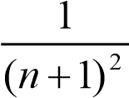 5^{n} ,₀  0,002
( 1) ^{n}
- а_{n}  _{n}  7,₀  0,001
2
1  2
- а_{n}  n ,₀  0,002
2 n
( 1) ^{n} 2^{n}
- а_{n}  5,₀  0,001.
  - 1)

Тема 2.2
Кейс 1 – 8 вариантов, время на выполнение 10 мин
На скольких носителях флэш-карта емкостью А может быть записано содержимое жёсткого диска объёмом В.
- А=2 Гб, В=0,5 Тб
- А=4 Гб, В=0,5 Тб
- А=1 Гб, В=0,25 Тб
- А=16 Гб, В=0,25 Тб
- А=8 Гб, В=0,5 Тб
- А=16Гб,В=1Тб
- А=2 Гб, В=0,25 Тб
- А=4 Гб, В=0,25 Тб
Кейс 2 – 8 вариантов, время на выполнение 10 мин
В результате повреждения носителя информации оказались дефектными А байт, что составляет В% от всей ёмкости. Какой объём имеет носитель? Укажите носители, которые по ёмкости соответствуют полученному объёму.
- А=168820736; В=23%
- А=64424509,44; В=12 %
- А= 204010946,56; В=19 %
- А= 656056254,464; В=13 %
- А= 214748364,8; В=10 %
- А= 452984,832; В=30 %
- А= 16357785,6; В=8 %
- А= 96636764,16; В=9 %
Кейс 3 – 8 вариантов, время на выполнение 10 мин
Документ состоит из текстовой и графической информации. Текст содержит А страниц, на одной странице В строк по С символов в каждой. Размер изображения составляет D1хD2 точек, количество используемых цветов Е. Определить информационный объём этого документа, ответ выразите в килобайтах. Какую часть оперативной памяти (объёмом F) займут 10 файлов с таким же объёмом?
- А = 40, В = 30, С = 60, D1 = 150, D2 = 200, Е = 16, F = 512 Мб;
- А = 35, В = 32, С = 63, D1 = 200, D2 = 180, Е = 32, F = 1 Гб;
- А = 45, В = 36, С = 70, D1 = 320, D2 - 240, Е = 8, F = 512Мб;
- А = 50, В = 33, С = 68, D1 = 200, D2 = 150, Е = 64, F = 1 Гб;
- А = 47, В = 35, С = 65, D1 = 320, D2 = 240, Е = 16, F = 512Мб;
- А = 40, В =38 , С = 65, D1 = 180, D2 = 220, Е = 32, F = 1 Гб;
- А = 43, В = 32, С = 70, D1 = 220, D2 = 180, Е = 64, F = 512 Мб; 8) А = 55, В = 30, С = 62, D1 = 320, D2 = 240, Е = 128, F = 1 Гб.
Кейс 4 – 8 вариантов, время на выполнение 10 мин
Какой объём памяти видеокарты (в Мб) займёт изображение А-разрядного файла типа BMP, экранный размер которого В × С пикселей?
- А = 32, В = 1024, С = 768;
- А = 16, В = 1280, С = 1024;
- А = 32, В = 800, С = 640;
- А = 8, В = 1024, С = 768;
- А = 32, В = 1280, С = 1024;
- А = 16, В = 800, С = 640;
- А = 16, В = 1024, С = 768; 8) А = 8, В = 800, С = 640.
Кейс 5 – 8 вариантов, время на выполнение 10 мин
Фотография размером А × В см была отсканирована с разрешением С dpi при глубине цвета, равной D бита. Определить информационную ёмкость полученного файла.
- A=10, B = 10, C = 400, D=24;
- A=15, B = 15, C = 300, D=16;
- А = 8, В = 8, С = 600, D=32;
- A = 9, B = 9, C = 250, D=8;
- А= 10, В = 10, C = 300, D=32;
- А= 15, В = 15, C = 600, D=8;
- A = 8, B = 8, C = 400, D=16; 8) А = 9, В = 9, С = 650, D=24.
Кейс 6 – 1 вариантов, время на выполнение 20 мин
Перечислите преимущества и недостатки съёмных носителей информации
Съёмные носители | Подключение к  ПК через… | Очистка диска | Запись информации | Объём хранимой информации
Гибкий магнитный диск
Жёсткий магнитный диск
Оптический диск
Flash-память
USB-накопитель
Кейс 7 – 3 варианта, время на выполнение 30 мин
Вариант 1
Произведите форматирование съёмного носителя информации (USBнакопитель, Flash-память, Гибкий магнитный диск)
Вариант 2
Произведите очистку оптического диска. Запишите на диск текстовый, графический, аудио и видеофайлы
Вариант 3
Выполните проверку диска на ошибки и дефрагментацию Локального диска С:

Тема 3.1
Кейс 1 – 1 вариант, время на выполнение 50 мин
В каталоге Мои документы создайте следующее дерево каталогов: где файл ОС.TXT – содержит определение операционной системы, OOC.TXT – оболочки операционной системы, файл KFM.TXT – основные функциональные клавиши Far Manager для работы с файлами и каталогами, файл KUP.TXT – основные клавиши управления панелями Far Manager.

Мои документы

№ группы

Фамилия

Каталог1

Каталог2

Каталог3

ОС.
TXT

ООС.
TXT

OS

MS
-
DOS

Far Manager

KUP
.
TXT

KFM
.
TXT

Кейс 2 – 1 вариант, время на выполнение 15 мин Перечислите элементы управления Рабочего стола.
№  п/п | Элемент управления | Назначение
1
2
3
4
5
6
Кейс 3– 1 вариант, время на выполнение 15 мин
Укажите назначение основных приёмов управления объектами с помощью мыши.
№ п/п | Приём | Назначение
1 | Зависание
2 | Щелчок
3 | Двойной щелчок
4 | Щелчок правой кнопкой мыши
5 | Перетаскивание
6 | Протягивание
7 | Специальное перетаскивание
Кейс 4– 1 вариант, время на выполнение 20 мин
Перечислите элементы управления окном приложения
№ п/п | Элемент управления | Назначение
1
2
3
4
5
6

Тема 3.2
Кейс 1 – 1 вариант, время на выполнение 50 мин
В каталоге Документы\Группа\Фамилия создайте и сохраните текстовый документ с именем Фамилия 7.txt посредством стандартной программе Блокнот следующего содержания:
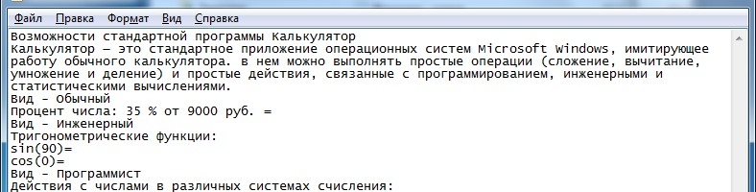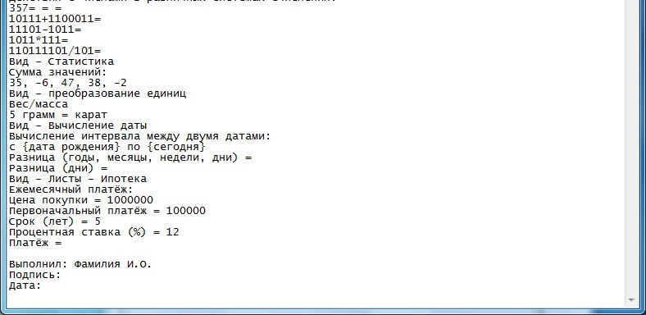
Произвести редактирование и форматирование этого текстового документа с помощью стандартной программы WordPad, сохранить файл с именем
Фамилия7.rtf.
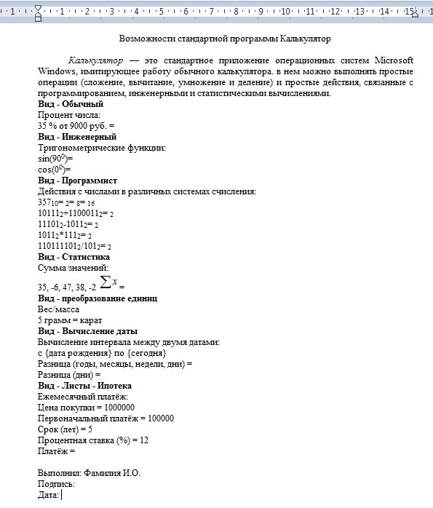
Произвести необходимые вычисления с помощью стандартной программы Калькулятор.
Создать графическое изображение Подпись в стандартной программе Paint. Вставить это изображение в текстовый документ.
Скопировать (сочетание клавиш Alt+PrintScreen или стандартное приложение Ножницы) и вставить изображение окна Калькулятор в текстовый документ после определения стандартной программы Калькулятор.
Кейс 2 – 1 вариант, время на выполнение 30 мин
Создайте следующее дерево каталогов посредством окна программы «Проводник».
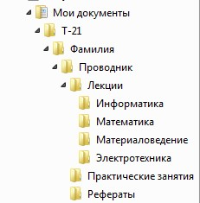
Скопируйте каталог Информатика, Материаловедение в каталог Практические работы. Переместите каталог Математика в каталог Рефераты. В каталоге Фамилия создайте архив каталога Проводник. В каталоге Информатика создайте файл «Файловая система.txt» со следующим содержанием:
Количество файлов на современном ПК составляет десятки тысяч. Чтобы свободно ориентироваться в таком количестве объектов, их необходимо упорядочивать. Файловая система – это часть операционной системы, обеспечивающая хранение файлов и выполнение операций над ними (открытие, копирование, перемещение, удаление, закрытие, чтение, запись и др.). В ОС Windows принята иерархическая структура папок. Для навигации по этой структуре можно использовать два окна: окно папки Мой компьютер и окно программы Проводник.
Добавьте полученный файл в архив Проводник.

Тема 3.3
Кейс 1 – 1 вариант, время на выполнение 30 мин
Приведите характеристики основных видов компьютерных вирусов
Тип вирусов | Источник заражения | Объект заражения | Последствия заражения
1. Загрузочные вирусы
2. Файловые вирусы:
2.1. простые файловые
2.2. полиморфные
2.3. стелс-вирусы
3. Макро-вирусы
4. Сетевые вирусы:
4.1. Internet-черви
4.2. Троянские программы
Кейс 2 – 1 вариант, время на выполнение 20 мин
Приведите характеристики основных видов антивирусных программ
Тип антивируса | Назначение | Действия | Достоинства | Недостатки
Детекторы
Доктора (фаги)
Ревизоры
Сторожа (фильтры)
Иммунизаторы

Тема 3.4
Кейс 1 – 2 варианта, время на выполнение 50 мин
В каталоге Документы\Группа\Фамилия создайте и сохраните текстовый документ с именем Фамилия 10-11.doc
Используя средства текстового процессора создайте в этом документа фрагмент маршрутного листа

Вариант 1
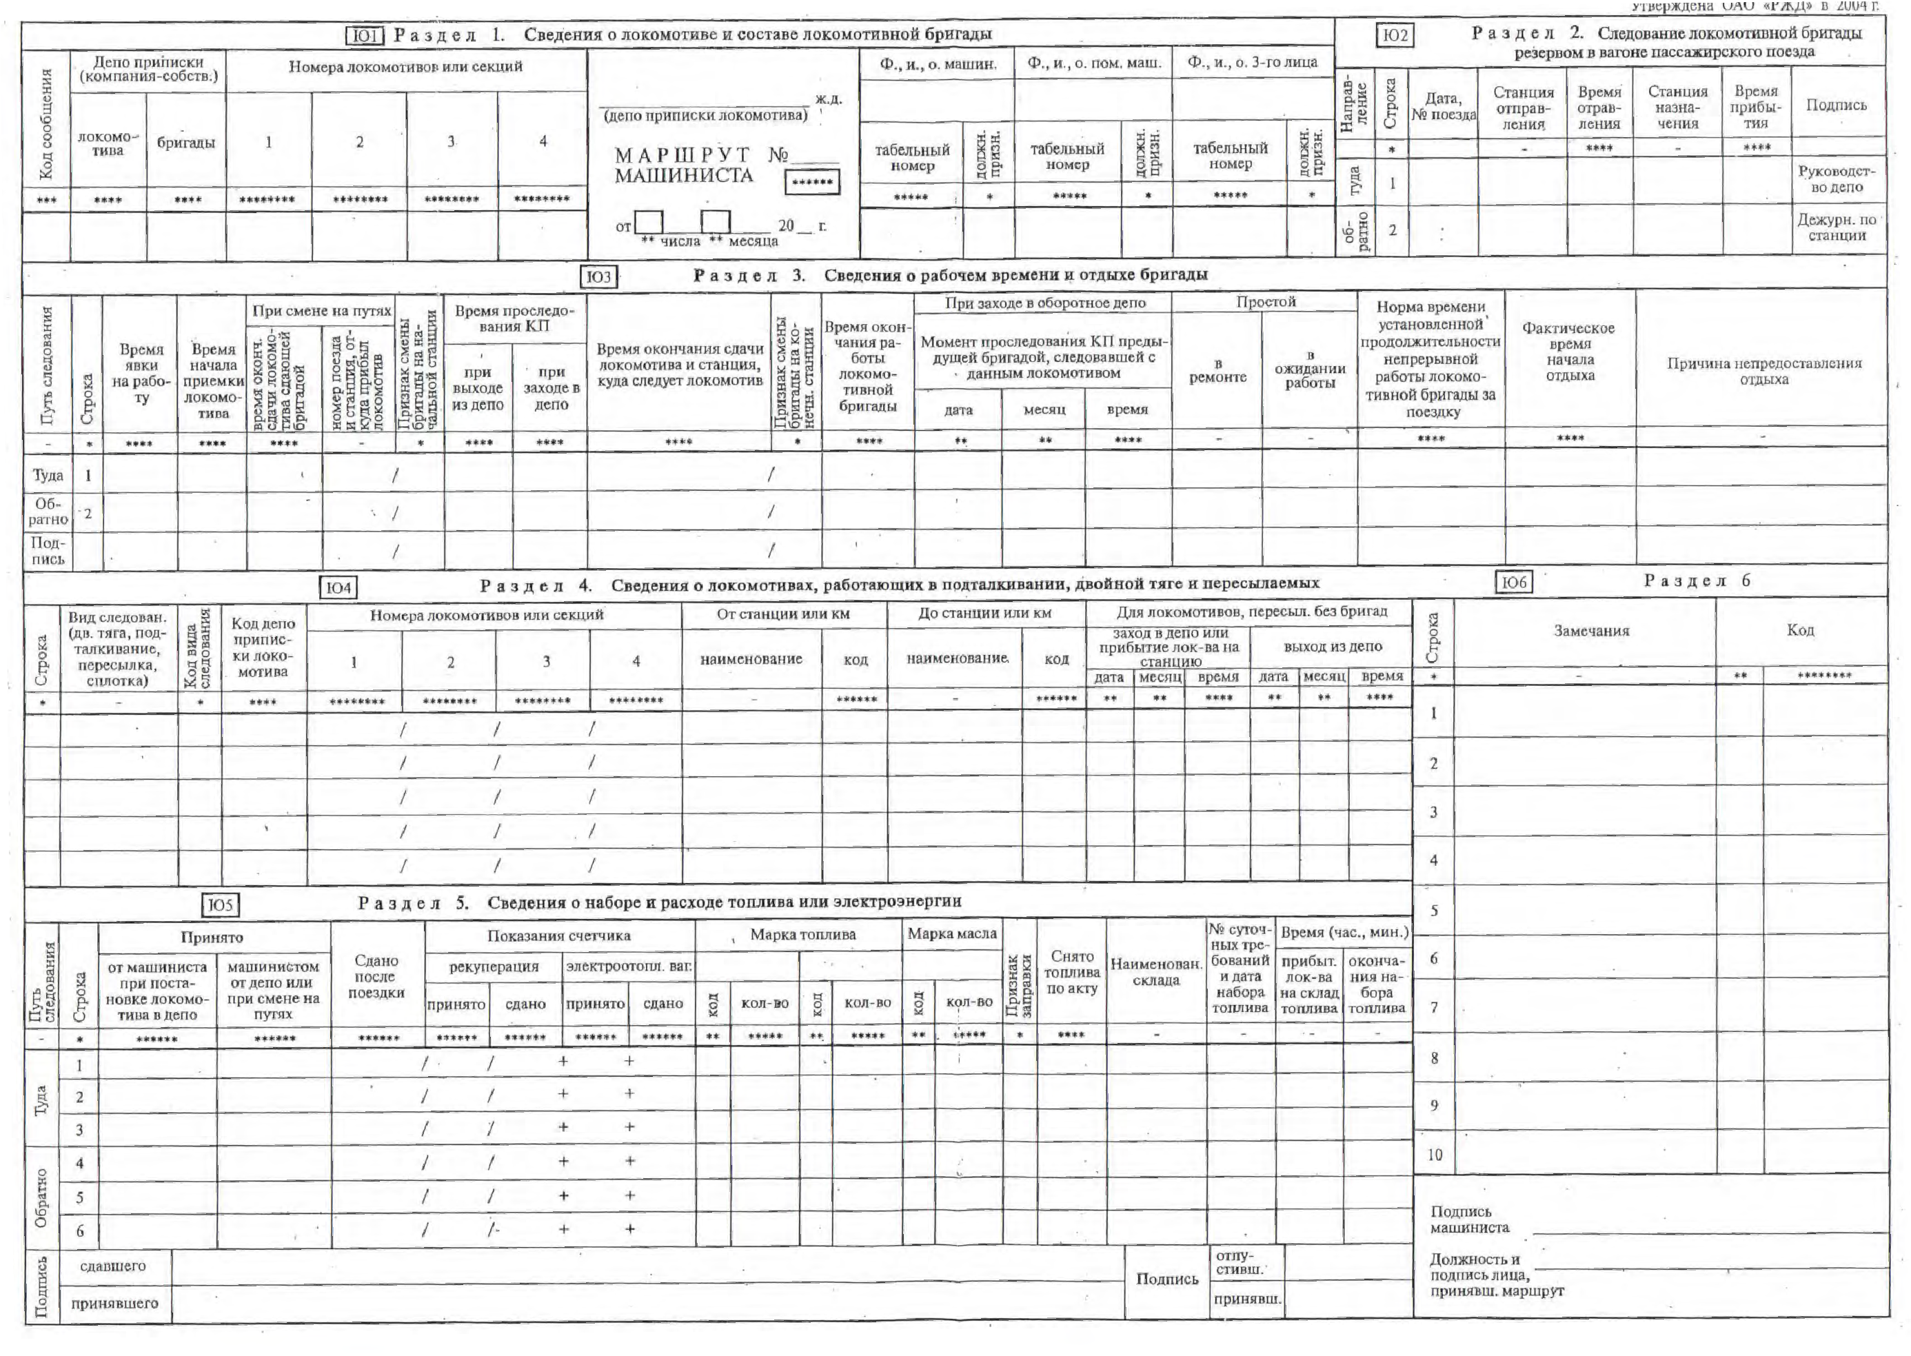
Вариант 2
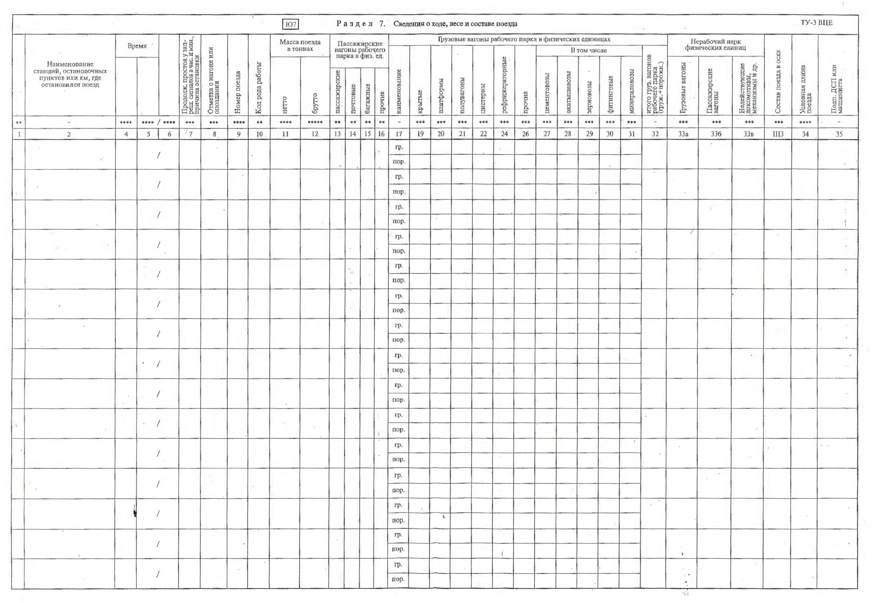

Тема 3.5
Кейс 1 – 3 варианта, время на выполнение 30 мин
В каталоге Документы\Группа\Фамилия создайте файл Фамилия 12.xls
Заполните электронную таблицу исходными данными
Вариант 1
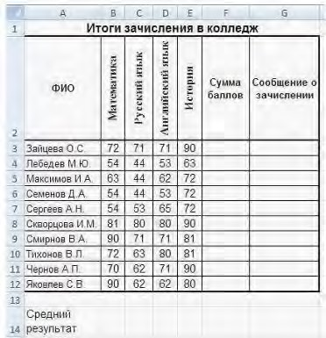
Вариант 2
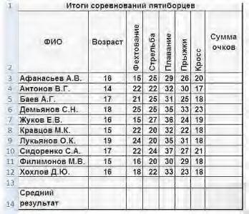
Вариант 3
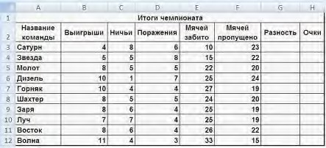
Кейс 2 – 3 варианта, время на выполнение 30 мин
В каталоге Документы\Группа\Фамилия откройте файл Фамилия 12.xls, переименуйте с именем Фамилия 13.xls. Введите в электронную таблицу формулы для расчета значений Вариант 1
Для зачисления в колледж абитуриенты сдают четыре теста. Если сумма баллов не меньше 250, абитуриенты получают сообщение «Зачислить», в противном случае – «Отказать».
По полученным расчетам в отчёте запишите количество набранных баллов следующими абитуриентами:
1) Семенов Д. А., 2) Сергеев А. Н., 3) Чернов А. П. Вариант 2
Результаты спортсменов-пятиботцев оцениваются по сумме очков, набранных набранных за каждый из пяти видов, плюс 10% от набранной суммы для спортсменов младше 16 лет.
По полученным расчетам в отчёте запишите средние результаты по следующим видам спорта:
1) кросс, 2) фехтование, 3) плавание.
Вариант 3
Итоги чемпионата среди команд определяются следующим образом: за победу начисляется 3 очка, за ничью – 1 очко, за поражение очки не начисляются. При равенстве очков в турнирной таблице выше должна стоять команда, у которой лучше разность забитых и пропущенных мячей.
По полученным результатам в отчёте запишите набранные очки для следующих команд:
- Горняк
- Дизель 3) Луч

Кейс 3 – 3 варианта, время на выполнение 30 мин
В каталоге Документы\Группа\Фамилия откройте файл Фамилия 12.xls, переименуйте с именем Фамилия 14.xls Вариант 1
Постройте диаграммы, отображающие результаты пяти лучших абитуриентов по каждому предмету, и сравните с диаграммой, приведенной ниже.
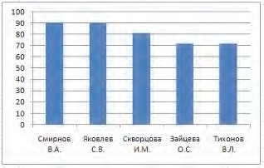
Приведенная на рисунке диаграмма отображает результаты пяти лучших абитуриентов по предмету «____________________». Вариант 2
Постройте диаграммы, отображающие результаты пяти лучших спортсменов по каждому виду спорта, и сравните с диаграммой, приведенной ниже.
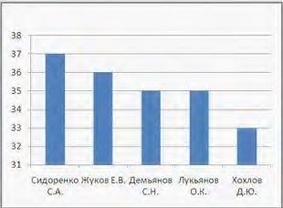
Приведенная на рисунке диаграмма отображает результаты пяти лучших спортсменов по виду спорта «____________________». Вариант 3
По данным исходной таблицы установите соответствие между командами: Звезда, Восток, Дизель, Сатурн – и графиками, построенными по количеству выигрышей, ничьих и поражений.
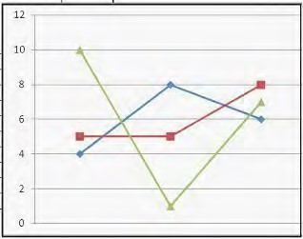
Определите «лишнюю» команду.
Кейс 3 – 3 варианта, время на выполнение 30 мин
В каталоге Документы\Группа\Фамилия откройте файл Фамилия 12.xls, переименуйте с именем Фамилия 15.xls Вариант 1
Для зачисления в колледж абитуриенты сдают четыре теста. Если сумма баллов не меньше 250, абитуриенты получают сообщение «Зачислить», в противном случае – «Отказать». Выполните сортировку в электронной таблице по столбцу «Сумма баллов» по убыванию. Определите учащегося, показавшего 3-й результат. В отчёте запишите через запятую без пробелов фамилию этого учащегося и сумму его баллов (например, Иванов,265). Вариант 2
Результаты спортсменов-пятиборцев оцениваются по сумме очков, набранных за каждый из пяти видов, плюс 10% от набранной суммы для спортсменов младше 16 лет. Выполните сортировку в электронной таблице по столбцу «Возраст» по возрастанию. Определите спортсмена, показавшего лучший результат среди семнадцатилетних спортсменов. В отчёте запишите через запятую без пробелов фамилию этого спортсмена и сумму его очков, округлённую до целого числа, если это необходимо (например, если Иванов И.И. набрал сумму 265,3, то надо ввести Иванов,265,3) Вариант 3
Итоги чемпионата среди команд определяются следующим образом: за победу начисляется 3 очка, за ничью – 1 очко, за поражение очки не начисляются. При равенстве очков в турнирной таблице выше должна стоять команда, у которой лучше разность забитых и пропущенных мячей. Выполните сортировку в электронной таблице по столбцу «Очки» по убыванию и затем по столбцу «Разность» по убыванию. Определите команду, занявшую в чемпионате 5-е место. В поле ответа введите через запятую без пробелов название этой команды и ее сумму очков (например, Динамо,50).

Тема 3.6
Кейс 1 – 1 вариант, время на выполнение 50 мин
В каталоге Документы\Группа\Фамилия создайте файл Фамилия 16.mdb В этом файле создайте таблицу Персонал со следующими полями:
- Код (уникальный номер работника в пределах сети железных дорог РФ)
- Табельный номер
- Фамилия
- Имя
- Отчество
- Адрес
- Телефон
- Кол (№ колонны)
- Должность
- 1л (возможность использовать работника в одно лицо: если +, значит, можно)
- Вид тяги (принадлежность работника к виду тяги)
- Вид движения (принадлежность работника к виду движения)
- Вызывной (характеризует проживание работника в «вызывном» районе: если +, значит, работник живѐт в «вызывном» районе; если поле пустое – нет)
- Гр доп (группа профпригодности работника, присвоенная психологом)
- Класс (класс квалификации машиниста)
- Талон БД (талон по безопасности движения)
- Талон ТБ (талон по технике безопасности)
- Посл. КИП (дата последней контрольно-инструкторской поездки)
- Собесед с ТЧ (дата последнего собеседования работника с ТЧ, ТЧЗЭ)
- День рожд (день рождения)
- Д Пост (дата поступления на работу в депо)
- Назн в вид дв. (дата назначения в вид движения)
- Назнач на долж (дата назначения на должность)
- Дата повыш класса квал (дата повышения класса квалификации)
- Д увол (дата увольнения)
- Сл мед (ближайшая дата очередной медкомиссии)
- Сл псих (ближайшая дата тестирования профпригодности у психолога)
- Сл экзам по ЭБ (ближайшая дата сдачи очередного экзамена по электробезопасности)
- Сл. экзам. по ОТ (ближайшая дата сдачи очередного экзамена по охране труда)
- Примечание (поле для свободно редактируемой информации)
Тип данных для каждого поля определить самостоятельно, для полей № 8, 9, 11,
12, 14, 15 использовать столбец подстановок с фиксированным набором значений.
Для этой таблицы создать форму со всеми полями и управляющими кнопками Предыдущая запись, Следующая запись и Закрыть форму. Заполнить таблицу данными (7 записей).

Кейс 2 – 1 вариант, время на выполнение 50 мин
В каталоге Документы\Группа\Фамилия откройте файл Фамилия 16.mdb, переименуйте с именем Фамилия 17.mdb.
В таблице Персонал выполнить сортировку фамилий всех работников в алфавитном порядке.
Создать запросы на выбор
- работников с должностью машинист 1 класса,
- вызывных работников,
- работников, которым в ближайший месяц предстоит пройти очередную медкомиссию.

Кейс 3 – 1 вариант, время на выполнение 50 мин
В каталоге Документы\Группа\Фамилия откройте файл Фамилия 16.mdb, переименуйте с именем Фамилия 18.mdb.
Создать отчёты, отражающие информацию
- о ближайшей дате сдачи очередного экзамена по электробезопасности всех работников,
- об адресах проживания всех работников.
Произведите форматирование отчёта так, чтобы информация более наглядно была представлена.

Тема 3.7
Кейс 1 – 1 вариант, время на выполнение 30 мин
Используя глобальную сеть Интернет найдите изображение колёсной пары тепловоза ТЭП70 с приводом следующего вида:
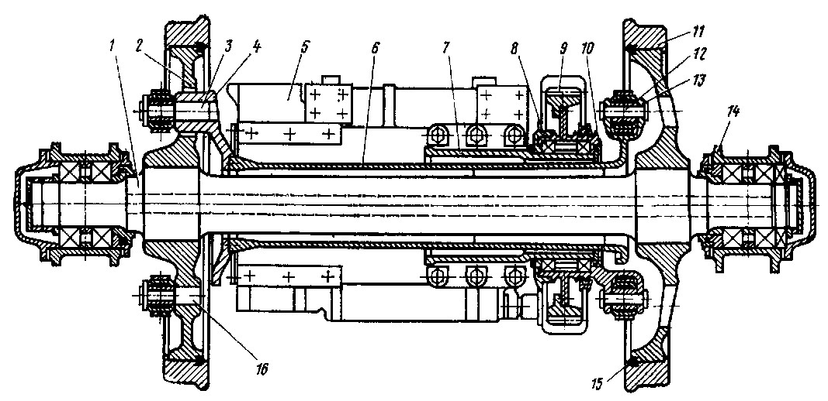
Средствами растрового графического редактора Paint приведите это изображение к виду:
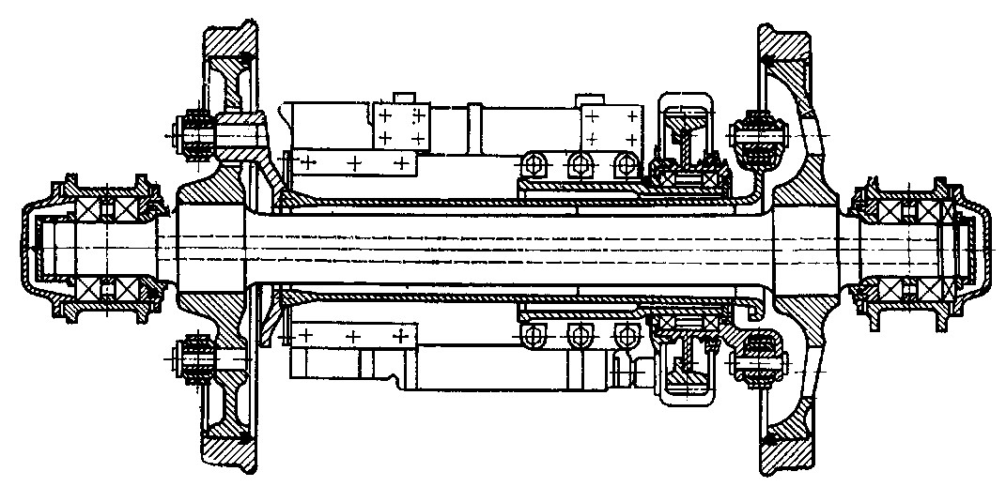
Сохраните получившийся файл в каталоге Документы\Группа\Фамилия с именем
Фамилия 19.jpg
Кейс 2 – 1 вариант, время на выполнение 50 мин
В каталоге Документы\Группа\Фамилия создайте файл Фамилия 20.vsd. Вставьте в этот файл рисунок с именем Фамилия 19.jpg и средствами векторного графического редактора Microsoft Visio создайте векторный рисунок
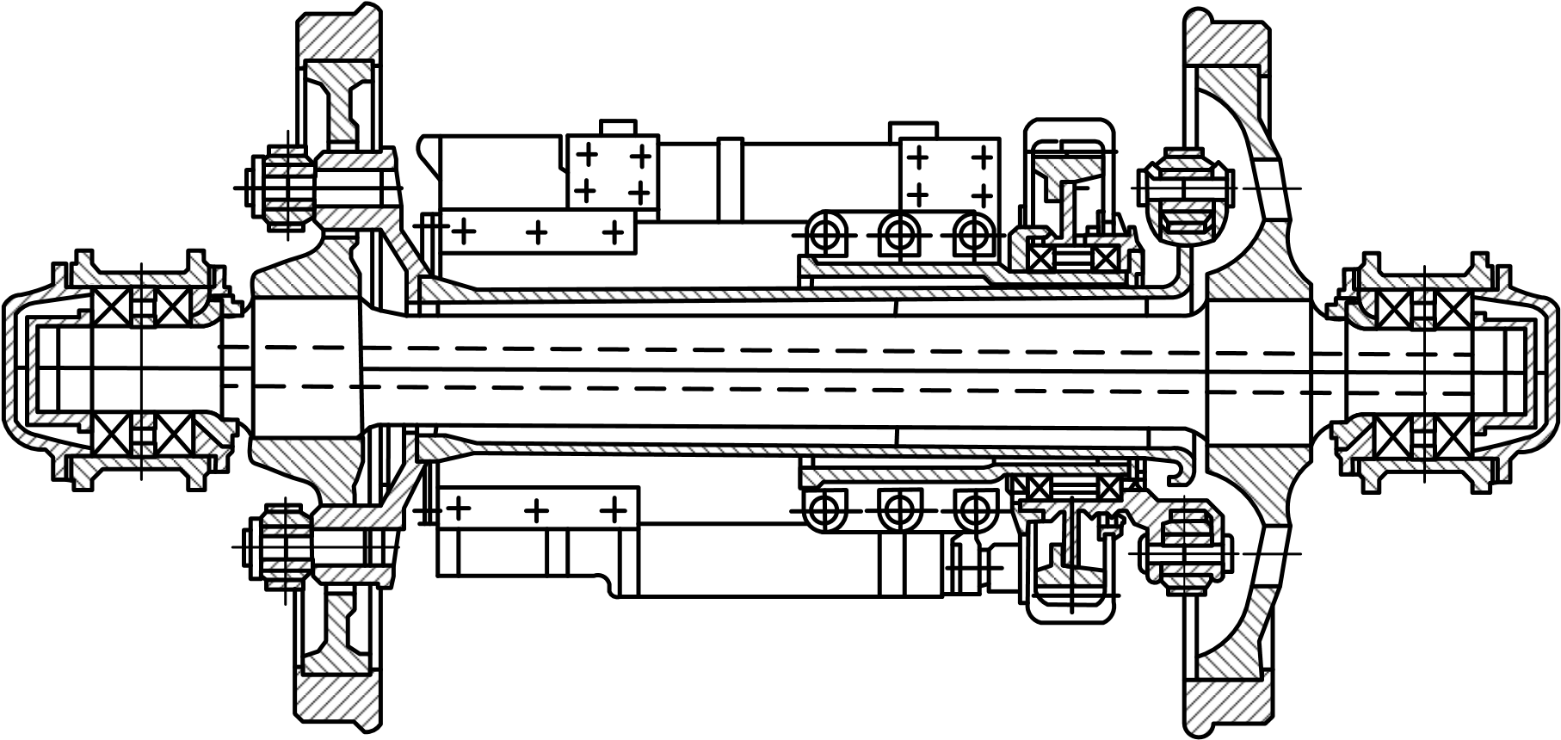

Тема 3.8
Кейс 1 – 1 вариант, время на выполнение 50 мин
В каталоге Документы\Группа\Фамилия создайте файл Фамилия 21.ppt.
Разработайте компьютерную презентацию на одну из тем по дисциплинам «Материаловедение», «Электроника», «Техническая механика» или «Конструкция ПС» (тему презентации выбрать самим). Заполните презентацию информацией по выбранной теме.
Кейс 2 – 1 вариант, время на выполнение 50 мин
В каталоге Документы\Группа\Фамилия откройте файл Фамилия 21.ppt, переименуйте с именем Фамилия 22.ppt.
В презентации создайте элементы управления презентацией: гиперссылки на слайде Содержание, кнопки Возврат на содержание, Завершение показа, Предыдущий слайд, Следующий слайд. Добавьте элементы анимации.
Кейс 3 – 1 вариант, время на выполнение 50 мин
В каталоге Документы\Группа\Фамилия откройте файл Фамилия 22.ppt, переименуйте с именем Фамилия 23.ppt.
Выполните настройку презентации для демонстрации: смена слайдов, звук, время.
Сохраните файл в формате Демонстрация PowerPoint с именем Фамилия 23.pps

4.2. Критерии оценки
 | Оценка | Критерии
5 | «отлично»» | - студент самостоятельно выполнил задание;  - работа выполнена полностью и получен верный ответ или иное требуемое  представление результата работы
4 | «хорошо» | - работа выполнена полностью, но при выполнении обнаружилось недостаточное владение навыками работы с ПК в рамках поставленной задачи;  - - правильно выполнена большая часть работы (свыше 85 %);  - работа выполнена полностью, но использованы наименее оптимальные подходы к решению поставленной задачи.
3 | «удовлетворительно» | • работа выполнена не полностью, допущено более трех ошибок, но студент владеет основными навыками работы на ПК, требуемыми для решения поставленной задачи.
2 | «неудовлетворительно» | • допущены существенные ошибки, показавшие, что студент не владеет обязательными знаниями, умениями и навыками работы на ПК или значительная часть работы выполнена не самостоятельно.

5 Пакет преподавателя (экзаменатора)

Условия:
а) Вид и форма дифференцированного зачёта: компьютерное
тестирование
б) Количество заданий для студента:

- тесты – 15;
- практические задания – 39 кейсов.
в) Проверяемые результаты обучения и критерии оценок:
Ключи к тестам:
Тема 1.1
№  вопроса | 1.1.1. | 1.1.2. | 1.1.3. | 1.1.4. | 1.1.5. | 1.1.6. | 1.1.7. | 1.1.8. | 1.1.9. | 1.1.10. | 1.1.11. | 1.1.12.
Правильный ответ | Б | Б | А | Г | А | А | Б | В | Г | В | Б | Б

№  Вопроса | 1.1.13. | 1.1.14. | 1.1.15. | 1.1.16. | 1.1.17. | 1.1.18. | 1.1.19. | 1.1.20. | 1.1.21. | 1.1.22. | 1.1.23. | 1.1.24.
Правильный ответ | Г | Б | А | Б | Г | А | Б | В | Г | А | Б | В

№  Вопроса | 1.1.25. | 1.1.26. | 1.1.27. | 1.1.28. | 1.1.29.
Правильный ответ | Г | В | Г | А | Б

Тема 1.2
№  вопроса | 1.2.1. | 1.2.2. | 1.2.3. | 1.2.4. | 1.2.5. | 1.2.6. | 1.2.7. | 1.2.8. | 1.2.9. | 1.2.10. | 1.2.11. | 1.2.12.
Правильный ответ | Б | А | А | Б | В | Г | А | Б | В | Г | А | Б

№  вопроса | 1.2.13. | 1.2.14. | 1.2.15. | 1.2.16. | 1.2.17. | 1.2.18. | 1.2.19. | 1.2.20. | 1.2.21.
Правильный ответ | В | Б | В | Г | А | Б | В | 256 | 8

Тема 1.3
№  вопроса | 1.3.1. | 1.3.2. | 1.3.3. | 1.3.4. | 1.3.5. | 1.3.6. | 1.3.7. | 1.3.8. | 1.3.9. | 1.3.10. | 1.3.11. | 1.3.12.
Правильный ответ | В | А | В | В | Г | А | В | А | Г | Б | А | А

№  вопроса | 1.3.13. | 1.3.14. | 1.3.15. | 1.3.16. | 1.3.17. | 1.3.18. | 1.3.19. | 1.3.20. | 1.3.21.
Правильный ответ | Б | Б | А | А | Б | В | А | В | Б

Тема 2.1
№  вопроса | 2.1.1. | 2.1.2. | 2.1.3. | 2.1.4. | 2.1.5. | 2.1.6. | 2.1.7. | 2.1.8. | 2.1.9. | 2.1.10. | 2.1.11. | 2.1.12.
Правильный ответ | В | Г | В Г | В | Б | Г | Г | Б | А | В | А В | А Б

№  вопроса | 2.1.13. | 2.1.14. | 2.1.15. | 2.1.16. | 2.1.17. | 2.1.18. | 2.1.19. | 2.1.20. | 2.1.21. | 2.1.22. | 2.1.23. | 2.1.24.
Правильный ответ | А Б | А В | Б В | В Г | А | А Б Г Д | А В Г | Б | Г | А | А В Г | А Б  А А  Б А

№  вопроса | 2.1.25. | 2.1.26. | 2.1.27. | 2.1.28. | 2.1.29. | 2.1.30. | 2.1.31. | 2.1.32. | 2.1.33. | 2.1.34. | 2.1.35. | 2.1.36.
Правильный ответ | В | Б | А | В | Б | В | В | Б | А | Б | Г | Б

№  вопроса | 2.1.37. | 2.1.38. | 2.1.39. | 2.1.40.
Правильный ответ | А | Б | А | Б

Тема 2.2
№  вопроса | 2.2.1. | 2.2.2. | 2.2.3. | 2.2.4. | 2.2.5. | 2.2.6. | 2.2.7. | 2.2.8. | 2.2.9. | 2.2.10. | 2.2.11. | 2.2.12.
Правильный ответ | Б | А Б В Г | Б В Г | А Б В Г | Б | В | А | Б | А | В | Б | А

№  вопроса | 2.2.13. | 2.2.14. | 2.2.15. | 2.2.16. | 2.2.17. | 2.2.18. | 2.2.19.
Правильный ответ | Б | Б | Г | А В | А Б В Г | Б | В

Тема 3.1
№  вопроса | 3.1.1. | 3.1.2. | 3.1.3. | 3.1.4. | 3.1.5. | 3.1.6. | 3.1.7. | 3.1.8. | 3.1.9. | 3.1.10. | 3.1.11. | 3.1.12.
Правильный ответ | Г | А | Б | А | Г | Б | А | Г | Г | Б Г Д | А | Б

№  вопроса | 3.1.13. | 3.1.14. | 3.1.15. | 3.1.16. | 3.1.17. | 3.1.18. | 3.1.19. | 3.1.20. | 3.1.21. | 3.1.22. | 3.1.23. | 3.1.24.
Правильный ответ | А | В | Б | Б | Б | В | В | В | Г | Г | В | Г

№  вопроса | 3.1.25. | 3.1.26. | 3.1.27. | 3.1.28. | 3.1.29. | 3.1.30. | 3.1.31. | 3.1.32. | 3.1.33. | 3.1.34. | 3.1.35. | 3.1.36.
Правильный ответ | Б | Г | В | Б Г | А Г В | А Б В | В Б А | А В Б | Б А В | Г Б В А | А Б В Г | А Г  В Б

№  вопроса | 3.1.37. | 3.1.38. | 3.1.39. | 3.1.40. | 3.1.41. | 3.1.42. | 3.1.43. | 3.1.44. | 3.1.45. | 3.1.46.
Правильный ответ | А Б В Г | В Б  А Г | Б А В Г | А Б В Г | А В Б Г | Г Б В А | А Г  В Б | Б В | А | А Б

Тема 3.2
№  вопроса | 3.2.1. | 3.2.2. | 3.2.3. | 3.2.4. | 3.2.5. | 3.2.6. | 3.2.7. | 3.2.8. | 3.2.9. | 3.2.10. | 3.2.11. | 3.2.12.
Правильный ответ | В | Г | А | В | Б | Б | В Г | Б | А Б | В | Б | Б

№  вопроса | 3.2.13. | 3.2.14.
Правильный ответ | А Б | А Б

Тема 3.3
№  вопроса | 3.3.1. | 3.3.2. | 3.3.3. | 3.3.4. | 3.3.5. | 3.3.6. | 3.3.7. | 3.3.8. | 3.3.9. | 3.3.10. | 3.3.11. | 3.3.12.
Правильный ответ | В | Г | В | Б В | А | Б В | В | В | Г | Г | Г | В

№  вопроса | 3.3.13. | 3.3.14. | 3.3.15. | 3.3.16. | 3.3.17. | 3.3.18. | 3.3.19. | 3.3.20. | 3.3.21. | 3.3.22. | 3.3.23. | 3.3.24.
Правильный ответ | А | А | Г | Б | Б | А | Г | Б | Б | А | Б | Г

№  вопроса | 3.3.25. | 3.3.26. | 3.3.27. | 3.3.28. | 3.3.29. | 3.3.30. | 3.3.31. | 3.3.32.
Правильный ответ | Г | А | Б | А | А | Г | А | Г

Тема 3.4
№  вопроса | 3.4.1. | 3.4.2. | 3.4.3. | 3.4.4. | 3.4.5. | 3.4.6. | 3.4.7. | 3.4.8. | 3.4.9. | 3.4.10. | 3.4.11. | 3.4.12.
Правильный ответ | Г | А | Б | А Г Д | А В | В | Г | В | Б | А | Б | В

№  вопроса | 3.4.13. | 3.4.14. | 3.4.15. | 3.4.16. | 3.4.17. | 3.4.18. | 3.4.19. | 3.4.20. | 3.4.21. | 3.4.22. | 3.4.23. | 3.4.24.
Правильный ответ | Б В  Г А | А В | Б | А В Г | А В | Г | Г | А | Б Г А В | курсив | цвет текста | В

№  вопроса | 3.4.25. | 3.4.26. | 3.4.27. | 3.4.28. | 3.4.29. | 3.4.30. | 3.4.31. | 3.4.32. | 3.4.33. | 3.4.34. | 3.4.35. | 3.4.36.
Правильный ответ | Б | Г В А | В Б А | Г А Б | А В Г | В Б Г | В Г А | А В Б | Г | Б | В | Б В А

№  вопроса | 3.4.37. | 3.4.38. | 3.4.39. | 3.4.40. | 3.4.41. | 3.4.42. | 3.4.43. | 3.4.44. | 3.4.45. | 3.4.46. | 3.4.47. | 3.4.48.
Правильный ответ | Г В А | А В Б | А Г Б | Г А Б | Б А В | А Б Г | А | Б | В | Г | Б | А

№  вопроса | 3.4.49. | 3.4.50. | 3.4.51. | 3.4.52. | 3.4.53. | 3.4.54. | 3.4.55. | 3.4.56. | 3.4.57. | 3.4.58. | 3.4.59. | 3.4.60.
Правильный ответ | Б | Б | А | Г | Б | Д Б  А В | Б Г А | В Б Г | Б А Г | Б Г В | А В Б | Г В А

№  вопроса | 3.4.61. | 3.4.62. | 3.4.63. | 3.4.64. | 3.4.65. | 3.4.66. | 3.4.67. | 3.4.68. | 3.4.69. | 3.4.70. | 3.4.71. | 3.4.72.
Правильный ответ | А | В | Г | В А Г Д | Д В  А Б | Г А В | В А Г | Г | Б | А | А Г | А Б В

№  вопроса | 3.4.73. | 3.4.74. | 3.4.75. | 3.4.76. | 3.4.77. | 3.4.78. | 3.4.79. | 3.4.80. | 3.4.81. | 3.4.82. | 3.4.83. | 3.4.84.
Правильный ответ | А Б | А | В | Б | Б В Г | А Г | Б В А Д | А Г | Г Б А | А Г | А В | Г

№  вопроса | 3.4.85. | 3.4.86. | 3.4.87. | 3.4.88. | 3.4.89. | 3.4.90.
Правильный ответ | Г Б В | Б В | В Б А | Б Г | Б | Г

Тема 3.5
№  вопроса | 3.5.1. | 3.5.2. | 3.5.3. | 3.5.4. | 3.5.5. | 3.5.6. | 3.5.7. | 3.5.8. | 3.5.9. | 3.5.10. | 3.5.11. | 3.5.12.
Правильный ответ | Б | Г | Г | В | А | Б | В | Б | А Б В Г | В | А | В

№  вопроса | 3.5.13. | 3.5.14. | 3.5.15. | 3.5.16. | 3.5.17. | 3.5.18. | 3.5.19. | 3.5.20. | 3.5.21. | 3.5.22. | 3.5.23. | 3.5.24.
Правильный ответ | В | Б | В | Г | Б | Г | Г | В | Г | Д | Б | В

№  вопроса | 3.5.25. | 3.5.26. | 3.5.27. | 3.5.28. | 3.5.29. | 3.5.30. | 3.5.31. | 3.5.32. | 3.5.33. | 3.5.34. | 3.5.35. | 3.5.36.
Правильный ответ | Б Г В | А Д Б В | Б | Г | А | В | В Г А Д | А | А | Б | Г | Г

№  вопроса | 3.5.37. | 3.5.38. | 3.5.39. | 3.5.40. | 3.5.41. | 3.5.42. | 3.5.43. | 3.5.44. | 3.5.45. | 3.5.46. | 3.5.47. | 3.5.48.
Правильный ответ | А | Г | В | Г | Г | А | Г А  Д Б | А Г Б | В А Б | 1 2 4 | 3 | Г В А Б

№  вопроса | 3.5.49. | 3.5.50. | 3.5.51. | 3.5.52. | 3.5.53. | 3.5.54. | 3.5.55. | 3.5.56. | 3.5.57. | 3.5.58. | 3.5.59. | 3.5.60.
Правильный ответ | Г | В | А | В Б А | Г Б А | А В Б | Б А Г | В А Г | Г Б А | Б Г В | Б | Г

№  вопроса | 3.5.61. | 3.5.62. | 3.5.63. | 3.5.64. | 3.5.65. | 3.5.66. | 3.5.67. | 3.5.68. | 3.5.69. | 3.5.70. | 3.5.71. | 3.5.72.
Правильный ответ | Б | 18 | 60 | 140 | 30 | 100 | А | А | В | А | В | А

№  вопроса | 3.5.73. | 3.5.74. | 3.5.75. | 3.5.76. | 3.5.77. | 3.5.78. | 3.5.79.
Правильный ответ | В А Б | В Г А | Г Б А | Г В А | В А Б | Б А В | А Г Б

Тема 3.6
№  вопроса | 3.6.1. | 3.6.2. | 3.6.3. | 3.6.4. | 3.6.5. | 3.6.6. | 3.6.7. | 3.6.8. | 3.6.9. | 3.6.10. | 3.6.11. | 3.6.12.
Правильный ответ | Г | Б | В | В | В | В | Г | А | Б | Г | Б | В

№  вопроса | 3.6.13. | 3.6.14. | 3.6.15. | 3.6.16. | 3.6.17. | 3.6.18. | 3.6.19. | 3.6.20. | 3.6.21. | 3.6.22. | 3.6.23. | 3.6.24.
Правильный ответ | В | А | В | Г | 7 | Г Б А В | Б В  Г А | Б | Г | В | Г | А

№  вопроса | 3.6.25. | 3.6.26. | 3.6.27. | 3.6.28. | 3.6.29. | 3.6.30. | 3.6.31. | 3.6.32. | 3.6.33. | 3.6.34. | 3.6.35. | 3.6.36.
Правильный ответ | А | Б | В | Г | В | Б | А | Г Б А | Г Б В | В | А | А

№  вопроса | 3.6.37. | 3.6.38. | 3.6.39. | 3.6.40. | 3.6.41. | 3.6.42. | 3.6.43. | 3.6.44. | 3.6.45. | 3.6.46. | 3.6.47. | 3.6.48.
Правильный ответ | В | А | Г Д  А Б | А В Б | Б Г Д А | В Д Б Г | Б А Г В | Б Г А | Б А В | А В Б | В А Б | Б В А

№  вопроса | 3.6.49. | 3.6.50.
Правильный ответ | В А Б | Б В А

Тема 3.7
№  вопроса | 3.7.1. | 3.7.2. | 3.7.3. | 3.7.4. | 3.7.5. | 3.7.6. | 3.7.7. | 3.7.8. | 3.7.9. | 3.7.10. | 3.7.11. | 3.7.12.
Правильный ответ | Г | Г | В | Б | Б | Б | А | В | В | Г | А | Б

№  вопроса | 3.7.13. | 3.7.14. | 3.7.15. | 3.7.16. | 3.7.17. | 3.7.18. | 3.7.19. | 3.7.20.
Правильный ответ | А Б | А Б В | В Б А | А Б Г | А В Б | Г Б В | А Г В | А В Б

Тема 3.8
№  вопроса | 3.8.1. | 3.8.2. | 3.8.3. | 3.8.4. | 3.8.5. | 3.8.6. | 3.8.7. | 3.8.8. | 3.8.9. | 3.8.10. | 3.8.11. | 3.8.12.
Правильный ответ | Б | Б | Б | Г | Г | В Б А | Б А В | Г Б В | А В Б | А Б Г | А Г В | В Б А

Тема 4.1
№  вопроса | 4.1.1. | 4.1.2. | 4.1.3. | 4.1.4. | 4.1.5. | 4.1.6. | 4.1.7. | 4.1.8. | 4.1.9. | 4.1.10. | 4.1.11. | 4.1.12.
Правильный ответ | Б | А | Г | Г | Г | Б | А Б | А Г | А | Б | А Б | А Б

№  вопроса | 4.1.13. | 4.1.14. | 4.1.15. | 4.1.16. | 4.1.17. | 4.1.18. | 4.1.19. | 4.1.20. | 4.1.21. | 4.1.22. | 4.1.23. | 4.1.24.
Правильный ответ | А Г | Г | В | В | В | А | Г | Г | Г | Б | В | шина

№  вопроса | 4.1.25. | 4.1.26. | 4.1.27 | 4.1.28 | 4.1.29 | 4.1.30. | 4.1.31. | 4.1.32 | 4.1.33 | 4.1.34. | 4.1.35. | 4.1.36.
Правильный ответ | звезда | кольцо | Г | А | Б | модем | модем | А | Г | Г В А Б | Б В  Д Е | В

№  вопроса | 4.1.37. | 4.1.38. | 4.1.39. | 4.1.40. | 4.1.41. | 4.1.42 | . 4.1.43 | . 4.1.44 | . 4.1.45 | . 4.1.46. | 4.1.47. | 4.1.48.
Правильный ответ | В | локал  ьная | Б А Г В | А | А | Г | В | Г | В | Г | А | В

№  вопроса | 4.1.49. | 4.1.50. | 4.1.51. | 4.1.52. | 4.1.53. | 4.1.54. | 4.1.55. | 4.1.56.
Правильный ответ | Г | Б | А Б | Б | Б | В | home | А В Е  Г Д  Ж Б

Тема 4.2
№  вопроса | 4.2.1. | 4.2.2. | 4.2.3. | 4.2.4. | 4.2.5. | 4.2.6.
Правильный ответ | В | А | А | Б | Б | В
Критерии оценки:
 | Оценка | Критерии
5 | «отлично»» | 86-100%
4 | «хорошо» | 70-85%
3 | «удовлетворительно» | 51-69%
2 | «неудовлетворительно» | 0-50%
г) Время выполнения каждого задания:
1.1 – тестирование – от 1 до 2 мин. – на 1 задание;
1.2 – кейс – до 50 мин.
д) Оборудование, разрешённое для выполнения заданий (перечислить):
- компьютеры;
- тестовая программа.
е) Литература для студента:
Основные источники:
- Новикова Е. А. Информатика: Курс лекций по учебной дисциплине ЕН.02 Информатика для специальности 23.02.06 Техническая эксплуатация подвижного состава железных дорог.– Саратов. Филиал Сам ГУПС в г. Саратове 2019 – 192с.
- Угринович, Н.Д. Информатика : учебник / Угринович Н.Д. — Москва : КноРус, 2018. — 377 с. — (СПО). — ISBN 978-5-406-06180-0. — URL: https://book.ru/book/924189
Дополнительные источники
- Филимонова, Е.В. Информатика и информационные технологии в профессиональной деятельности : учебник / Филимонова Е.В. — Москва :
Юстиция, 2019. — 213 с. — ISBN 978-5-4365-2703-1. — URL: https://book.ru/book/
930139
- Михеева Е.В. Информатика : учебник для студ. учреждений сред. проф.
образования [Электронный ресурс]/ Е.В. Михеева, О.И. Титова. М. : Издательский центр «Академия», 2017. – 352 с.
- Угринович Н.Д., Информатика. Практикум : учебное пособие /Угринович Н.Д – Москва, КноРус, 2018 – 264с. – (СПО). – ISNB978-5-406-07320-9/- ULS: http://book.ru/book/932058
- Кумскова И.А.Базы данных. Учебник: / Кумскова И.А – Москва, КноРус,
2018 – 264с. – (СПО). – ISNB978-5-406-07320-9/- ULS: http://book.ru/book/932493
Интернет – ресурсы
При организации дистанционного обучения используются электронные платформы: Zoom, Moodle (режим доступа: сайт СТЖТ https://sdo.stgt.site/)
- Единая коллекция цифровых образовательных ресурсов [Электронный
ресурс] – Режим доступа: http://school-collection.edu.ru/
- Сетевые компьютерные практикумы по курсу «Информатика»
[Электронный ресурс] – Режим доступа: http://webpractice.cm.ru/
- Тарасов, Д. А. Видеоуроки в сети Интернет [Электронный ресурс] / Д.
А.Тарасов– Режим доступа: http://videouroki.net/
- Электронно-библиотечная система IPRbooks [Электронный ресурс] –
Режим доступа: http://www.iprbookshop.ru/
- Единый портал интернет - тестирования в сфере образования [Электронный ресурс] – Режим доступа: http://www.i-exam.ru/
- Материалы по информатике/Библиотека методических материалов для учителя [Электронный ресурс] – Режим доступа: http://www.metodkopilka.ru/informatika.html
- Шапошникова, С.В. Планета информатики. Учебник по информатике [Электронный ресурс] / С. В. Шапошникова – Режим доступа: http://www.inf1.info/
- Информатика/База разработок/«Педагогическое сообщество Екатерины Пашковой — PEDSOVET.SU» [Электронный ресурс] / Ред. Е.И.Пашкова – Режим доступа: http://pedsovet.su/load/7

